Planul de Acțiune
pentru Energie Durabilă și Climă (PAEDC)

Localitatea Bîrnova, r-nul Ocnița
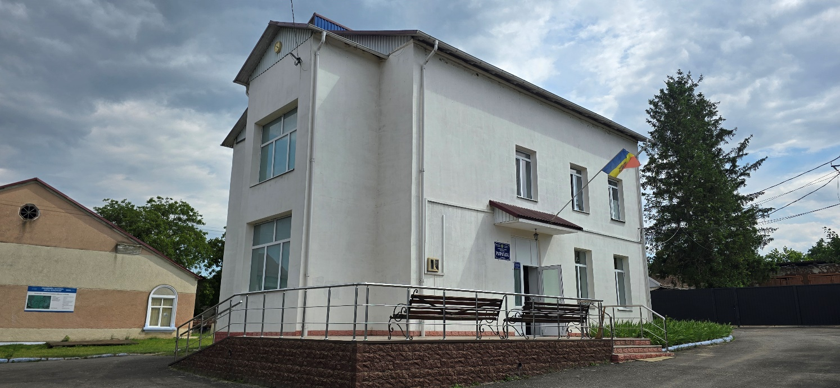
Elaborator: Alianța pentru Eficientă Energetică și Regenerabile

2026

Cuprins
1. INTRODUCERE 2
1.1. Convenția Primarilor 2
1.2. Ce reprezintă Planul de Acțiune pentru Energia Durabilă și Climă 2
1.2.1 Scopul și obiectivele PAEDC 2
1.2.2 Metodologie aplicată 2
1.2.3 Ținta de reducere a emisiilor de CO₂ pentru satul Bîrnova 2
1.2.4 Domeniul de aplicare al PAEDC 2
1.2.5 Nivelul de referință și orizontul de timp al PAEDC 2
2. PREZENTAREA GENERALĂ 2
2.1 Informații generale 2
2.2 Scurt istoric al localității 2
2.3 Suprafața localității 2
2.4 Relief 2
2.5 Clima 2
2.6 Rețeaua hidrografică 2
2.7 Populația 2
3. DIMENSIUNEA DE GEN ȘI IMPLICAREA FEMEILOR ÎN ELABORAREA ȘI IMPLEMENTAREA PREZENTULUI SECAP 2
3.1 Importanța dimensiunii de gen în planificarea energetică și climatică locală 2
3.2 Politica UNDP privind egalitatea de gen și reziliența locală 2
3.3 Implicarea femeilor în procesul de elaborare a PAEDC 2
3.4 Rolul femeilor în luarea deciziilor publice și guvernanța locală 2
3.5 Integrarea dimensiunii de gen în analiza măsurilor PAEDC 2
3.6 Dimensiunea de gen în planul de măsuri și indicatori 2
3.7 Dezbateri publice și validarea planului din perspectiva de gen 2
3.8 Monitorizarea implementării din perspectiva de gen 2
3.9 Concluzie privind dimensiunea de gen în PAEDC 2
4. INFRASTRUCTURA LOCALĂ 2
4.1 Administrația publică și capacitatea instituțională 2
4.2 Infrastructura energetică 2
4.3 Infrastructura de alimentare cu apă și canalizare 2
4.4 Servicii de salubrizare și managementul deșeurilor 2
4.5 Infrastructura rutieră 2
4.6 Transport și mobilitate 2
4.7 Infrastructura socială și clădiri publice 2
4.8 Fondul locuibil și caracteristicile sectorului rezidențial 2
4.9 Consumul actual de energie în clădirile publice 2
4.10 Consumul actual de energie în clădirile rezidențiale 2
4.11 Consumul de energie pentru iluminatul public 2
5. STRATEGIA DE REDUCERE A EMISIILOR 2
5.1 Viziune 2
5.2 Obiectiv și țintă 2
5.3 Coordonare și structuri organizaționale create / atribuite 2
5.4 Capacitatea de personal alocată 2
5.5 Implicarea părților interesate și a cetățenilor 2
5.6 Bugetul global pentru implementare și sursele de finanțare 2
5.7 Inventarul de Monitorizare al Emisiilor (MEI) și raportarea progresului 2
5.8 Caracteristici social-economice 2
5.9 Reglementări de urbanism 2
6. STRATEGIA GENERALĂ (CONTEXTUL ENERGETIC NAȚIONAL ȘI INTERNAȚIONAL) 2
6.1 Context internațional 2
6.2 Cadrul de reglementare în sectorul energetic 2
6.3 Politica europeană în domeniul energiei 2
6.4 Politica energetică a Republicii Moldova 2
6.5 Rolul autorităților locale în implementarea politicilor energetice 2
7. INVENTARUL EMISIILOR DE GAZE CU EFECT DE SERĂ 2
7.1 Importanța inventarului 2
7.2 Factorii de emisie și metodologia de calcul 2
7.3 Consumul final de energie 2
7.4 Datele de consum de energie 2
7.5 Emisiile de gaze cu efect de seră 2
8. PLANUL DE ACȚIUNI 2
8.1 Sectorul clădiri, echipamente/instalații 2
8.2 Iluminatul public stradal 2
8.3 Sectorul economic și agroalimentar 2
8.4 Transport 2
9. MĂSURI DE ADAPTARE LA SCHIMBĂRILE CLIMATICE 2
9.1 Lista acțiunilor de atenuare 2
9.2 Monitorizarea realizării Planului de Acțiune pentru Energie Durabilă și Climă 2
10. ADAPTAREA LA SCHIMBĂRILE CLIMATICE ȘI EVALUAREA RISCURILOR A VULNERABILITĂȚILOR 2
10.1 Adaptarea la schimbările climatice 2
10.2 Analiza de riscurilor și vulnerabilităților la nivel local 2
10.3 Alte riscuri de climă 2
10.4 Evaluarea riscurilor asociate și a vulnerabilităților 2
11. CONCLUZII ȘI FINALITĂȚI 2

Lista figurilor
Figura 1. Cadrul strategic al Convenției Primarilor: Interconectarea celor trei piloni principali cu inițiativele UE 2
Figura 2. Etape de elaborare ale PAEDC pentru satul Bîrnova 2
Figura 3. Încadrarea geografică a satului Bîrnova 2
Figura 4. Harta acoperirii terestre a satului Bîrnova 2
Figura 5. Planul cadastral al satului Bîrnova 2
Figura 6. Schimbarea anuală a temperaturii în satul Bîrnova între anii 1979-2025 2
Figura 7. Schimbarea anuală a precipitațiilor în satul Bîrnova între anii 1979-2025 2
Figura 8. Temperaturi maxime 2
Figura 9. Cantități de precipitații 2
Figura 10. Zile înnorate, însorite și cu precipitații 2
Figura 11. Roza vânturilor 2
Figura 12. Situația hidrografică pentru satul Bîrnova 2
Figura 13. Iluminat public cu corpuri de iluminat LED în satul Bîrnova 2
Figura 14. Reduceri preliminate de emisii de CO₂ pentru sectorul clădiri 2
Figura 15. Reducerea consumului așteptată după implementare măsuri EE 2
Figura 16. Reduceri de energie preliminate pentru sectorul clădiri 2
Figura 17. Reduceri preliminate de emisii de CO₂ pentru clădirile publice 2
Figura 18. Ponderea privind reducerile de emisii CO₂, pe categorii de clădiri publice 2
Figura 19. Reduceri de energie preliminate pentru clădirile publice 2
Figura 20. Reduceri preliminate de emisii de CO₂ pentru clădirile terțiare 2
Figura 21. Ponderea privind reducerile de emisii CO₂, pentru clădirile terțiare 2
Figura 22. Reduceri preliminate de emisii de CO₂ pentru clădirile rezidențiale 2
Figura 23. Ponderea privind reducerile de emisii CO₂, pe acțiuni cheie, pentru clădiri rezidențiale 2
Figura 24. Diagrama acțiunilor de mitigare și adaptare la schimbările climatice 2

Lista tabelelor
Tabelul 1. Informație cu privire la beneficiar 2
Tabelul 2. Numărul de locuințe conectate la serviciul public de alimentare cu apă 2
Tabelul 3. Lungimea apeductelor și rețelelor publice de distribuție a apei, km 2
Tabelul 4. Volumul de apă captată și furnizată de sistemul public de alimentare cu apă 2
Tabelul 5. Cantitatea de deșeuri generate în satul Bîrnova 2
Tabelul 6. Numărul de vehicule pe categorii pentru r-nul Ocnița 2
Tabelul 7. Numărul estimativ de vehicule în satul Bîrnova 2
Tabelul 8. Fondul locativ 2
Tabelul 9. Fondul locativ suprafața totală din satul Bîrnova 2
Tabelul 10. Date generale privind consumul anual de energie al clădirilor publice 2
Tabelul 11. Consumul de energie pe grupuri de clădiri 2
Tabelul 12. Consumul de energie electrică pe grupuri de clădiri 2
Tabelul 13. Consumul de gaze naturale pe grupuri de clădiri 2
Tabelul 14. Informație generală clădiri rezidențiale 2
Tabelul 15. Consumul de energie în clădiri rezidențiale 2
Tabelul 16. Prezentare generală a surselor de lumină utilizate în sistemul de iluminat public 2
Tabelul 17. Consumurile finale de energie pe categorii de consumatori, anul de referință 2024 2
Tabelul 18. Consumul de energie al clădirilor publice din satul Bîrnova 2
Tabelul 19. Emisii de gaze cu efect de seră pentru anul de referință 2024 2
Tabelul 20. Economii de energie și reduceri preliminate de emisii de CO₂ pentru sectorul clădiri 2
Tabelul 21. Economii de energie și reduceri preliminate de emisii de CO₂ pentru clădirile publice 2
Tabelul 22. Acțiuni cheie și economii de energie și reduceri preliminate de emisii de CO₂ pentru clădirile terțiare 2
Tabelul 23. Economii de energie și reduceri preliminate de emisii de CO₂ pentru clădirile rezidențiale 2
Tabelul 24. Acțiuni cheie și economii de energie și reduceri preliminate de emisii de CO₂ pentru iluminatul public stradal 2
Tabelul 25. Economii de energie și reduceri preliminate de emisii de CO₂ pentru sectorul economic și agroalimentar 2
Tabelul 26. Economii de energie și reduceri preliminate de emisii de CO₂ pentru sectorul transport 2
Tabelul 27. Acțiune cheie, economii de energie și reduceri preliminate de emisii de CO₂ pentru managementul deșeurilor 2
Tabelul 28. Acțiune cheie, economii de energie și reduceri preliminate de emisii de CO₂ pentru managementul eficienței apei 2
Tabelul 29. Acțiune cheie și reduceri preliminate de emisii de CO₂ pentru împădurirea terenurilor utilizarea durabilă a resurselor naturale 2
Tabelul 30. Riscuri climatice relevante pentru satul Bîrnova 2
Tabelul 31. Riscuri de vulnerabilitate pe sectoare pentru satul Bîrnova 2

- INTRODUCERE
Uniunea Europeană (UE) dirijează lupta globală împotriva schimbărilor climaterice făcând din aceasta o prioritate de top. UE s-a angajat să reducă emisiile sale generale cu cel puțin 55% până în 2030, comparativ cu nivelurile din 1990. Autoritățile locale poartă un rol cheie în realizarea obiectivelor UE de energie și climă. În acest context, Comitetul Regiunilor Uniunii Europene a subliniat necesitatea unirii eforturilor locale și regionale, dat fiind faptul că guvernanța pe mai multe niveluri constituie un instrument adecvat pentru a spori eficiența acțiunilor menite să combată schimbările climatice.
Inițiativa Convenția Primarilor (CoM 2020) a fost lansată în 2008 de către Comisia Europeană pentru a sprijini și mobiliza autoritățile locale în reducerea emisiilor de gaze cu efect de seră (GES). Semnatarii Convenției Primarilor s-au angajat voluntar să reducă emisiile cu cel puțin 20% până în 2020 față de anul de referință. Pentru aceasta, au dezvoltat și implementat un Plan de Acțiune pentru Energie Durabilă (PAED) format din (i) o strategie, (ii) o evaluare (inventarul emisiilor de referință) și (iii) un plan de acțiune (acțiuni concrete pentru a atinge obiectivul lor).
Instituirea Convenției Primarilor a devenit o prioritate în Planul de Acțiune al Uniunii Europene privind eficiența energetică. Practic, Convenția Primarilor reprezintă principala mișcare europeană în care sunt implicate autoritățile locale și regionale, care se angajează în mod voluntar pentru creșterea eficienței energetice și utilizarea surselor de energie regenerabilă în teritoriile pe care le administrează.
Inițiativa Convenția Primarilor a evoluat în 2015 în Convenția Primarilor 2030 (CoM 2030), extinzând anul țintă la 2030, crescând obiectivul minim de reducere la 40% până în 2030 (30%, 35% și apoi 40% pentru Moldova) și incluzând pilonul de adaptare la schimbările climatice.
Pentru anul 2025, Cadrul Convenției Primarilor este structurat în jurul a trei piloni: Atenuare, Adaptare și Sărăcia Energetică.
Atenuarea schimbărilor climatice se referă la eforturile și acțiunile întreprinse pentru a reduce sau preveni emisiile de gaze cu efect de seră (GES) în atmosferă, cu scopul de a încetini sau limita amploarea schimbărilor climatice. Scopul principal al atenuării este de a minimiza impacturile pe termen lung ale încălzirii globale asupra mediului, sănătății umane și economiei.
Adaptarea înseamnă anticiparea efectelor negative ale schimbărilor climatice și luarea de măsuri corespunzătoare pentru a preveni sau minimiza daunele pe care le pot provoca, sau valorificarea oportunităților care pot apărea. S-a demonstrat că acțiunile de adaptare bine planificate și luate din timp economisesc bani și salvează vieți mai târziu.
Pilonul Sărăcia Energetică al cadrului de raportare și monitorizare al Convenției primarilor din Europa servește ca instrument pentru planificarea și implementarea măsurilor vizând sărăcia energetică. Este flexibil pentru a se adapta diferitelor nevoi și circumstanțe locale ale semnatarilor.
Politicile care încadrează acești trei piloni sunt Acordul de la Paris și Agenda pentru Dezvoltare Durabilă 2030, precum și Pactul Verde European, care cuprinde o gamă de politici trans sectoriale: de la renovare tehnologică, mobilitate durabilă, sustenabilitatea sistemului alimentar, până la soluții bazate pe natură și adaptare, tranziția justă și economia circulară. Eforturile localităților sunt sprijinite de Legea Europeană a Climei, Planul pentru Țintele Climatice ale UE, Pactul Climatic European, ”Horizon Europe”, ”NextGenerationEU” și Cadrul Financiar Multianual (CFM).
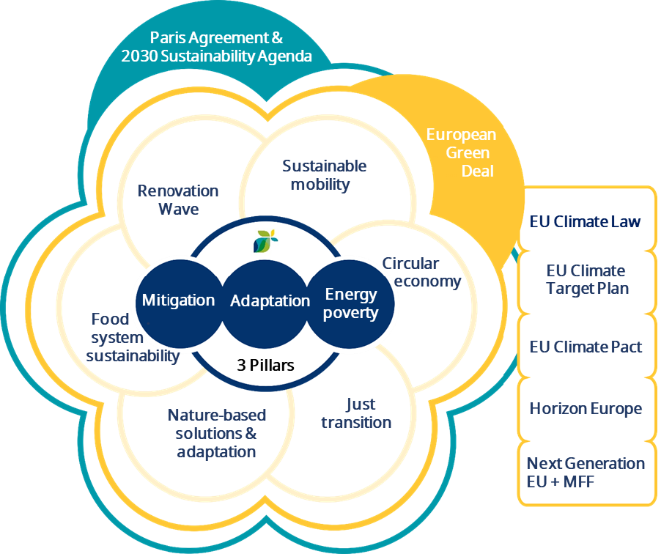
Figura 1. Cadrul strategic al Convenției Primarilor: Interconectarea celor trei piloni principali cu inițiativele UE
Urmărind ultimele tendințe și angajamente ale Uniunii Europene și ale Convenției Primarilor, Primăria satului Bîrnova a decis să aprobe aderarea la Convenția Primarilor privind Clima și Energia. Astfel, Primăria satului Bîrnova s-a angajat să atingă următoarele obiective:
- Atingerea neutralității climatice până în anul 2050;
- Reducerea emisiilor de CO₂ (inclusiv a altor gaze cu efect de seră) pe teritoriul satului Bîrnova cu cel puțin 40% până în anul 2050, cu o țintă intermediară de 35% până în anul 2030;
- Consolidarea capacității de adaptare la efectele schimbărilor climatice și a capacității de atenuare a acestora;
- Implementarea bunelor practici în privința managementului energetic, a eficientizării consumului de energie si a utilizării surselor de energie regenerabilă.
Prezentul PAEDC a fost elaborat în vederea realizării primului pas către neutralitatea climatică, prin stabilirea unor măsuri concrete pentru reducerea emisiilor de gaze cu efect de seră cu cel puțin 40% până în anul 2050, cu o țintă intermediară de 35% până în anul 2030, consolidarea capacității de adaptare la schimbările climatice, precum și abordarea fenomenului sărăciei energetice prin asigurarea unui acces echitabil și durabil la energie pentru toți locuitorii satului Bîrnova.

Tabelul 1. Informație cu privire la beneficiar
Beneficiar
Denumirea unității administrației publice locale | Bîrnova
Adresa fizică a APL | str. Ștefan cel Mare și Sfânt nr. 42
Adresa juridică a APL | str. Ștefan cel Mare și Sfânt nr. 42
Statut | Sat
Număr și denumire localități în componență | -
Numărul de locuitori ai APL, conform Recensământului din 2024 | 1 498
Site-ul oficial al APL | https://primariabirnova.md/
Nr. de telefon | 0 27154377; 0 69163237
Adresă de e-mail | birnova.apl@gmail.com
Persoană de contact
Nume, prenume | Dina SAVCIUC
Funcție | Facilitator (Contabilă-șefă)
Nr. de telefon | 0 27154 577; 0 69793403
Adresă de e-mail | dinuta2016@gmail.com
  - Convenția Primarilor
Convenția Primarilor reprezintă cea mai amplă inițiativă globală a autorităților publice locale în domeniul acțiunilor privind clima și energia, reunind comunități care își asumă în mod voluntar angajamente ambițioase pentru reducerea emisiilor de gaze cu efect de seră și creșterea rezilienței la schimbările climatice.
Lansată în anul 2008 în Europa, inițiativa are drept obiectiv mobilizarea administrațiilor publice locale în vederea atingerii și depășirii țintelor stabilite la nivelul Uniunii Europene în domeniul energiei și climei. Prin extinderea continuă a numărului de semnatari și prin rezultatele obținute, Convenția Primarilor s-a consolidat ca un instrument esențial pentru implementarea politicilor climatice la nivel local.
În acest context, satul Bîrnova, în calitate de unitate administrativ-teritorială, își asumă angajamentele aferente Convenției Primarilor, contribuind activ la realizarea obiectivelor globale și europene în domeniul energiei durabile și al combaterii schimbărilor climatice. Angajamentul politic este transpus în acțiuni concrete prin elaborarea Inventarului de Referință al Emisiilor (IRE) și a Planului de Acțiune pentru Energie Durabilă și Climă (PAEDC), document strategic care stabilește direcțiile de intervenție și măsurile prioritare la nivel local.
Convenția Primarilor promovează un model de dezvoltare bazat pe responsabilitate, cooperare instituțională și solidaritate, în care autoritățile publice locale, în calitate de reprezentanți direcți ai comunității, colaborează pentru protejarea mediului și asigurarea unui viitor sustenabil pentru generațiile următoare.

Autoritățile publice locale, inclusiv satul Bîrnova, dețin un rol determinant în atingerea obiectivelor climatice, având responsabilități directe în domenii precum planificarea teritorială, gestionarea infrastructurii energetice, serviciile publice locale, investițiile și achizițiile publice. Acestea acționează atât ca furnizori de servicii, cât și ca factori de reglementare și facilitatori ai schimbării comportamentelor la nivelul comunității.
Prin poziția sa de nivel administrativ cel mai apropiat de cetățeni, administrația publică locală este cel mai bine plasată pentru a implementa măsuri integrate privind energia și clima, adaptate specificului local și nevoilor comunității. În acest sens, satul Bîrnova urmărește promovarea eficienței energetice, dezvoltarea surselor de energie regenerabilă și creșterea gradului de conștientizare a populației privind importanța protecției mediului.
Localitățile semnatare ale Convenției Primarilor se angajează să contribuie la atingerea obiectivelor stabilite pentru anul 2030, care vizează reducerea emisiilor de gaze cu efect de seră cu cel puțin 55% la nivel european, precum și creșterea capacității de adaptare la schimbările climatice. În acest context, satul Bîrnova își asumă următoarele direcții strategice:
- elaborarea Inventarului de Referință al Emisiilor, ca bază pentru planificarea energetică și climatică;
- dezvoltarea și implementarea PAEDC;
- consolidarea capacității instituționale pentru implementarea măsurilor prevăzute;
- implicarea activă a societății civile în procesul de planificare și implementare;
- promovarea inițiativelor locale prin organizarea de activități de informare și conștientizare, inclusiv Zilele Energiei.
În conformitate cu angajamentele asumate prin Convenția Primarilor, acțiunile satului Bîrnova sunt structurate în jurul a trei piloni principali:
- reducerea emisiilor de gaze cu efect de seră cu cel puțin 35% până în anul 2030, comparativ cu anul de referință;
- consolidarea rezilienței comunității la efectele schimbărilor climatice;
- combaterea sărăciei energetice prin creșterea accesului la servicii energetice eficiente și accesibile.
Declarația
„Noi [primarii din toată Europa] ne angajăm să facem partea noastră prin întreprinderea următoarelor acțiuni:
1. Ne Angajăm să stabilească obiective pe termen mediu și lung, în concordanță cu obiectivele UE și cel puțin la fel de ambițioase ca și obiectivele noastre naționale. Scopul nostru va fi atingerea neutralității climatice până în 2050. Având în vedere actuala urgență climatică, vom face din acțiunea climatică prioritatea noastră și o vom comunica cetățenilor noștri.
2. IMPLICĂM cetățenii noștri, întreprinderile și guvernele de la toate nivelurile în implementarea acestei viziuni și în transformarea sistemelor noastre sociale și economice. Ne propunem să dezvoltăm un pact climatic local cu toți jucătorii care ne vor ajuta să atingem aceste obiective.
3. ACȚIONĂM, acum și împreună, pentru a intra pe drumul cel bun și a accelera tranziția necesară. Vom dezvolta, implementa si raportam, in termenele stabilite, un plan de acțiune pentru a ne atinge obiectivele. Planurile noastre vor include prevederi privind modul de atenuare și adaptare la schimbările climatice, rămânând în același timp incluzive.
4. Ne Conectăm cu colegii primari și lideri locali, din Europa și nu numai, pentru a vă inspira unii de la alții. Îi vom încuraja să ni se alăture în mișcarea Pactului Global al Primarilor, oriunde s-ar afla în lume, dacă ar îmbrățișa obiectivele și viziunea descrise aici.”
  - Ce reprezintă Planul de Acțiune pentru Energia Durabilă și Climă
PAEDC al satului Bîrnova este un document strategic care descrie modul în care autoritatea publică locală își va respecta angajamentele asumate în calitate de semnatar al Convenției Primarilor până în anii 2030 și 2050.
PAEDC reprezintă, totodată, un instrument de comunicare și coordonare, orientat către toate părțile interesate, în vederea înțelegerii provocărilor generate de schimbările climatice și a efectelor tot mai accentuate ale acestora. Prin implementarea PAEDC, se urmărește creșterea gradului de conștientizare a populației și implicarea actorilor locali în procesul de dezvoltare durabilă, prin corelarea obiectivelor de creștere economică cu protecția mediului și îmbunătățirea calității vieții cetățenilor.
PAEDC al satului Bîrnova este elaborat în concordanță cu politicile Uniunii Europene în domeniul energiei și schimbărilor climatice, fiind, în același timp, corelat cu documentele strategice și programatice relevante la nivel național și local.
Importanța elaborării, implementării și monitorizării PAEDC constă în reducerea consumului de energie și a emisiilor de gaze cu efect de seră, prin promovarea măsurilor de eficiență energetică și utilizarea surselor de energie regenerabilă. Eficiența energetică constituie una dintre cele mai rapide și eficiente modalități de diminuare a consumului energetic și a impactului asupra mediului. Economiile de energie realizate contribuie la optimizarea cheltuielilor publice, permițând redirecționarea resurselor financiare către alte domenii prioritare și sporind eficiența utilizării acestora.
Elaborarea PAEDC este precedată de realizarea Inventarului de Referință al Emisiilor (IRE), care cuantifică volumul emisiilor de gaze cu efect de seră generate de consumul de energie la nivelul satului Bîrnova, pentru anul de referință ales, 2024.
Abordarea integrată a eficienței energetice și a utilizării surselor regenerabile de energie, precum și identificarea unor soluții viabile pentru dezvoltarea locală durabilă, presupun stabilirea unei viziuni comune la nivelul comunității. În acest sens, PAEDC include un set coerent de priorități, obiective și acțiuni concrete, menite să contribuie la atingerea țintelor strategice locale și a angajamentelor asumate prin Convenția Primarilor.
    - Scopul și obiectivele PAEDC
Administrarea responsabilă a resurselor energetice curente, fără a compromite capacitatea generațiilor viitoare de a-și satisface propriile necesități, constituie unul dintre principiile fundamentale ale dezvoltării durabile. În acest context, planificarea integrată a resurselor energetice reprezintă un instrument eficient, precum și o condiție preliminară pentru asigurarea unei dezvoltări echilibrate și sustenabile la nivel local.
PAEDC urmărește, pe întreg parcursul său, cele trei priorități stabilite la nivel european pentru orizontul anului 2030 și 2050, respectiv creștere inteligentă, creștere durabilă și creștere favorabilă incluziunii, precum și obiectivele aferente principalelor domenii de intervenție: ocupare, inovare, schimbări climatice, educație și reducerea sărăciei.
În acest context, administrația publică locală a satului Bîrnova a inițiat elaborarea PAEDC, document care va sta la baza procesului de planificare și prioritizare a acțiunilor și proiectelor, în vederea alocării eficiente a resurselor financiare și atingerii obiectivelor stabilite.
PAEDC răspunde necesității de a dispune de un instrument strategic de planificare, care definește viziunea de dezvoltare, obiectivul general și obiectivele specifice pentru perioada de programare, stabilind totodată domeniile prioritare de intervenție și direcțiile de acțiune necesare. Documentul are în vedere, de asemenea, valorificarea oportunităților de finanțare disponibile prin programe naționale și europene.
Scopul PAEDC este de a implementa măsuri și acțiuni concrete în domeniul energiei și climei, orientate către:
- creșterea eficienței energetice și promovarea utilizării surselor de energie regenerabilă în diverse sectoare de activitate ale autorității publice locale;
- reducerea consumurilor de energie la nivelul clădirilor publice și rezidențiale;
- optimizarea consumului de energie în cadrul serviciilor comunitare de utilități publice;
- dezvoltarea unui cadru coerent de planificare energetică la nivel local, susținut atât din punct de vedere financiar, cât și instituțional.
Totodată, planul are ca obiectiv informarea și mobilizarea cetățenilor, a mediului economic și a altor părți interesate la nivel local, în vederea implicării active în implementarea măsurilor prevăzute și promovării unui comportament responsabil în utilizarea resurselor energetice.
    - Metodologie aplicată
Metodologia utilizată la elaborarea PAEDC al satului Bîrnova este cea recomandată de Comisia Europeană, prin intermediul Centrului Comun de Cercetare (JRC), Institutului pentru Energie (IE) și Institutului pentru Mediu și Durabilitate (IES). Această metodologie oferă un cadru structurat pentru întregul proces de planificare energetică și climatică la nivel local, de la asumarea angajamentului politic până la implementarea și monitorizarea măsurilor.
Metodologia stabilește repere clare privind tipurile de date ce trebuie colectate și analizate, în corelație cu activitățile care generează emisii de gaze cu efect de seră la nivelul unității administrativ-teritoriale. Evaluarea acestor informații permite identificarea principalelor surse de emisii și fundamentarea măsurilor necesare pentru reducerea impactului asupra mediului și adaptarea la schimbările climatice.
Rezultatele analizei constituie baza pentru definirea direcțiilor de intervenție și includerea acestora în PAEDC al satului Bîrnova. Abordarea metodologică vizează în mod prioritar sectoarele de activitate asupra cărora autoritatea publică locală poate interveni direct sau indirect, respectiv sectorul transport, sectorul energetic, sectorul rezidențial, sectorul instituțional, sectorul deșeuri, sectorul spațiilor verzi, sectorul apei și sectorul industrial.
Elaborarea PAEDC al satului Bîrnova a fost realizată în trei etape principale, așa cum se poate observa din figura de mai jos:
Figura 2.Etape de elaborare ale PAEDC pentru satul Bîrnova
În prima etapă, aferentă colectării datelor pentru anul de referință ales, 2024, a fost evaluată situația existentă la nivel local, prin identificarea și analiza datelor relevante privind consumurile de energie și emisiile de gaze cu efect de seră. Totodată, a fost analizată capacitatea organizatorică a administrației publice locale în ceea ce privește gestionarea proceselor legate de dezvoltarea durabilă. În această etapă au fost identificate principalele surse de emisii și contribuția acestora la totalul emisiilor de gaze cu efect de seră.
Inventarierea emisiilor de CO₂ pentru anul de referință a constituit un element obligatoriu al acestei etape, oferind punctul de plecare pentru stabilirea obiectivelor, țintelor și măsurilor pe termen scurt, mediu și lung, corespunzătoare orizonturilor de timp 2030 și 2050, precum și pentru evaluarea ulterioară a progresului în cadrul procesului de monitorizare.
În etapa a doua, au fost definite, în colaborare cu actorii locali relevanți, obiectivele, țintele și măsurile pentru perioada de programare până în anii 2030 și 2050, pentru fiecare sector de activitate. Stabilirea acestora a avut în vedere formularea unor obiective prioritare realizabile, identificarea direcțiilor de acțiune pentru reducerea emisiilor, consolidarea parteneriatelor cu sectorul economic și social, precum și stimularea implicării sectorului privat în îmbunătățirea calității mediului. De asemenea, au fost analizate tendințele de dezvoltare și factorii externi relevanți, fiind conturat un model de organizare și cooperare interinstituțională necesar implementării eficiente a măsurilor propuse.
În etapa a treia, măsurile identificate au fost evaluate din punct de vedere al fezabilității economice, tehnice, de mediu și organizaționale, fiind realizată prioritizarea acestora în funcție de impact și aplicabilitate. În baza acestei analize, a fost elaborat PAEDC al satului Bîrnova, ca document strategic care include planul de acțiuni, mecanismele de implementare și cadrul de monitorizare a progresului în atingerea obiectivelor stabilite pentru orizonturile de timp 2030 și 2050.

    - Ținta de reducere a emisiilor de CO₂ pentru satul Bîrnova
Anul de referință pentru PAEDC al satului Bîrnova a fost stabilit anul 2024, an pentru care au fost disponibile cele mai cuprinzătoare date privind consumurile energetice.
PAEDC reprezintă un document programatic, care definește acțiunile și măsurile ce vor fi întreprinse la nivel local, în vederea atingerii obiectivelor de reducere a emisiilor de CO₂ pentru orizonturile de timp 2030 și 2050. Astfel, planul urmărește reducerea emisiilor de CO₂ cu cel puțin 35% până în anul 2030 și cel puțin 40% până în anul 2050. PAEDC se sprijină pe inventarul emisiilor de CO₂ pentru a identifica domeniile de acțiune cu potențialul cel mai ridicat de eficientizare a consumurilor de energie, traduse în scăderea emisiilor echivalente de CO₂, domenii aflate în responsabilitatea sau în sfera de intervenție a autorităților publice locale.
Potențialul identificat de reducere a emisiilor de CO₂ pentru satul Bîrnova până în anul 2030 este de aproximativ 35%, fiind stabilite, totodată, direcții de acțiune și măsuri care contribuie la atingerea obiectivelor pe termen lung pentru anul 2050.
În același timp, PAEDC nu trebuie privit ca un document rigid, întrucât circumstanțele se schimbă de la un an la altul, iar pe măsură ce acțiunile implementate vor da rezultate, va deveni util, chiar necesar, ca planul să fie revizuit periodic.
    - Domeniul de aplicare al PAEDC
Convenția Primarilor are în vedere măsurile aflate în responsabilitatea sau în sfera de intervenție a satului Bîrnova. Este de așteptat ca autoritatea publică locală să joace un rol exemplar în implementarea măsurilor în clădirile și facilitățile proprii, în gestionarea parcului auto, în producerea energiei din surse regenerabile, precum și în domeniul mobilității locale.
Prin Convenția Primarilor sunt vizate acțiunile la nivel local care țin de competența autorității publice locale, atât prin măsuri directe, cât și prin acțiuni indirecte de încurajare a actorilor din sectorul privat, care pot contribui la realizarea obiectivelor în domeniul energiei și protecției mediului.
Prin intermediul PAEDC, autoritatea publică locală își propune să adopte un rol activ și exemplar în ceea ce privește eficientizarea consumurilor de energie, în special în domeniul clădirilor și instalațiilor aferente, iluminatului public, parcului de vehicule aflat în gestiune proprie, precum și prin promovarea unor măsuri în domeniul planificării teritoriale și dezvoltării locale. De asemenea, sunt avute în vedere și alte măsuri ce vor fi identificate pe parcursul implementării PAEDC, care pot contribui la dezvoltarea durabilă a satului Bîrnova:
- Clădiri și instalații aferente (clădiri publice, clădiri din sectorul terțiar, clădiri rezidențiale, iluminat public);
- Transport (transport local, transport public, transport privat și comercial);
- Producție de energie la nivel local (instalații fotovoltaice, instalații solare termice, sisteme pe bază de biomasă);
- Planificare teritorială și dezvoltare locală (planificare strategică, mobilitate durabilă, standarde pentru renovări și construcții noi);
- Achiziții publice de produse și servicii (integrarea criteriilor de eficiență energetică și utilizarea surselor de energie regenerabilă);
- Comunicare și implicare (informare, conștientizare, instruire, suport tehnic și consultativ);
- Managementul deșeurilor (colectare separată, reciclare și reducerea cantităților de deșeuri generate).
    - Nivelul de referință și orizontul de timp al PAEDC
Anul de referință pentru PAEDC al satului Bîrnova a fost stabilit anul 2024, pentru care au fost disponibile cele mai complete și relevante date privind consumurile de energie și emisiile de gaze cu efect de seră la nivel local.
Pentru a asigura o analiză coerentă a evoluției în timp, au fost investigate acțiunile de reducere a emisiilor și rezultatele acestora pentru perioada 2020–2025, în vederea identificării tendințelor de consum, a principalelor surse de emisii și a potențialului de intervenție. Orizontul de timp pentru care sunt propuse măsurile în cadrul PAEDC acoperă perioada 2026–2030 și 2050, fiind corelat cu obiectivele stabilite la nivel european și cu angajamentele asumate prin Convenția Primarilor.
Inventarul de Referință al Emisiilor (IRE) a fost elaborat pentru anul de referință și reprezintă punctul de plecare în definirea obiectivelor, țintelor și măsurilor de reducere a emisiilor de CO₂. Acesta permite cuantificarea consumurilor de energie și a emisiilor asociate la nivelul principalelor sectoare de activitate, precum și identificarea domeniilor cu cel mai ridicat potențial de eficiență energetică.
Analiza în cadrul IRE a vizat în principal sectorul clădirilor, incluzând atât clădirile publice (clădiri administrative și instituții de învățământ aflate în administrarea autorității publice locale), cât și clădirile din sectorul rezidențial și terțiar. De asemenea, a fost analizat sectorul transport, având în vedere modul de organizare și utilizare a transportului la nivel local, inclusiv transportul public, transportul privat și cel comercial.
În procesul de analiză au fost luate în considerare evoluția consumurilor de energie, valorile facturate pentru energia electrică și combustibili, precum și factorii care influențează eficiența utilizării energiei la nivel local.
Datele utilizate pentru elaborarea IRE au fost colectate din documentele oficiale existente la nivelul satului Bîrnova, din bazele de date disponibile sau constituite în cadrul procesului de analiză, fiind furnizate în principal de administrația publică locală, furnizorii de utilități publice, administratorii clădirilor publice și alți actori relevanți.
În urma analizei documentelor existente la nivel local, nu au fost identificate obiective sau direcții de dezvoltare care să contravină principiilor dezvoltării durabile.
PAEDC are un caracter dinamic, fiind un document supus unui proces continuu de monitorizare și actualizare, în funcție de evoluțiile locale, progresul înregistrat în implementarea măsurilor și oportunitățile de finanțare disponibile, asigurând astfel adaptarea permanentă la condițiile reale de dezvoltare ale satului Bîrnova.

- PREZENTAREA GENERALĂ
  - Informații generale
Satul Bîrnova este o unitate administrativ-teritorială amplasată în partea de nord a Republicii Moldova, fiind traversat de traseul republican R11, care asigură conexiunea cu municipiul Ocnița și cu alte localități din regiune. Localitatea se află în apropierea satului Naslavcea și în vecinătatea orașului Ocnița, beneficiind de o poziționare relativ favorabilă în cadrul rețelei rutiere regionale. Distanța față de municipiul Chișinău este de aproximativ 230 km. Această infrastructură rutieră contribuie la accesibilitatea localității și la mobilitatea populației, având totodată un impact asupra consumului de energie și a emisiilor generate de sectorul transport.
Satul Bîrnova este constituit ca o localitate rurală compactă, având o structură teritorială specifică așezărilor din zona de nord a țării.
Prin apropierea sa de râul Nistru, localitatea beneficiază de un cadru natural valoros, însă această proximitate implică și anumite riscuri naturale. De asemenea, în vecinătatea localității sunt prezente elemente de infrastructură și activități economice locale, inclusiv zone agricole și exploatări de resurse minerale (cariere), care contribuie la structura economică a zonei.
Teritoriul satului se încadrează într-o zonă de relief colinar, caracterizată prin fragmentare moderată, cu prezența văilor și a pantelor ușor înclinate. Peisajul este dominat de terenuri agricole, pășuni și suprafețe cultivate, fiind completat de zone împădurite în apropierea cursurilor de apă.
Din punct de vedere pedologic, predomină solurile fertile, favorabile activităților agricole, în special culturilor de câmp și horticulturii. Agricultura reprezintă una dintre principalele activități economice ale populației, fiind completată de activități comerciale de mică amploare și servicii locale.
Clima este temperat-continentală, specifică regiunii de nord a Republicii Moldova, caracterizată prin veri relativ calde și ierni reci. Regimul precipitațiilor este moderat, însă variabilitatea climatică din ultimii ani se manifestă prin perioade de secetă, alternând cu episoade de precipitații intense, aspecte relevante în contextul adaptării la schimbările climatice.
Din punct de vedere administrativ, satul Bîrnova este gestionat de autoritatea publică locală de nivel I (primar și consiliu local), în conformitate cu cadrul legal în vigoare. Structura funcțională a teritoriului include zone rezidențiale, instituții publice (educaționale, culturale și administrative), infrastructură tehnico-edilitară și suprafețe agricole extinse.
Prin poziționarea sa în proximitatea frontierei de stat cu Ucraina, satul Bîrnova beneficiază de un potențial sporit de conectivitate regională și de dezvoltare a relațiilor economice și sociale transfrontaliere. Această amplasare oferă oportunități pentru inițierea și implementarea proiectelor de cooperare transfrontalieră, inclusiv în domeniul dezvoltării durabile, protecției mediului și eficienței energetice.
  - Scurt istoric al localității
Satul Bîrnova este o așezare rurală cu o istorie îndelungată, situată în vechiul ținut al Hotinului, evoluția sa fiind strâns legată de transformările istorice, sociale și economice ale regiunii de nord a Republicii Moldova. Prima mențiune documentară a localității datează din 20 decembrie 1437, când satul este atestat sub denumirea de Cusearău, fiind întărit boierului Mihail de la Dorohoi.
Denumirea actuală a satului apare ulterior în documentele istorice, prima atestare sub numele de Bîrnova fiind consemnată la 21 iunie 1574, când Petru Voievod întărea lui popa Roman din cetatea Hotinului părți din Bîrnova de Sus, dobândite prin tranzacții de la diferiți proprietari locali. Documentele ulterioare din a doua jumătate a secolului al XVI-lea confirmă existența mai multor proprietari asupra moșiei, ceea ce reflectă structura fragmentată a proprietății funciare caracteristică perioadei medievale.
Începând cu secolul al XVII-lea, localitatea este menționată sub denumirea de Bîrnova de Sus, în contextul apariției unei alte așezări cu același nume în regiune. În documentele istorice din secolele XVIII–XIX sunt consemnate atât Bîrnova de Sus, cât și Bîrnova de Jos, ceea ce indică o organizare teritorială distinctă și o evoluție demografică a așezărilor.
În perioada modernă și contemporană, dezvoltarea localității a fost influențată de schimbările politice și administrative din regiune. În perioada sovietică, satul Bîrnova a fost sediul gospodăriei agricole colective „Farul”, specializată în cultura cerealelor și a culturilor tehnice, precum tutunul și sfecla de zahăr, dar și în pomicultură și creșterea animalelor. În această perioadă, în localitate funcționau instituții publice precum școala medie, casa de cultură, biblioteca, punctul medical, oficiul poștal și alte servicii sociale, contribuind la dezvoltarea infrastructurii locale. De asemenea, în apropierea satului era exploatată o carieră de piatră, care reprezenta o activitate economică importantă pentru comunitate.
După proclamarea independenței Republicii Moldova în anul 1991, satul Bîrnova a parcurs un proces de tranziție către economia de piață, caracterizat prin restructurarea activităților economice și revenirea terenurilor agricole în proprietate privată. Agricultura a rămas principala activitate economică, fiind completată de activități comerciale și servicii locale.
În prezent, satul Bîrnova se află într-un proces continuu de adaptare și dezvoltare, orientat spre modernizarea infrastructurii, valorificarea resurselor locale și îmbunătățirea condițiilor de trai ale populației, în concordanță cu principiile dezvoltării durabile și necesitățile actuale ale comunității.
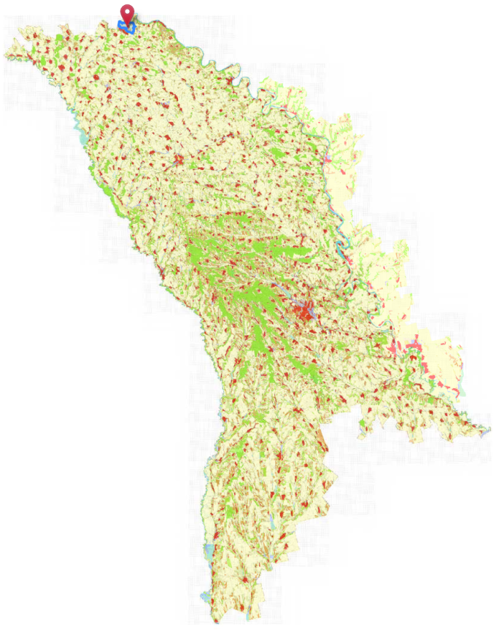
Figura 3. Încadrarea geografică a satului Bîrnova
  - Suprafața localității
Satul Bîrnova se întinde pe o suprafață administrativ-teritorială totală de aproximativ 36,75 km², având un perimetru de circa 39,14 km. Vatra satului ocupă o suprafață de aproximativ 3,89 km², cu un perimetru de 7,83 km, ceea ce reflectă o structură specifică așezărilor rurale din zona de nord a Republicii Moldova.
Teritoriul localității este caracterizat printr-o utilizare predominant agricolă a terenurilor, cu suprafețe extinse destinate culturilor agricole și activităților specifice mediului rural. Zonele construite sunt concentrate în cadrul vetrei satului, unde sunt amplasate locuințele, instituțiile publice și infrastructura de bază.
Structura funcțională a teritoriului evidențiază caracterul rural al localității, în care activitățile agricole coexistă cu zone rezidențiale și elemente de infrastructură tehnico-edilitară. Totodată, terenurile din extravilan au un rol important în susținerea activităților economice locale, în special în domeniul agriculturii.
Distribuția teritorială și modul de utilizare a terenurilor reflectă un echilibru între necesitățile de dezvoltare ale comunității și valorificarea resurselor naturale disponibile, constituind o bază pentru planificarea viitoare a dezvoltării locale.
  - Relief
Relieful satului Bîrnova este caracteristic zonei de nord a Republicii Moldova, fiind încadrat într-o unitate geomorfologică colinară, cu un grad moderat de fragmentare. Acesta se remarcă prin alternanța dintre interfluvii ușor ondulate și văi relativ adâncite, care modelează un peisaj variat și favorizează diversitatea utilizării terenurilor.
Teritoriul localității prezintă o structură neuniformă, cu variații altitudinale mai pronunțate comparativ cu regiunile de câmpie, fiind caracterizat prin pante line până la moderate. Relieful colinar oferă condiții favorabile pentru agricultură, dar impune, în același timp, anumite limitări legate de eroziunea solului și de utilizarea terenurilor în zonele cu înclinații mai accentuate.
Relieful este dominat de terenuri agricole amplasate pe interfluvii și pe versanți cu pante moderate, completate de văi locale care contribuie la fragmentarea naturală a teritoriului. Solurile fertile și condițiile naturale favorabile au determinat utilizarea extensivă a terenurilor pentru culturi agricole, acestea reprezentând baza activităților economice locale.
Din punct de vedere geomorfologic, relieful satului Bîrnova este supus unor procese naturale specifice zonelor colinare, precum eroziunea hidrică de suprafață, procesele de ravinare și, local, alunecări de teren. În condiții de precipitații abundente, aceste procese pot conduce la degradarea solului și la afectarea terenurilor agricole.
Caracteristicile reliefului influențează în mod direct modul de utilizare a terenurilor, amplasarea construcțiilor și dezvoltarea infrastructurii. Deși relieful permite extinderea zonelor construite și a rețelelor de transport, este necesară o planificare atentă în zonele cu pante mai accentuate sau în proximitatea văilor, pentru a reduce riscurile naturale.
În contextul schimbărilor climatice, particularitățile reliefului satului Bîrnova reprezintă un factor important în evaluarea riscurilor climatice, în special în ceea ce privește eroziunea solului, alunecările de teren și variabilitatea regimului hidrologic, fiind necesară integrarea măsurilor de adaptare în planificarea teritorială și utilizarea durabilă a terenurilor.
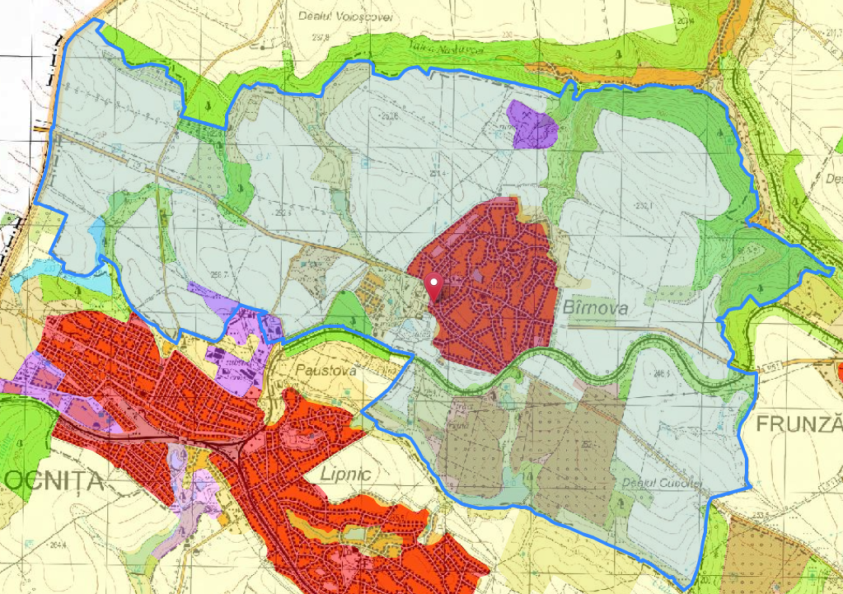
Figura 4. Harta acoperirii terestre a satului Bîrnova
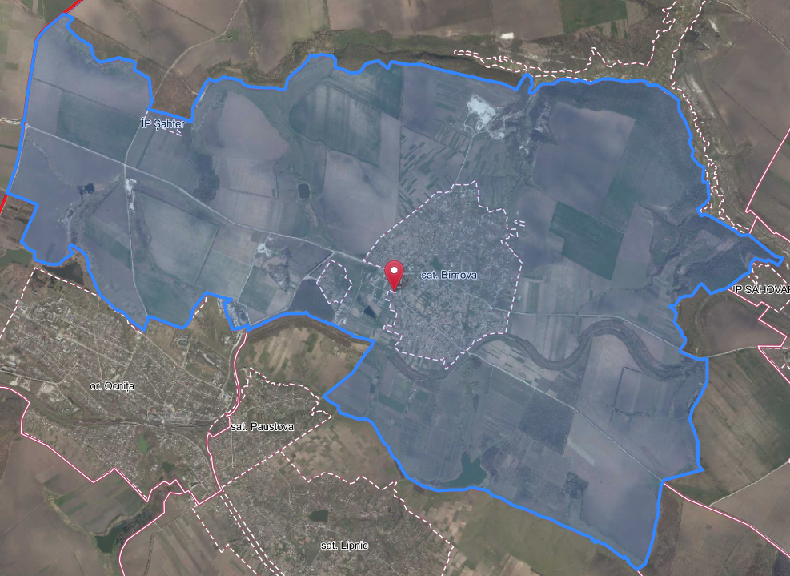
Figura 5.Planul cadastral al satului Bîrnova
  - Clima
Clima satului Bîrnova este de tip temperat-continental, specifică regiunii de nord a Republicii Moldova, fiind caracterizată prin veri moderat calde și, uneori, secetoase, precum și ierni reci, cu episoade de îngheț și variații semnificative ale temperaturii și precipitațiilor de la un an la altul.
Regimul climatic este influențat predominant de circulația maselor de aer continentale, cu influențe din nord și est, dar și cu pătrunderi ocazionale de mase de aer mai umede din vest. Aceste caracteristici determină o variabilitate climatică accentuată, cu alternanțe între perioade calde și secetoase și episoade de precipitații mai abundente.
În sezonul cald sunt frecvente perioadele cu temperaturi ridicate și precipitații reduse, ceea ce favorizează apariția fenomenelor de secetă. Aceste condiții influențează în mod direct sectorul agricol, care reprezintă o componentă importantă a economiei locale, dar și consumul de energie, în special pentru răcire și pentru susținerea activităților agricole.
În sezonul rece, temperaturile sunt mai scăzute comparativ cu regiunile din sudul țării, fiind frecvente episoadele de îngheț și, în unele cazuri, perioadele cu temperaturi negative persistente. Precipitațiile sunt distribuite relativ neuniform pe parcursul anului, cu valori mai ridicate în perioada primăverii și începutul verii. În sezonul rece, acestea se manifestă sub formă de ninsoare sau lapoviță, contribuind la formarea stratului de zăpadă.
În ultimii ani, la nivelul satului Bîrnova se evidențiază o tendință de intensificare a fenomenelor climatice extreme, precum perioadele de secetă, valurile de căldură din timpul verii, dar și episoadele de precipitații abundente pe intervale scurte de timp. Aceste fenomene au impact asupra productivității agricole, resurselor de apă, infrastructurii locale și consumului de energie, fiind necesară integrarea măsurilor de adaptare la schimbările climatice în planificarea dezvoltării locale.
Graficul de mai jos evidențiază evoluția temperaturii medii anuale în perioada 1979–2025, indicând o tendință clară de creștere a valorilor termice. Linia de trend relevă o evoluție ascendentă constantă, temperatura medie anuală crescând de la valori situate în jurul a 8–9°C în primii ani ai perioadei analizate până la valori de aproximativ 11–12°C în ultimii ani.
În intervalul 1979–1999, temperatura medie anuală a înregistrat fluctuații moderate, caracterizate prin alternanța anilor mai reci și mai calzi, fără deviații semnificative de la media perioadei. Începând cu anii 2000, se observă o creștere mai pronunțată a temperaturilor, valorile înregistrate fiind frecvent peste cele din perioada anterioară, ceea ce indică o modificare progresivă a regimului termic.
Benzile de anomalii termice evidențiază o predominanță a valorilor apropiate de media multianuală și a anomaliilor negative în prima parte a perioadei analizate, urmată de o creștere evidentă a anomaliilor pozitive după anul 2000. În ultimele două decenii, majoritatea anilor sunt caracterizați de anomalii termice pozitive, cu o intensificare vizibilă în perioada recentă, ceea ce confirmă tendința de încălzire.
Valorile cele mai ridicate ale temperaturii medii anuale sunt înregistrate în ultimii ani ai perioadei analizate, apropiindu-se sau depășind pragul de 12°C. Această evoluție confirmă o tendință continuă de încălzire a climatului, caracterizată prin creșterea temperaturilor medii și reducerea frecvenței anilor cu valori sub media multianuală, fenomen asociat schimbărilor climatice manifestate la nivel regional și global.
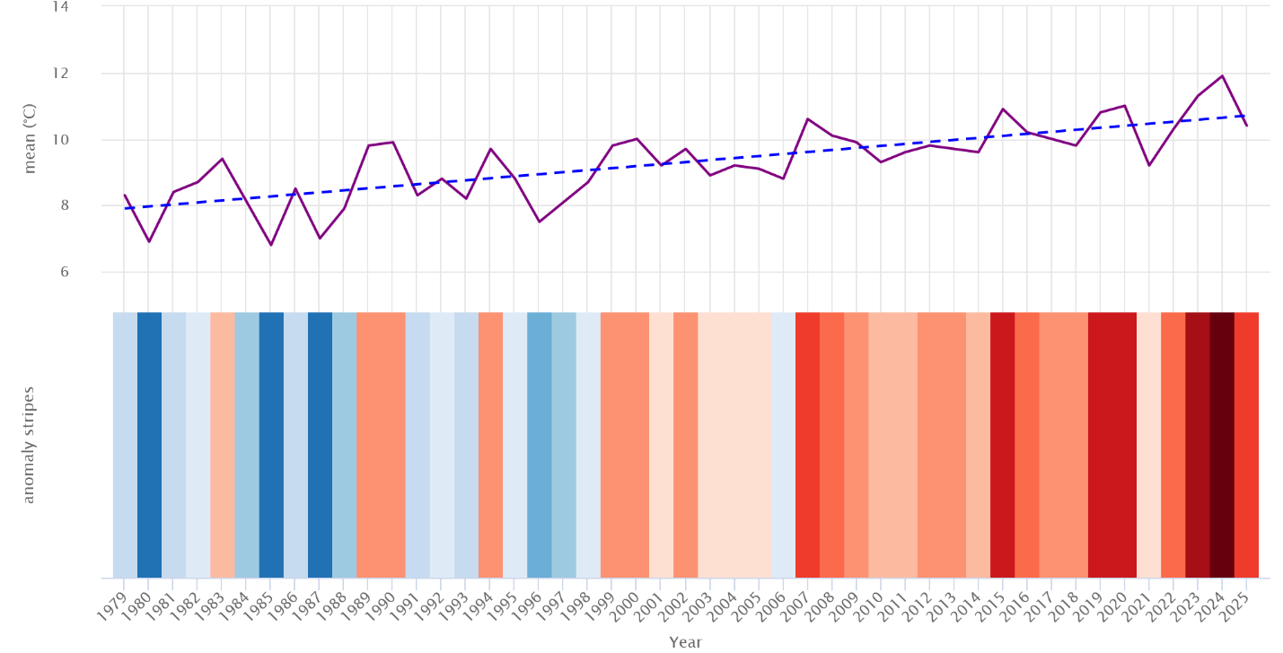
Figura 6. Schimbarea anuală a temperaturii în satul Bîrnova între anii 1979-2025
Graficul de mai jos evidențiază evoluția cantității medii anuale de precipitații în perioada 1979–2025, indicând o tendință generală de scădere a valorilor pluviometrice. Linia de trend sugerează o diminuare treptată a cantităților anuale de precipitații, de la valori situate frecvent în intervalul 650–750 mm în prima parte a perioadei analizate, către valori de aproximativ 500–600 mm în anii recenți.
În intervalul 1979–1999, regimul precipitațiilor a fost caracterizat prin fluctuații semnificative de la un an la altul, fiind înregistrați atât ani cu cantități mai ridicate de precipitații (peste 750–800 mm), cât și ani mai secetoși, cu valori sub 500 mm. Această variabilitate reflectă caracterul instabil al regimului pluviometric specific regiunii de nord a Republicii Moldova.
Începând cu anii 2000, se observă o tendință de reducere a cantităților medii anuale de precipitații, concomitent cu menținerea unei variabilități ridicate. În această perioadă, anii cu deficit pluviometric devin mai frecvenți, iar valorile înregistrate sunt, în general, mai reduse comparativ cu perioada anterioară.
Benzile de anomalii evidențiază o predominanță a valorilor apropiate de media multianuală sau ușor peste aceasta în prima parte a intervalului analizat, urmată de o creștere a frecvenței anomaliilor negative în ultimele două decenii. Această evoluție indică o tendință de accentuare a perioadelor secetoase, alternând cu episoade izolate de precipitații mai abundente.
Valorile cele mai scăzute ale precipitațiilor se înregistrează în ultimii ani ai perioadei analizate, confirmând tendința de reducere a resurselor de apă disponibile la nivel local. Această evoluție are implicații directe asupra sectorului agricol, asupra resurselor de apă și asupra consumului de energie, fiind necesară integrarea unor măsuri de adaptare la schimbările climatice.
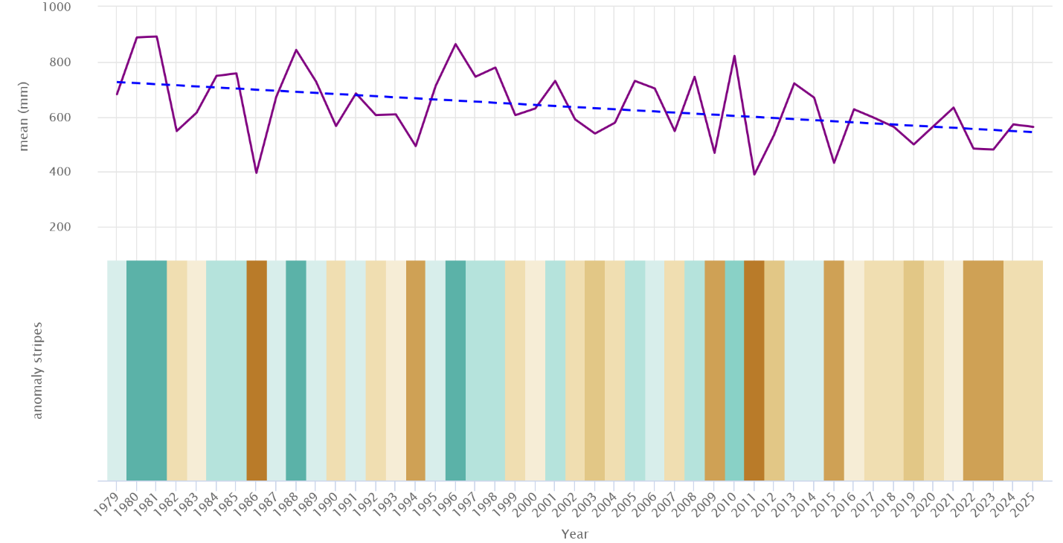
Figura 7. Schimbarea anuală a precipitațiilor în satul Bîrnovaîntre anii 1979-2025
Graficul de mai jos prezintă distribuția medie lunară a temperaturilor aerului și numărul mediu de zile cu îngheț, evidențiind caracterul temperat-continental al climei satului Bîrnova, cu variații sezoniere pronunțate ale regimului termic.
În perioada sezonului rece (decembrie–februarie) predomină temperaturile scăzute, frecvent sub pragul de îngheț, fiind înregistrat și cel mai mare număr de zile cu îngheț. În luna ianuarie se observă cele mai ridicate valori ale acestora, care pot depăși 20–25 de zile, temperaturile încadrându-se frecvent în intervalele −8°C și 0°C, cu episoade mai reci în anumite perioade.
În lunile de primăvară (martie–mai) se înregistrează o creștere treptată a temperaturilor, concomitent cu o reducere rapidă a numărului de zile cu îngheț. Temperaturile devin predominant pozitive, situându-se frecvent în intervalul 8–20°C, condiții favorabile reluării activităților agricole și dezvoltării vegetației.
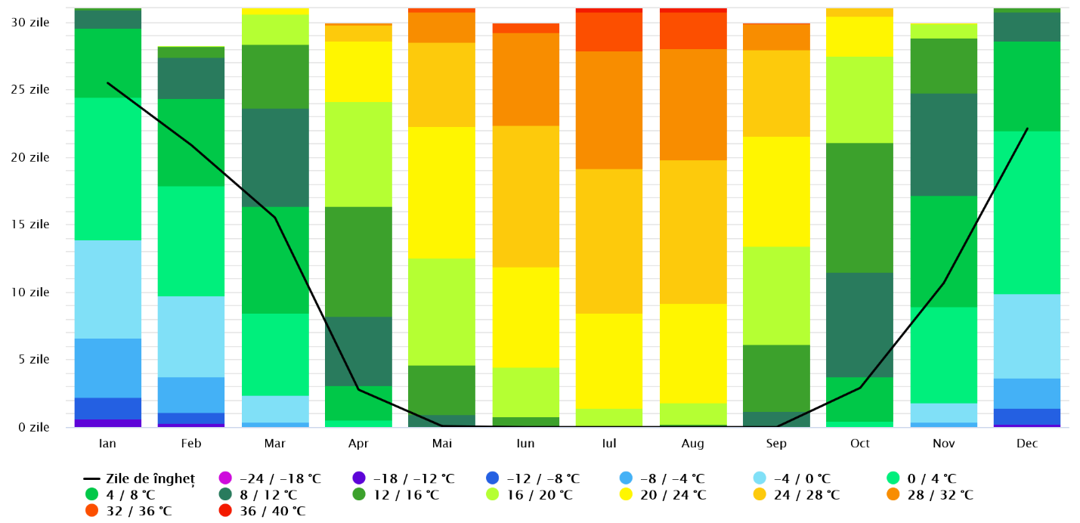
Figura 8. Temperaturi maxime

Sezonul estival (iunie–august) este caracterizat prin temperaturi ridicate, majoritatea zilelor fiind încadrate în intervalele 24–32°C, iar în unele perioade fiind înregistrate temperaturi ce depășesc 32°C. Numărul zilelor cu îngheț este nul, iar condițiile climatice reflectă caracterul cald și uneori secetos al verilor din regiunea de nord a Republicii Moldova.
În perioada de toamnă (septembrie–noiembrie) temperaturile încep să scadă treptat, fiind înregistrate frecvent valori între 8°C și 20°C, iar spre sfârșitul sezonului apar din nou primele zile cu temperaturi apropiate de îngheț. În luna noiembrie se observă o creștere a frecvenței temperaturilor scăzute și a zilelor cu îngheț.
Distribuția temperaturilor pe parcursul anului evidențiază contrastul sezonier specific climei temperat-continentale, precum și frecvența perioadelor cu temperaturi ridicate în sezonul cald. Aceste condiții influențează necesarul de energie pentru încălzire în sezonul rece și pentru răcire în sezonul cald, precum și desfășurarea activităților economice, în special în sectorul agricol.
Graficul de mai jos prezintă distribuția medie lunară a precipitațiilor și numărul mediu de zile cu zăpadă pe parcursul unui an pentru satul Bîrnova, evidențiind structura regimului pluviometric și sezonalitatea precipitațiilor.
Se observă că numărul cel mai mare de zile uscate se înregistrează în perioada caldă a anului, în special în lunile iunie–septembrie, când predomină zilele fără precipitații sau cu cantități foarte reduse. În această perioadă apar însă și episoade de precipitații de intensitate moderată sau ridicată, specifice averselor de vară, care pot avea caracter torențial și o distribuție neuniformă în timp și spațiu.
În lunile de primăvară și început de vară (aprilie–iunie) crește frecvența zilelor cu precipitații, în special în intervalele 2–10 mm, ceea ce indică o activitate pluviometrică mai intensă. Totodată, în această perioadă pot apărea episoade de precipitații mai abundente, care depășesc 20 mm într-o zi, contribuind semnificativ la acumularea cantităților anuale de precipitații.
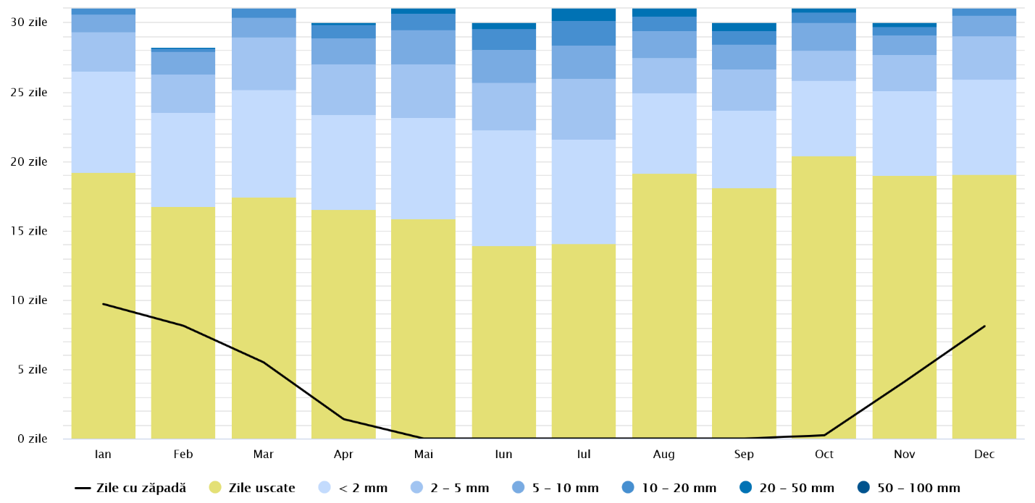
Figura 9. Cantități de precipitații
În sezonul rece (decembrie–februarie) se observă apariția frecventă a zilelor cu zăpadă, acestea fiind cele mai numeroase în luna ianuarie și, într-o măsură mai redusă, în lunile decembrie și februarie. Comparativ cu regiunile din sudul țării, numărul zilelor cu zăpadă este mai ridicat, iar precipitațiile sunt distribuite sub formă de ninsoare sau lapoviță, contribuind la formarea stratului de zăpadă.
Distribuția precipitațiilor pe parcursul anului evidențiază caracterul variabil al regimului pluviometric, cu alternanțe între perioade secetoase și episoade de precipitații intense. Aceste particularități influențează disponibilitatea resurselor de apă, activitățile agricole și necesarul de energie, fiind relevante în contextul evaluării vulnerabilităților climatice și al planificării măsurilor de adaptare.
Graficul de mai jos prezintă distribuția medie lunară a stării cerului (zile însorite, parțial înnorate și înnorate), precum și numărul mediu de zile cu precipitații pe parcursul anului pentru satul Bîrnova.
Analiza datelor evidențiază faptul că, pe parcursul anului, predomină zilele parțial înnorate, acestea având cea mai mare pondere în majoritatea lunilor. Numărul de zile însorite este mai ridicat în perioada caldă a anului, în special în lunile iunie–august, când condițiile atmosferice favorizează o radiație solară intensă și o durată mai mare de strălucire a soarelui, specifică regiunii de nord a Republicii Moldova.
În sezonul rece, în special în lunile noiembrie–februarie, crește frecvența zilelor înnorate, asociate cu o activitate atmosferică mai accentuată și cu prezența maselor de aer umed. În această perioadă se înregistrează și o reducere semnificativă a numărului de zile însorite, ceea ce influențează regimul termic și nivelul radiației solare disponibile.
Linia grafică indică numărul mediu de zile cu precipitații, care se menține relativ constant pe parcursul anului, variind în general între aproximativ 10 și 17 zile pe lună. Valorile mai ridicate sunt observate în lunile de primăvară și început de vară, când apar frecvent precipitații de tip convectiv, în timp ce în sezonul rece acestea sunt mai reduse cantitativ, dar asociate mai des cu perioade de cer acoperit.
Distribuția stării cerului și a precipitațiilor reflectă un potențial favorabil pentru valorificarea energiei solare în perioada caldă a anului, precum și necesitatea gestionării variabilității condițiilor atmosferice în planificarea locală, în special în ceea ce privește resursele de apă și activitățile agricole.
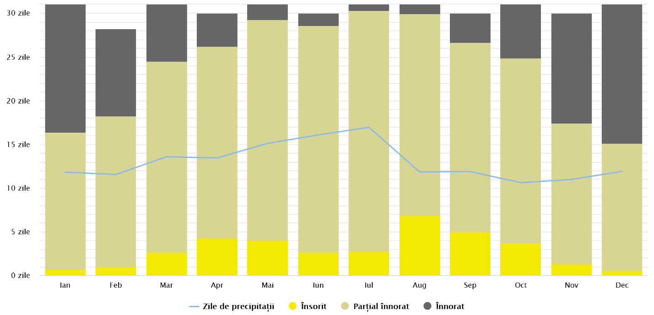
Figura 10. Zile înnorate, însorite și cu precipitații
Graficul de mai jos prezintă distribuția direcțiilor și vitezelor vântului pe parcursul anului, evidențiind frecvența vânturilor dominante și intervalele de viteză caracteristice pentru satul Bîrnova.
Analiza datelor indică faptul că vânturile dominante provin preponderent din sectorul nord-vestic și nordic (NW–NNW–N), urmate de cele din sectorul sud-estic (SE–SSE), aceste direcții concentrând și cele mai mari frecvențe ale vitezelor moderate. Cele mai frecvente viteze ale vântului se încadrează în intervalele 5–10 km/h și 10–20 km/h, ceea ce indică un regim eolian moderat, specific regiunilor deschise din nordul Republicii Moldova.
Episoadele cu viteze de 20–30 km/h apar ocazional, în special în perioadele de tranziție sezonieră, iar vitezele mai ridicate sunt relativ rare și de scurtă durată. Regimul eolian este influențat de configurația reliefului local, caracterizat prin suprafețe relativ deschise, care permit circulația maselor de aer fără obstacole majore.
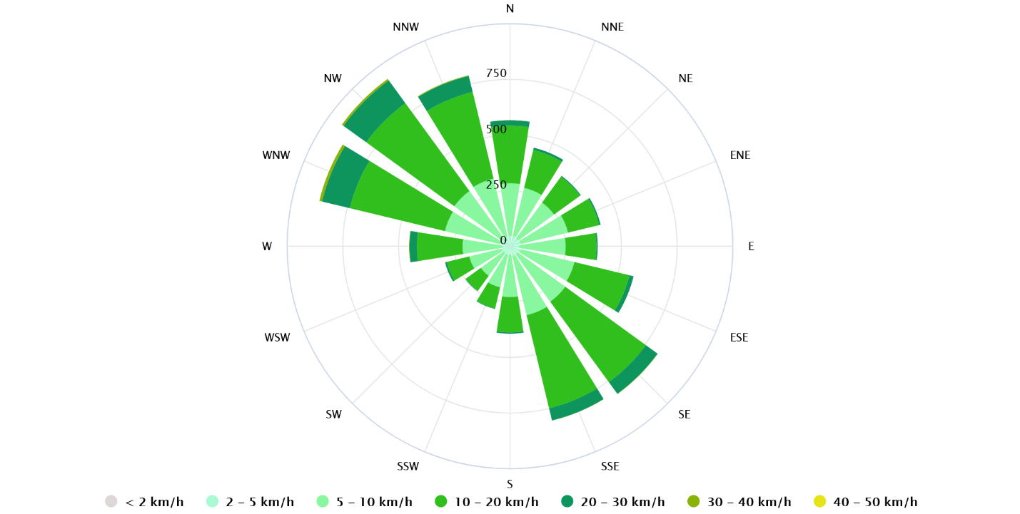
Figura 11. Roza vânturilor
Din perspectiva valorificării energiei eoliene, aceste caracteristici indică un potențial eolian limitat spre moderat. Vitezele predominante ale vântului sunt, în general, sub pragurile optime necesare pentru dezvoltarea unor instalații eoliene de capacitate mare, care necesită viteze medii anuale mai ridicate și o constanță mai mare a fluxului de aer.
Totuși, direcțiile dominante bine conturate și caracterul deschis al teritoriului sugerează că, în anumite zone expuse, pot exista condiții favorabile pentru instalarea unor sisteme eoliene de mică putere. Acestea pot fi integrate în soluții energetice hibride, în combinație cu sisteme fotovoltaice, contribuind la diversificarea surselor de energie și la creșterea rezilienței energetice la nivel local.
  - Rețeaua hidrografică
Rețeaua hidrografică a satului Bîrnova este caracterizată printr-un sistem local de ape de suprafață format din iazuri, acumulări de apă și văi de scurgere, aflate în legătură indirectă cu bazinul râului Nistru, situat la o distanță de peste 4 km față de localitate.
Conform analizei cartografice, pe teritoriul satului și în imediata sa apropiere sunt prezente mai multe iazuri și suprafețe de apă, amplasate în special în zonele joase și de-a lungul văilor. Aceste acumulări au rol de colectare a apelor pluviale și de reglare locală a scurgerii, contribuind la reducerea riscului de inundații rapide în perioadele cu precipitații abundente.
Rețeaua hidrografică este completată de văi secundare și forme de eroziune (ravene), care asigură drenajul natural al apelor de pe versanți. Acestea au, în general, caracter temporar sau intermitent, fiind active în special în perioadele cu ploi intense sau în timpul topirii zăpezilor.
Prezența iazurilor și a zonelor umede asociate contribuie la menținerea unui microclimat local mai favorabil, prin creșterea umidității aerului și reducerea amplitudinilor termice. Totodată, aceste elemente hidrografice au importanță pentru biodiversitate și pentru utilizarea locală a resurselor de apă, inclusiv în agricultură.
În același timp, configurația reliefului favorizează scurgerea apelor de pe versanți, ceea ce poate genera procese de eroziune și transport de aluviuni în perioadele cu precipitații torențiale. În zonele joase, pot apărea acumulări temporare de apă și fenomene de exces de umiditate.
Rețeaua hidrografică a satului Bîrnova reflectă specificul unei zone rurale din nordul Republicii Moldova, în care predomină apele de suprafață de mică extindere și cursurile temporare, având un rol important în echilibrul hidrologic local și în utilizarea terenurilor.
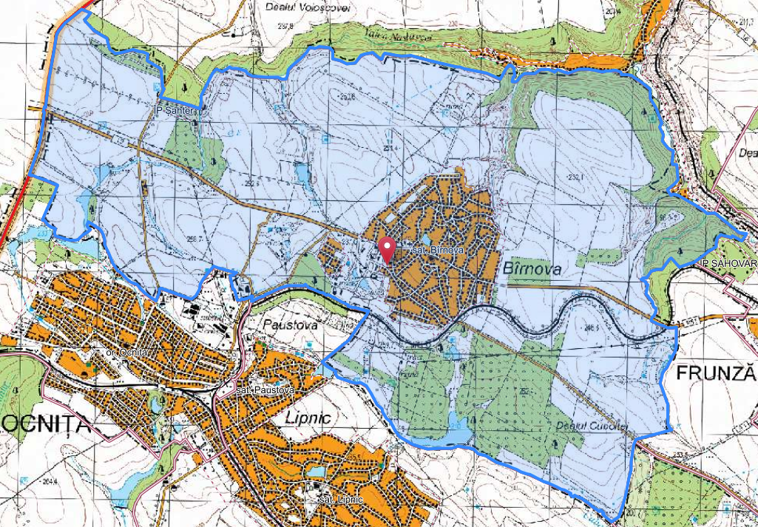
Figura 12. Situația hidrografică pentru satul Bîrnova

  - Populația
Conform datelor Recensământului populației, populația satului Bîrnova este de 1 498 locuitori. Din punct de vedere al distribuției pe sexe, structura populației este relativ echilibrată, fiind înregistrate 694 persoane de sex masculin (46,3%) și 804 persoane de sex feminin (53,7%), ceea ce indică o predominanță moderată a populației feminine.
Analiza structurii etnice evidențiază o populație majoritar moldovenească, cu 1 439 persoane, reprezentând covârșitoarea majoritate a locuitorilor. Alte grupuri etnice sunt prezente într-o proporție foarte redusă, respectiv români (48 persoane), ucraineni (8 persoane), ruși (2 persoane) și alte etnii (1 persoană). Această structură reflectă un grad ridicat de omogenitate etnică la nivelul satului.
Structura pe grupe de vârstă indică o distribuție dezechilibrată, caracterizată printr-o pondere semnificativă a populației adulte și vârstnice. Cele mai numeroase categorii de vârstă sunt cele din intervalele 50–54 ani (142 persoane), 65–69 ani (127 persoane) și 60–64 ani (116 persoane). În același timp, grupele de vârstă tinere (0–19 ani) însumează valori mai reduse comparativ cu cele adulte, ceea ce sugerează o tendință de îmbătrânire demografică și o diminuare treptată a bazei tinere a populației.
Comparativ cu anul 2014, când populația satului era de aproximativ 2 310 locuitori, se constată o reducere semnificativă a populației, de peste 800 de persoane. Această evoluție evidențiază un declin demografic pronunțat, determinat în principal de migrația externă a populației active, scăderea natalității și îmbătrânirea populației.
Reducerea populației are implicații directe asupra dezvoltării locale, inclusiv asupra disponibilității forței de muncă, sustenabilității serviciilor publice și capacității administrative. În același timp, îmbătrânirea populației generează o presiune crescută asupra serviciilor sociale și medicale.
În acest context, evoluțiile demografice influențează direct consumul de energie, structura cererii și implementarea măsurilor de eficiență energetică și adaptare la schimbările climatice, fiind necesară corelarea intervențiilor planificate cu tendințele demografice existente la nivelul satului Bîrnova.

- DIMENSIUNEA DE GEN ȘI IMPLICAREA FEMEILOR ÎN ELABORAREA ȘI IMPLEMENTAREA PREZENTULUI SECAP
  - Importanța dimensiunii de gen în planificarea energetică și climatică locală
Planificarea energetică și climatică la nivel local trebuie să țină cont de structura socială a comunității și de diferențele existente între femei și bărbați în ceea ce privește accesul la resurse, responsabilitățile zilnice și nivelul de vulnerabilitate. Integrarea dimensiunii de gen permite autorităților publice locale să elaboreze politici mai eficiente, orientate spre nevoile reale ale populației și capabile să răspundă impactului complex al schimbărilor climatice și al tranziției energetice.
În mediul rural, femeile sunt implicate direct în gestionarea gospodăriilor și în luarea deciziilor legate de utilizarea energiei, încălzirea locuințelor, gătit, iluminat și asigurarea apei calde menajere. Acest rol le expune în mod direct efectelor creșterii costurilor la energie, calității scăzute a fondului locativ și utilizării surselor energetice ineficiente sau poluante. În același timp, femeile sunt adesea mai vulnerabile la sărăcia energetică, în special în gospodăriile cu venituri reduse, în rândul persoanelor vârstnice sau al familiilor monoparentale.
Schimbările climatice amplifică aceste vulnerabilități prin intensificarea fenomenelor extreme, precum canicula, seceta sau episoadele de frig sever, care afectează sănătatea, confortul termic și siguranța locuințelor. Impactul acestor fenomene este resimțit diferit de femei și bărbați, în funcție de rolurile sociale, nivelul de ocupare și timpul petrecut în gospodărie sau în activități în aer liber.
Integrarea perspectivei de gen în planificarea energetică și climatică contribuie la identificarea mai precisă a grupurilor vulnerabile, la reducerea inegalităților sociale și la promovarea unor soluții energetice accesibile și durabile. Prin abordări incluzive și participative, autoritățile locale pot asigura o distribuire echitabilă a beneficiilor generate de măsurile de eficiență energetică, utilizarea surselor regenerabile și adaptarea la schimbările climatice.
Prin urmare, dimensiunea de gen reprezintă un element transversal al planificării locale în domeniul energiei și climei, contribuind la consolidarea rezilienței comunității și la realizarea obiectivelor de dezvoltare durabilă, în conformitate cu politicile naționale și internaționale privind egalitatea de șanse și incluziunea socială.
  - Politica UNDP privind egalitatea de gen și reziliența locală
Politicile UNDP privind egalitatea de gen promovează integrarea sistematică a dimensiunii de gen în toate etapele ciclului de politici și proiecte, inclusiv în procesul de planificare strategică la nivel local. Această abordare, cunoscută sub denumirea de integrare transversală a dimensiunii de gen (gender mainstreaming), presupune luarea în considerare a diferențelor de gen încă din etapa de analiză a situației, continuând cu procesul decizional, implementarea măsurilor și evaluarea impactului acestora.
În cadrul programelor de consolidare a rezilienței locale, UNDP acordă o importanță deosebită implicării active și echitabile a femeilor în procesele de guvernanță locală și în luarea deciziilor privind dezvoltarea durabilă, energia și clima. Participarea femeilor nu este privită ca un element formal, ci ca o condiție necesară pentru identificarea corectă a nevoilor comunității și pentru formularea unor soluții adaptate contextului local.

Integrarea dimensiunii de gen constituie o condiție de calitate pentru planurile strategice susținute de UNDP, inclusiv pentru PAEDC. Aceste planuri trebuie să demonstreze existența unei participări reale a femeilor în procesul de elaborare și consultare, precum și reflectarea perspectivelor acestora în obiectivele, măsurile și mecanismele de implementare propuse.
Perspectivele și experiențele femeilor contribuie în mod direct la dezvoltarea unor soluții mai sustenabile, mai incluzive și mai bine adaptate nevoilor comunității, în special în domenii precum eficiența energetică, gestionarea resurselor de apă, protecția mediului și adaptarea la schimbările climatice. Prin urmare, aplicarea politicilor UNDP privind egalitatea de gen sprijină nu doar reducerea inegalităților sociale, ci și creșterea eficienței și durabilității intervențiilor la nivel local.
  - Implicarea femeilor în procesul de elaborare a PAEDC
Procesul de elaborare a prezentului PAEDC a fost unul participativ și incluziv, fiind conceput astfel încât să asigure o implicare activă și echilibrată a femeilor în toate etapele de consultare și planificare. La nivel local au fost organizate grupuri de lucru și grupuri extinse de lucru, în cadrul cărora participarea femeilor a fost asigurată la un nivel de cel puțin 50%, în conformitate cu principiile egalității de gen promovate de UNDP.
În cadrul acestor structuri participative au fost incluse reprezentante ale administrației publice locale, ale societății civile, ale instituțiilor educaționale, ale mediului de afaceri local, precum și ale grupurilor vulnerabile. Această diversitate a permis integrarea unor perspective multiple și reflectarea mai fidelă a nevoilor și preocupărilor comunității.
Femeile participante au avut un rol activ în identificarea principalelor probleme energetice și climatice ale localității, inclusiv cele legate de sărăcia energetică, confortul termic al locuințelor, accesul la resurse de apă și impactul fenomenelor climatice extreme. De asemenea, acestea au contribuit la definirea priorităților de intervenție, având în vedere experiența directă în gestionarea gospodăriilor și în utilizarea resurselor locale.
Totodată, femeile au fost implicate în formularea propunerilor de măsuri concrete incluse în PAEDC, în special în domeniile eficienței energetice a clădirilor, utilizării surselor de energie regenerabilă, adaptării la schimbările climatice și protecției grupurilor vulnerabile. Contribuțiile acestora au sprijinit dezvoltarea unor măsuri realiste, adaptate contextului local și orientate spre îmbunătățirea calității vieții.
Abordarea participativă aplicată în elaborarea prezentului PAEDC răspunde cerințelor UNDP privind participarea incluzivă și reprezentarea echilibrată de gen, asigurând faptul că procesul de planificare reflectă în mod real vocea și experiența femeilor din comunitate și contribuie la consolidarea rezilienței locale.
  - Rolul femeilor în luarea deciziilor publice și guvernanța locală
Participarea femeilor în structurile de decizie la nivel local reprezintă un factor esențial pentru asigurarea transparenței, responsabilității și calității procesului decizional în domeniul energiei și climei. În contextul implementării prezentului PAEDC, implicarea femeilor nu se limitează la etapele de consultare, ci se extinde la structurile de coordonare, implementare și monitorizare a măsurilor propuse.

Femeile sunt reprezentate în grupurile de coordonare și în comitetele tematice responsabile de domenii precum eficiența energetică, adaptarea la schimbările climatice, protecția mediului și incluziunea socială. Prin participarea lor activă, acestea contribuie la fundamentarea deciziilor pe baza nevoilor reale ale comunității și la integrarea considerentelor sociale în politicile tehnice și financiare.
De asemenea, femeile sunt implicate în mecanismele de monitorizare și evaluare a implementării PAEDC, având un rol important în urmărirea progresului, evaluarea impactului măsurilor și formularea recomandărilor pentru ajustarea acestora. Această implicare asigură o abordare mai echilibrată și mai responsabilă a procesului de implementare, sporind gradul de asumare a deciziilor la nivel local.
Rolul activ al femeilor în luarea deciziilor publice contribuie la consolidarea capacității instituționale locale și la creșterea rezilienței administrației publice în fața provocărilor energetice și climatice. Printr-o guvernanță incluzivă și participativă, implementarea PAEDC devine mai eficientă, mai transparentă și mai adaptată nevoilor comunității.
  - Integrarea dimensiunii de gen în analiza măsurilor PAEDC
Integrarea dimensiunii de gen reprezintă o cerință transversală a prezentului PAEDC, fiind aplicată în mod sistematic în analiza și definirea fiecărei măsuri propuse. În procesul de elaborare a planului, măsurile sunt evaluate nu doar din perspectiva impactului energetic și climatic, ci și în ceea ce privește efectele diferențiate asupra femeilor și bărbaților, cu o atenție deosebită acordată grupurilor vulnerabile.
Analiza de gen vizează în special impactul măsurilor asupra femeilor din gospodării vulnerabile, al femeilor vârstnice, al femeilor cu responsabilități de îngrijire și al femeilor active în sectorul public și privat, care pot fi afectate în mod diferit de schimbările în accesul la energie, de costurile energetice sau de condițiile de mediu. Această abordare permite identificarea potențialelor riscuri de excluziune și adaptarea măsurilor astfel încât acestea să răspundă nevoilor specifice ale diferitelor grupuri sociale.
În cadrul analizei, se urmărește asigurarea unui acces egal la beneficiile generate de măsurile PAEDC inclusiv la soluții de eficiență energetică, surse de energie regenerabilă și măsuri de adaptare la schimbările climatice. Totodată, este analizat modul în care măsurile pot contribui la reducerea poverii energetice asupra femeilor, prin scăderea costurilor de energie, îmbunătățirea confortului termic al locuințelor și facilitarea accesului la servicii energetice sigure și accesibile.
De asemenea, integrarea dimensiunii de gen urmărește creșterea oportunităților de participare economică pentru femei, inclusiv prin implicarea acestora în activități legate de implementarea măsurilor, dezvoltarea competențelor în domeniul energiei durabile și stimularea antreprenorialului local. Prin această abordare, PAEDC contribuie la reducerea inegalităților sociale și la consolidarea rezilienței comunității, asigurând o implementare echitabilă și sustenabilă a măsurilor propuse.

  - Dimensiunea de gen în planul de măsuri și indicatori
Dimensiunea de gen este integrată în planul de măsuri al prezentului PAEDC ca element transversal, prin completări specifice la nivelul tabelelor de măsuri și al sistemului de indicatori, fără a modifica structura standard a documentului. Această abordare permite evidențierea impactului diferențiat al măsurilor asupra femeilor și bărbaților, menținând în același timp coerența metodologică și comparabilitatea planului.
Pentru fiecare măsură propusă este introdus un câmp descriptiv suplimentar, de tipul „Impact asupra femeilor / dimensiune de gen”, în care este analizat modul în care intervenția contribuie la reducerea vulnerabilităților sociale și energetice, în special în rândul femeilor. Acest câmp permite identificarea beneficiilor directe și indirecte ale măsurilor asupra diferitelor categorii de femei, inclusiv femei vârstnice, femei din gospodării vulnerabile, femei cu responsabilități de îngrijire și femei active în sectorul public și privat.
Acolo unde este relevant, planul de măsuri include indicatori calitativi și cantitativi care permit monitorizarea impactului din perspectiva de gen. Acești indicatori vizează nu doar rezultatele tehnice ale măsurilor, ci și efectele sociale, precum accesul la energie, reducerea timpului alocat activităților gospodărești intensive energetic și creșterea nivelului de participare economică.
Exemple de formulări utilizate în tabelele de măsuri includ:
- „Măsura contribuie la reducerea sărăciei energetice în gospodăriile conduse de femei și în rândul femeilor vârstnice.”
- „Măsura reduce cheltuielile pentru energie și îmbunătățește confortul termic al locuințelor în care femeile au rol principal în gestionarea gospodăriei.”
- „Măsura îmbunătățește condițiile de muncă și accesul femeilor la servicii publice eficiente energetic (educație, sănătate, administrație).”
- „Implementarea măsurii creează oportunități de implicare a femeilor în activități economice locale, inclusiv în domeniul eficienței energetice și al serviciilor conexe.”
- „Măsura contribuie la reducerea riscurilor pentru sănătate asociate utilizării surselor de energie ineficiente sau poluante, cu impact direct asupra femeilor și copiilor.”
Prin această abordare, dimensiunea de gen devine un element operațional al planului de măsuri, nu doar o componentă declarativă. Integrarea perspectivei de gen în sistemul de indicatori permite monitorizarea progresului și ajustarea intervențiilor, contribuind la implementarea eficientă, echitabilă și durabilă a măsurilor prevăzute în PAEDC, în conformitate cu politicile UNDP privind egalitatea de gen și reziliența comunităților locale.
  - Dezbateri publice și validarea planului din perspectiva de gen
Prezentul PAEDC a fost supus unui proces de consultare publică transparent și incluziv, care a integrat în mod explicit dimensiunea de gen, în vederea asigurării faptului că măsurile propuse răspund nevoilor reale ale femeilor și bărbaților din comunitate. Dezbaterile publice au reprezentat o etapă esențială în procesul de validare a planului și de consolidare a asumării acestuia la nivel local.

În cadrul consultărilor publice au participat reprezentante ale grupurilor de femei, ale administrației publice locale, ale instituțiilor publice, ale societății civile și ale altor actori relevanți. Participarea activă a femeilor a permis exprimarea preocupărilor specifice legate de sărăcia energetică, confortul termic al locuințelor, accesul la servicii publice eficiente energetic și impactul schimbărilor climatice asupra gospodăriilor.
Feedback-ul și propunerile formulate în cadrul dezbaterilor au fost analizate în mod sistematic de către grupul de lucru responsabil de elaborarea PAEDC. Observațiile relevante, inclusiv cele privind necesitatea sprijinirii gospodăriilor vulnerabile, îmbunătățirea eficienței energetice a clădirilor publice și rezidențiale și integrarea unor măsuri de adaptare la schimbările climatice sensibile la dimensiunea de gen, au fost reflectate în conținutul final al planului, acolo unde acest lucru a fost posibil din punct de vedere tehnic și financiar.
Procesul de consultare și validare a planului s-a desfășurat într-un mod deschis și transparent, informațiile privind măsurile propuse și etapele de implementare fiind puse la dispoziția comunității. Integrarea dimensiunii de gen în dezbaterile publice a contribuit la îmbunătățirea calității planului și la consolidarea caracterului său incluziv, asigurând o bază solidă pentru implementarea eficientă a PAEDC și pentru creșterea rezilienței locale.
  - Monitorizarea implementării din perspectiva de gen
Monitorizarea implementării prezentului PAEDC va include integrarea sistematică a dimensiunii de gen, prin utilizarea unor indicatori specifici și a unor mecanisme de urmărire care permit evaluarea distribuției echitabile a beneficiilor generate de măsurile propuse. Această abordare asigură faptul că impactul măsurilor este analizat nu doar din punct de vedere tehnic și energetic, ci și din perspectiva incluziunii sociale și a egalității de gen.
Acolo unde este relevant, sistemul de monitorizare va include indicatori de gen, care vor permite evaluarea participării femeilor în procesele decizionale și în structurile de implementare, precum și analiza impactului măsurilor asupra grupurilor vulnerabile. Monitorizarea va urmări menținerea unei reprezentări echilibrate a femeilor pe parcursul întregului proces de implementare, inclusiv în etapele de evaluare și raportare.
Exemple de indicatori utilizați în monitorizarea din perspectiva de gen includ:
- Ponderea femeilor implicate în structurile de implementare și coordonare ale PAEDC;
- Numărul și ponderea gospodăriilor vulnerabile conduse de femei care beneficiază de măsuri de eficiență energetică, utilizarea surselor regenerabile sau adaptare climatică;
- Nivelul de participare a femeilor la consultările publice, evaluările intermediare și procesele de validare a progresului.
În completare, monitorizarea va include și indicatori calitativi, care vor evalua:
- gradul de satisfacție al femeilor beneficiare față de măsurile implementate;
- percepția asupra îmbunătățirii confortului termic și a accesului la servicii energetice;
- nivelul de implicare a femeilor în activități economice sau comunitare generate indirect de implementarea măsurilor.

Rezultatele monitorizării din perspectiva de gen vor fi analizate periodic și utilizate pentru ajustarea măsurilor, acolo unde este necesar, astfel încât implementarea PAEDC să rămână incluzivă și eficientă. Această abordare contribuie la consolidarea capacității instituționale locale, la creșterea transparenței procesului de implementare și la asigurarea respectării principiilor UNDP privind egalitatea de gen și reziliența comunităților locale.
  - Concluzie privind dimensiunea de gen în PAEDC
Integrarea dimensiunii de gen în prezentul PAEDC reprezintă o componentă esențială a calității planului, nu un element opțional sau formal. Abordarea sensibilă la gen asigură faptul că politicile energetice și climatice locale sunt concepute într-un mod echitabil, incluziv și adaptat realităților sociale ale comunității, contribuind astfel la creșterea eficienței și durabilității măsurilor propuse.
Prin implicarea activă a femeilor în procesele de planificare, luare a deciziilor, implementare și monitorizare, PAEDC valorifică experiențele și perspectivele acestora, care sunt esențiale pentru identificarea corectă a vulnerabilităților și pentru dezvoltarea unor soluții eficiente la nivel local. Această participare consolidează capacitatea instituțională locală și sporește nivelul de asumare a măsurilor de către comunitate.
Integrarea dimensiunii de gen contribuie, de asemenea, la reducerea sărăciei energetice, la îmbunătățirea accesului echitabil la servicii energetice moderne și la creșterea rezilienței comunității în fața schimbărilor climatice. Printr-o abordare transversală și monitorizabilă, planul asigură distribuirea echitabilă a beneficiilor și evită amplificarea inegalităților sociale existente.

- INFRASTRUCTURA LOCALĂ
  - Administrația publică și capacitatea instituțională
Administrația publică a satului Bîrnova este reprezentată de Primăria satului Bîrnova, care funcționează în conformitate cu legislația națională privind administrația publică locală. Conducerea executivă a localității este asigurată de Primarul satului, dl Valeriu SCUTELNIC, iar activitatea administrativă și procedurile deliberative sunt coordonate de Secretarul Consiliului local.
Autoritatea publică locală este constituită din Consiliul local și aparatul administrativ al primăriei, având responsabilități în domeniul gestionării patrimoniului public, administrării infrastructurii locale, dezvoltării economice și sociale, prestării serviciilor publice și implementării politicilor publice la nivel local. În atribuțiile acesteia intră elaborarea și aprobarea bugetului local, planificarea investițiilor, gestionarea resurselor financiare și coordonarea proiectelor de dezvoltare.
Din perspectiva reprezentării de gen în structurile decizionale, în cadrul Consiliului local al satului Bîrnova sunt 5 femei consiliere, ceea ce reflectă un nivel bun de reprezentare a femeilor în procesul decizional local și contribuie la promovarea unei abordări mai echilibrate și incluzive.
Administrația publică locală are un rol determinant în coordonarea și implementarea politicilor de dezvoltare durabilă la nivelul satului, fiind responsabilă de integrarea obiectivelor energetice și climatice în documentele strategice locale, în prioritățile investiționale și în alocările bugetare anuale. Capacitatea instituțională a APL influențează în mod direct realizarea măsurilor de eficiență energetică, modernizarea infrastructurii și adaptarea la schimbările climatice, precum și procesul de monitorizare și raportare a rezultatelor.
Primăria satului Bîrnova dispune de experiență în implementarea proiectelor de dezvoltare locală și a investițiilor publice, în special în domeniul infrastructurii locale și al serviciilor publice. Capacitatea instituțională existentă permite integrarea obiectivelor strategice în procesul de planificare și execuție bugetară, în funcție de resursele disponibile.
Implementarea măsurilor prevăzute în documentele strategice locale va fi realizată prin constituirea unui grup local de coordonare, desemnat la nivelul administrației publice locale și format din reprezentanți ai primăriei, instituțiilor publice, precum și, după caz, ai sectorului economic și ai societății civile. Acest grup va avea rolul de a coordona aplicarea măsurilor, de a monitoriza progresul implementării, de a centraliza datele relevante și de a asigura raportarea periodică a rezultatelor.
Colaborarea cu autoritățile raionale, instituțiile publice de profil și partenerii de dezvoltare va contribui la consolidarea capacității instituționale și la atragerea resurselor financiare necesare pentru realizarea obiectivelor stabilite, asigurând continuitatea și eficiența intervențiilor propuse.
  - Infrastructura energetică
Satul Bîrnova dispune de o infrastructură energetică funcțională, specifică unei comunități rurale de dimensiuni mici, care asigură acoperirea necesităților de bază ale populației și susține activitățile economice locale, predominant agricole. Sistemele existente permit alimentarea cu energie electrică a gospodăriilor și instituțiilor publice, însă nivelul de modernizare și eficiență energetică rămâne limitat.
Infrastructura energetică locală este caracterizată prin utilizarea predominantă a surselor convenționale de energie, în special pentru încălzire, unde sistemele sunt în mare parte bazate pe combustibili solizi.
În ultimii ani, administrația publică locală a inițiat și susține intervenții orientate spre îmbunătățirea condițiilor de trai, modernizarea infrastructurii tehnico-edilitare și creșterea eficienței energetice a clădirilor publice. Aceste demersuri vizează reducerea consumului de energie, optimizarea costurilor și diminuarea impactului asupra mediului.
În același timp, necesitatea modernizării infrastructurii energetice rămâne una importantă, în special în contextul creșterii prețurilor la energie și al schimbărilor climatice, fiind necesară implementarea unor soluții eficiente și durabile, adaptate specificului local al satului Bîrnova.
Rețeaua electrică
Satul Bîrnova este conectat la rețeaua națională de distribuție a energiei electrice, iar serviciile de distribuție sunt asigurate de către SA „FEE-Nord”, operatorul regional de distribuție a energiei electrice pentru zona de nord a Republicii Moldova.
La nivelul satului, majoritatea gospodăriilor, instituțiilor publice și agenților economici sunt racordați la rețeaua de energie electrică, beneficiind de alimentare continuă. Energia electrică este utilizată pe scară largă pentru iluminat, funcționarea echipamentelor electrocasnice, precum și pentru alimentarea infrastructurii publice și a activităților economice locale.
Infrastructura de distribuție acoperă intravilanul localității și este constituită în principal din linii electrice aeriene și posturi de transformare, care asigură distribuția energiei la tensiuni joase și medii. Rețeaua existentă este funcțională, însă anumite segmente necesită lucrări de modernizare, în vederea reducerii pierderilor tehnice, îmbunătățirii calității tensiunii și creșterii fiabilității alimentării, în special în perioadele de consum ridicat sau în condiții meteorologice nefavorabile.
Modernizarea rețelei, prin înlocuirea elementelor învechite, instalarea echipamentelor de protecție și implementarea unor soluții de monitorizare și control, poate contribui la creșterea eficienței operaționale și la reducerea riscului de întreruperi. Totodată, dezvoltarea infrastructurii electrice devine tot mai importantă în contextul creșterii utilizării echipamentelor electrice moderne, al extinderii sistemelor de climatizare și al tranziției către soluții energetice mai eficiente.
Asigurarea continuității și calității serviciului de distribuție a energiei electrice reprezintă un factor important pentru dezvoltarea economică și socială a satului Bîrnova, precum și pentru implementarea măsurilor prevăzute în cadrul planificării energetice locale.
Gazul natural
Satul Bîrnova este parțial racordat la rețeaua de distribuție a gazului natural, aceasta fiind disponibilă în anumite zone ale localității, în funcție de gradul de extindere a infrastructurii existente. Utilizarea gazului natural la nivel local este prezentă, însă nu are un caracter generalizat, o parte semnificativă a gospodăriilor continuând să utilizeze sisteme individuale de încălzire bazate pe combustibili solizi.
Gazul natural este utilizat în principal pentru încălzirea spațiilor locative și prepararea hranei, iar în unele cazuri și pentru prepararea apei calde menajere. Accesul la această resursă contribuie la îmbunătățirea confortului termic al gospodăriilor conectate și la reducerea utilizării surselor tradiționale de energie cu eficiență mai redusă.
Gradul de conectare la rețeaua de gaze naturale variază la nivelul satului, fiind influențat de amplasarea gospodăriilor, de posibilitățile tehnice de racordare și de capacitatea financiară a populației. În acest context, utilizarea gazului natural coexistă cu alte forme de încălzire, ceea ce determină o diversitate a surselor energetice la nivel local.
Din perspectiva impactului asupra mediului, utilizarea gazului natural contribuie la reducerea emisiilor comparativ cu combustibilii solizi, însă menține un nivel relevant al emisiilor de CO₂, având în vedere rolul său în asigurarea necesarului de energie termică. Totodată, fluctuațiile prețurilor la gaze naturale pot influența accesibilitatea acestei resurse pentru populație și pot genera riscuri de vulnerabilitate energetică.
În contextul tranziției energetice, utilizarea gazului natural necesită corelare cu măsuri de eficiență energetică și promovarea alternativelor cu emisii reduse, precum pompe de căldură, sisteme hibride sau integrarea surselor regenerabile de energie. Creșterea performanței energetice a clădirilor și modernizarea instalațiilor de încălzire pot contribui la reducerea consumului și la diminuarea impactului asupra mediului.
Iluminat public
Sistemul de iluminat public din satul Bîrnova reprezintă un serviciu important pentru siguranța circulației rutiere și pietonale, precum și pentru creșterea confortului și securității comunității în orele nocturne.
În prezent, în localitate sunt instalate 98 de corpuri de iluminat de tip LED, cu puterea de 30 W fiecare, ceea ce contribuie la reducerea consumului de energie electrică și a costurilor de exploatare.
Rețeaua de iluminat public acoperă în prezent aproximativ 3,1 km de străzi, ceea ce reflectă un nivel limitat de dezvoltare a sistemului la nivelul întregii localități. În același timp, lungimea totală a străzilor care urmează să fie prevăzute cu iluminat public este de aproximativ 30,9 km, ceea ce evidențiază un potențial semnificativ de extindere a infrastructurii existente.
Extinderea sistemului de iluminat public reprezintă o prioritate pentru administrația publică locală, având în vedere necesitatea asigurării unui nivel adecvat de iluminare pe întreg teritoriul satului. Dezvoltarea rețelei va contribui la îmbunătățirea siguranței, la creșterea calității vieții și la susținerea activităților economice locale.
Totodată, există oportunități de optimizare a sistemului prin implementarea unor soluții moderne de management al iluminatului public, precum sisteme de telegestiune și reglare inteligentă a fluxului luminos. Acestea ar permite adaptarea iluminatului în funcție de necesități, contribuind la reducerea suplimentară a consumului de energie și la creșterea eficienței operaționale.
Dezvoltarea și modernizarea sistemului de iluminat public, prin extinderea rețelei și integrarea soluțiilor inteligente, vor genera beneficii atât din punct de vedere energetic, cât și economic, susținând dezvoltarea durabilă a satului Bîrnova.

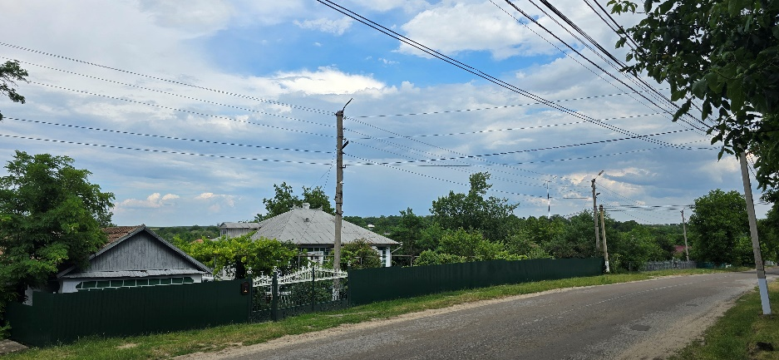 | 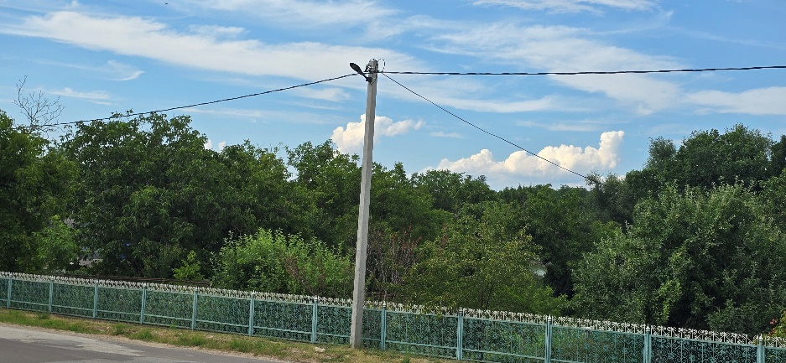
Figura 13. Iluminat public cu corpuri de iluminat LED însatul Bîrnova
Surse regenerabile de energie existente
Conform informațiilor disponibile prin intermediul hărții interactive puse la dispoziție de către operatorul de distribuție SA „RED-Nord”, la nivelul satului Bîrnova nu sunt înregistrate, în prezent, unități de generare a energiei din surse regenerabile racordate la rețeaua de distribuție.
Această situație indică un nivel redus de valorificare a potențialului local de producere a energiei din surse regenerabile, în special în ceea ce privește energia solară sau alte forme de energie alternativă. Lipsa unor astfel de instalații reflectă atât nivelul limitat al investițiilor în acest domeniu, cât și gradul redus de implementare a soluțiilor energetice moderne la nivel local.
Cu toate acestea, condițiile climatice și caracteristicile geografice ale satului oferă oportunități pentru dezvoltarea sistemelor de energie regenerabilă, în special a instalațiilor fotovoltaice pentru producerea energiei electrice. Integrarea unor astfel de soluții ar putea contribui la reducerea dependenței de sursele convenționale de energie, la diminuarea costurilor energetice și la reducerea emisiilor de gaze cu efect de seră.
În acest context, promovarea și susținerea investițiilor în surse regenerabile de energie reprezintă o direcție importantă de dezvoltare pentru satul Bîrnova, fiind necesară încurajarea inițiativelor atât la nivelul gospodăriilor individuale, cât și la nivelul instituțiilor publice.
  - Infrastructura de alimentare cu apă și canalizare
Sistemul de alimentare cu apă din satul Bîrnova deservește o parte a populației prin rețea centralizată de apeduct, fiind un sistem relativ nou, pus în funcțiune în anul 2023.
În prezent, aproximativ 405 gospodării din totalul de 1 289 locuințe sunt racordate la rețeaua de alimentare cu apă, ceea ce indică un grad de conectare de circa 31%. Restul gospodăriilor utilizează în continuare surse individuale, precum fântâni sau foraje proprii.
Principala sursă de alimentare o constituie apele subterane, exploatate prin intermediul forajelor. Sistemul existent asigură condiții funcționale de alimentare cu apă, însă în perioadele de secetă prelungită pot apărea presiuni asupra resursei disponibile, ceea ce impune o gestionare atentă a acesteia.
Rețeaua de distribuție este relativ modernă, însă necesită extindere pentru acoperirea integrală a localității. În același timp, pot fi implementate măsuri de optimizare a funcționării sistemului, inclusiv reducerea pierderilor și asigurarea unei presiuni constante în rețea.
Extinderea și dezvoltarea sistemului de alimentare cu apă reprezintă o prioritate pentru administrația publică locală, contribuind la îmbunătățirea condițiilor de trai și la creșterea nivelului de confort al populației.
Datele privind numărul de locuințe conectate, lungimea rețelelor și volumele de apă captată și furnizată sunt prezentate în tabelele de mai jos.
Tabelul 2.Numărul de locuințe conectate la serviciul public de alimentare cu apă
Localitatea | 2023 | 2024
s. Bîrnova | 358 | 405
Tabelul 3.Lungimea apeductelor și rețelelor publice de distribuție a apei, km
Localitatea | 2024
s. Bîrnova | 41,4
Tabelul 4. Volumul de apă captată și furnizată de sistemul public de alimentare cu apă
 | Volumul total de apa furnizat de sistemul public de alimentare cu apa, mii m³ |  |  | Volumul de apa furnizat populației de sistemul public de alimentare cu apa, mii m³ |  |  | Volumul total al apelor uzate evacuate în sistemul public de canalizare, mii m³
 | 2022 | 2023 | 2024 | 2022 | 2023 | 2024 | 2022 | 2023 | 2024
s. Bîrnova | - | 2,50 | 13,00 | - | 2,30 | 12,40 | nu există date statistice | nu există date statistice | nu există date statistice
În ceea ce privește infrastructura de canalizare, aceasta lipsește la nivelul satului Bîrnova. Nu există un sistem centralizat de colectare și epurare a apelor uzate, iar majoritatea gospodăriilor utilizează soluții individuale, precum fose septice sau latrine.
Lipsa unui sistem de canalizare centralizat generează riscuri pentru mediul înconjurător și sănătatea populației, în special în contextul infiltrării apelor uzate în sol și al potențialei contaminări a pânzei freatice. Acest aspect este cu atât mai important în condițiile în care alimentarea cu apă se realizează în mare parte din surse subterane.
În același timp, absența infrastructurii de canalizare limitează dezvoltarea locală și reduce nivelul de confort al populației. De asemenea, crește vulnerabilitatea localității în contextul fenomenelor climatice extreme, în special în cazul precipitațiilor abundente, când gestionarea apelor uzate devine dificilă.
Dezvoltarea unui sistem centralizat de canalizare, inclusiv realizarea rețelelor de colectare și a unei stații de epurare a apelor uzate, reprezintă o direcție importantă de investiții pentru satul Bîrnova, contribuind la protecția mediului, îmbunătățirea condițiilor de trai și alinierea la standardele moderne de infrastructură edilitară.
  - Servicii de salubrizare și managementul deșeurilor
Gestionarea deșeurilor și organizarea serviciilor de salubrizare constituie o componentă importantă a infrastructurii publice locale, cu impact direct asupra calității mediului, sănătății populației și aspectului general al localității. În satul Bîrnova, nu există un sistem centralizat pentru colectarea și gestionarea deșeurilor solide menajere.

În lipsa unui serviciu organizat de salubrizare, majoritatea gospodăriilor gestionează deșeurile în mod individual. Acestea sunt depozitate temporar pe terenuri proprii sau eliminate prin metode tradiționale, inclusiv arderea, ceea ce generează impact negativ asupra calității aerului, solului și apei.
De asemenea, există riscul apariției depozitării necontrolate a deșeurilor în anumite zone ale localității sau în proximitatea acesteia, ceea ce contribuie la degradarea mediului și la afectarea peisajului local. Lipsa unui sistem organizat reduce posibilitatea valorificării materialelor reciclabile și conduce la acumularea necontrolată a deșeurilor.
Situația existentă evidențiază necesitatea dezvoltării unui sistem de salubrizare la nivel local, care să includă colectarea organizată a deșeurilor menajere, eliminarea depozitelor neautorizate și integrarea în sisteme regionale de gestionare a deșeurilor.
Cantitățile estimative de deșeuri generate la nivelul satului Bîrnova sunt prezentate în tabelul de mai jos.
Tabelul 5.Cantitatea de deșeuri generate în satul Bîrnova
Nr. | Indicatori cuantificabili | 2019 |  | 2020 |  | 2021
Nr. | Indicatori cuantificabili | r-nul Ocnița | satul Bîrnova | r-nul Ocnița | satul Bîrnova | r-nul Ocnița | satul Bîrnova
1 | Deșeuri menajere totale, mii m³ | 35,0 | 1,17 | 39,5 | 1,87 | 52,7 | 2,5
2 | Deșeuri de la populație (gospodării), mii m³ | 25,2 | 0,8 | 28,4 | 1,3 | 37,9 | 1,8
3 | Deșeuri de la instituții, agenți economici, mii m³ | 5,5 | 0,2 | 6,3 | 0,3 | 8,3 | 0,4
4 | Deșeuri stradale, mii m³ | 0,3 | 0,01 | 0,4 | 0,02 | 0,5 | 0,02
5 | Numărul de locuințe ce beneficiază de serviciu, unități | 26 193 | 1 289 | 25 783 | 1 289 | 25 728 | 1 289

Pentru îmbunătățirea sistemului de management al deșeurilor, se impun măsuri orientate spre:
- implementarea unui serviciu organizat de colectare a deșeurilor la nivel de gospodărie;
- introducerea colectării selective a deșeurilor;
- creșterea gradului de informare și responsabilizare a populației privind gestionarea corectă a deșeurilor;
- integrarea în sisteme regionale de management al deșeurilor.
Implementarea acestor măsuri va contribui la reducerea impactului asupra mediului, îmbunătățirea condițiilor de trai și creșterea calității serviciilor publice oferite populației din satul Bîrnova.
  - Infrastructura rutieră
Infrastructura rutieră a satului Bîrnova este constituită din drumuri de importanță națională și locală, care asigură conexiunea internă a localității, precum și legătura cu rețeaua rutieră regională. Un element important al infrastructurii rutiere îl reprezintă drumul republican R11, care traversează satul și asigură conectivitatea cu alte localități din regiune, facilitând transportul de persoane și bunuri.
Rețeaua de drumuri locale este formată din străzi cu îmbrăcăminte variată, incluzând sectoare asfaltate, drumuri pietruite („variantă albă”) și drumuri de pământ. Starea tehnică a acestora este neuniformă, fiind influențată de condițiile meteorologice, traficul rutier și nivelul intervențiilor de întreținere. În special în perioadele cu precipitații abundente, sectoarele nemodernizate pot deveni dificil de utilizat, afectând accesul către gospodării, instituții publice și terenuri agricole.
În unele zone ale satului există trotuare sau spații amenajate pentru circulația pietonală, însă acestea nu acoperă întreaga rețea stradală, ceea ce limitează siguranța și confortul deplasărilor pietonale.
Din perspectiva dezvoltării locale, modernizarea infrastructurii rutiere reprezintă o direcție importantă de intervenție. Lucrările de reabilitare și asfaltare a drumurilor, extinderea trotuarelor și îmbunătățirea sistemelor de drenaj vor contribui la creșterea durabilității infrastructurii și la reducerea impactului condițiilor climatice asupra acesteia.
Totodată, dezvoltarea infrastructurii pentru mobilitate alternativă, inclusiv facilitarea deplasărilor pietonale și, pe termen lung, a celor cu bicicleta, poate contribui la creșterea siguranței rutiere, reducerea consumului de combustibil și îmbunătățirea calității mediului. Modernizarea rețelei rutiere va avea un impact direct asupra mobilității populației, accesului la servicii și dezvoltării economice a satului Bîrnova.
  - Transport și mobilitate
Mobilitatea în satul Bîrnova este asigurată preponderent prin transport rutier, care reprezintă principalul mijloc de deplasare al populației pentru accesul la locuri de muncă, instituții educaționale, servicii publice și centre comerciale din localitate și din afara acesteia. Traversarea satului de către drumul național R11 facilitează conexiunile cu localitățile din regiune și asigură accesul către centrele urbane apropiate.
Transportul public este realizat prin curse de autobuz și microbuz, care asigură legătura cu orașele și localitățile învecinate. Aceste servicii sunt funcționale, însă pot necesita îmbunătățiri în ceea ce privește frecvența curselor, condițiile de transport și infrastructura aferentă, pentru a crește accesibilitatea și confortul utilizatorilor.
Conform estimărilor pentru anul 2024, în satul Bîrnova sunt înregistrate aproximativ 368 vehicule. Autoturismele reprezintă categoria dominantă, cu 252 unități, ceea ce reflectă un grad relativ ridicat de motorizare la nivel local.
De asemenea, sunt înregistrate 61 camioane, 8 tractoare, 21 motociclete, precum și un număr total de 23 autobuze și microbuze. Parcul de vehicule mai include și 3 semiremorci, ceea ce indică atât mobilitatea populației, cât și prezența activităților economice locale, inclusiv agricole.
Structura parcului auto evidențiază o dependență ridicată de combustibili fosili. Utilizarea autoturismelor și a vehiculelor de transport contribuie la creșterea consumului de carburanți și a emisiilor de gaze cu efect de seră, iar utilizarea utilajelor agricole implică un consum suplimentar de motorină.
Infrastructura pentru mobilitate alternativă este slab dezvoltată. Nu există piste dedicate pentru biciclete sau infrastructură pentru vehicule electrice, iar deplasările pietonale se realizează în principal pe marginea drumurilor sau pe segmente limitate de trotuar.

În contextul dezvoltării durabile, sunt necesare măsuri orientate spre îmbunătățirea mobilității locale, inclusiv modernizarea transportului public, extinderea infrastructurii pietonale, dezvoltarea facilităților pentru transport alternativ și promovarea utilizării vehiculelor cu emisii reduse. Aceste măsuri vor contribui la reducerea consumului de energie, diminuarea emisiilor poluante și creșterea calității vieții în satul Bîrnova.
Tabelul 6. Numărul de vehicule pe categorii pentru r-nul Ocnița
Categoria vehiculelor | 2024 | 2025
Autoturisme (inclusiv taxiuri) | 10 622 | 11 133
Camioane | 2 557 | 2 611
Autobuze si microbuze | 724 | 737
Tractoare | 354 | 377
Motocicletă | 900 | 974
Autobuze si microbuze | 268 | 275
Semiremorcă | 113 | 111
Total | 15 538 | 16 218
Tabelul 7. Numărul estimativ de vehicule în satul Bîrnova
Categoria vehiculelor | 2024 | 2025
Autoturisme (inclusiv taxiuri) | 252 | 264
Camioane | 61 | 62
Autobuze si microbuze | 17 | 17
Tractoare | 8 | 9
Motocicletă | 21 | 23
Autobuze și microbuze | 6 | 7
Semiremorcă | 3 | 3
Total | 368 | 385
  - Infrastructura socială și clădiri publice
Infrastructura socială a satului Bîrnova este constituită dintr-un ansamblu de instituții educaționale, administrative, sociale și culturale, care asigură furnizarea serviciilor publice de bază pentru populație. Aceste clădiri deservesc necesitățile curente ale comunității și contribuie la desfășurarea activităților educaționale, sociale și culturale la nivel local.
Sectorul educațional este reprezentat de Gimnaziul Bîrnova și Grădinița de copii „Romanița”, care funcționează în aceeași clădire. Imobilul a beneficiat de lucrări de termoizolare a pereților exteriori, iar tâmplăria existentă este de tip PVC, ceea ce contribuie la reducerea pierderilor de căldură și la îmbunătățirea confortului interior. Aceste intervenții au condus la creșterea performanței energetice a clădirii și la diminuarea consumului de energie pentru încălzire.
La nivel administrativ, satul dispune de clădirea Primăriei, care a beneficiat, de asemenea, de lucrări de termoizolare a pereților exteriori și este echipată cu tâmplărie din PVC. Aceste măsuri contribuie la eficientizarea consumului de energie și la îmbunătățirea condițiilor de exploatare a clădirii.
Infrastructura culturală este reprezentată de Casa de Cultură și Biblioteca, care funcționează în aceeași clădire. În prezent, aceasta nu a beneficiat de lucrări de eficiență energetică, având pereți neizolați și tâmplărie din lemn, ceea ce conduce la pierderi semnificative de energie și la un confort termic redus, în special în sezonul rece.
Infrastructura medicală este asigurată prin Oficiul Medicilor de Familie, iar serviciile poștale sunt oferite prin Oficiul Poștal. Ambele clădiri nu sunt termoizolate și dispun de tâmplărie din lemn, ceea ce determină un nivel scăzut de performanță energetică și costuri ridicate pentru încălzire.
Per ansamblu, infrastructura socială a satului Bîrnova reflectă o situație mixtă: pe de o parte, există clădiri care au beneficiat de intervenții de eficientizare energetică (gimnaziul, grădinița și primăria), iar pe de altă parte, o parte importantă a fondului construit public necesită lucrări de reabilitare energetică. Extinderea măsurilor de modernizare, inclusiv termoizolarea clădirilor și înlocuirea tâmplăriei neperformante, vor contribui la reducerea consumului de energie, optimizarea cheltuielilor publice și îmbunătățirea condițiilor oferite populației.
  - Fondul locuibil și caracteristicile sectorului rezidențial
Fondul locuibil al satului Bîrnova este constituit preponderent din locuințe individuale (case la sol), specifice mediului rural. Conform datelor disponibile pentru anul 2024, numărul total de locuințe este de 1 289 unități, dintre care 1 238 case individuale și 51 apartamente în blocuri locative, ceea ce confirmă caracterul dominant al locuirii individuale.
Analiza fondului locativ în funcție de perioada de construcție, în baza datelor statistice disponibile, evidențiază o structură dominată de locuințe construite în a doua jumătate a secolului XX. Astfel, din totalul locuințelor pentru care există informații privind anul edificării, aproximativ 87 locuințe au fost construite până în anul 1945.
În perioada 1946–1960 au fost edificate circa 206 locuințe, iar între 1961–1970 aproximativ 198 unități locative.
Dezvoltarea fondului locativ a continuat în perioada 1971–1980, cu aproximativ 132 locuințe, și în intervalul 1981–1990, cu circa 142 locuințe, aceste perioade concentrând o pondere importantă a locuințelor existente.
După anul 1990, ritmul construcțiilor a scăzut semnificativ. În perioada 1991–2000 au fost construite aproximativ 52 locuințe, între 2001–2005 circa 23 unități, iar în intervalul 2006–2014 aproximativ 14 locuințe.
Pentru o parte semnificativă a fondului locativ, perioada de construcție nu este cunoscută în mod exact, aceste locuințe fiind, în general, clădiri mai vechi sau pentru care nu există evidențe complete.
Analiza structurii pe perioade indică faptul că majoritatea locuințelor au fost construite în perioada 1946–1990, utilizând tehnologii și materiale specifice acelei perioade, precum zidăria din piatră de calcar sau cărămidă, planșee din beton armat sau lemn și acoperișuri tip șarpantă.
Din punct de vedere al performanței energetice, o mare parte a locuințelor prezintă un nivel redus de eficiență, determinat de lipsa termoizolației, tâmplăria neperformantă și sistemele de încălzire tradiționale. În ultimii ani, o parte dintre gospodării au realizat lucrări de reabilitare energetică, însă intervențiile sunt neuniform distribuite.
Sectorul rezidențial reprezintă principalul consumator de energie la nivelul satului Bîrnova, în special pentru încălzire, fiind necesară promovarea măsurilor de eficiență energetică și utilizarea surselor regenerabile pentru reducerea consumului și a emisiilor de gaze cu efect de seră.

Tabelul 8. Fondul locativ
Localitatea | 2024
Localitatea | Apartamente în blocuri locative | Case de locuit individuale | Apartamente și case de locuit individuale
raionul Ocnița | 4 506 | 21 222 | 25 728
satul Bîrnova | 51 | 1 238 | 1 289
Tabelul 9.Fondul locativ suprafața totalădin satul Bîrnova
Localitatea | Suprafața totală, m² | Suprafața totală a caselor de locuit individuale, m²
Localitatea | 2024 | 2024
satul Bîrnova | 70 781 | 68 861
  - Consumul actual de energie în clădirile publice
Analiza consumului actual de energie în clădirile publice din satul Bîrnova are drept scop evaluarea nivelului de utilizare a resurselor energetice și identificarea potențialului de îmbunătățire a performanței energetice la nivel instituțional. Datele prezentate în tabelele următoare reflectă consumurile anuale de energie electrică și termică pentru principalele instituții publice, pe baza informațiilor furnizate de administrația publică locală și de instituțiile gestionare.
Consumul energetic al clădirilor publice este influențat de mai mulți factori, printre care suprafața și caracteristicile constructive ale clădirilor, perioada de edificare, nivelul de reabilitare energetică, tipul și eficiența sistemelor de încălzire, precum și regimul de utilizare al fiecărei instituții. Clădirile care au beneficiat de lucrări de eficiență energetică, cum ar fi termoizolarea anvelopei și utilizarea tâmplăriei performante, înregistrează, în general, consumuri mai reduse comparativ cu cele care nu au fost modernizate.
În acest context, la nivelul localității se constată diferențe de performanță energetică între clădirile publice, determinate în principal de nivelul de modernizare al anvelopei și al instalațiilor. Clădirile care nu au beneficiat de lucrări de eficientizare energetică tind să înregistreze consumuri mai ridicate, în special pentru încălzire în sezonul rece, precum și un nivel mai redus de confort termic.
Analiza datelor de consum permite evidențierea acestor diferențe și identificarea sectoarelor cu cel mai mare potențial de reducere a consumului. În același timp, aceasta constituie baza pentru stabilirea indicatorilor de referință și pentru monitorizarea evoluției consumurilor energetice în timp.
Rezultatele analizei vor fundamenta propunerea unor măsuri de eficiență energetică adaptate specificului clădirilor publice, cu scopul reducerii consumului de energie, diminuării cheltuielilor bugetare și reducerii emisiilor de gaze cu efect de seră la nivelul satului Bîrnova.
Tabelul 10.Date generale privind consumul anual de energie al clădirilor publice
Nr. | Indicator | Valoare | Unitate
1. | Consum mediu total | 99,90 | kWh
2. | Consum specific | 22,57 | kWh/m²
3. | Consum total | 599,40 | kWh

Toate clădirile publice sunt împărțite în următoarele categorii principale:
- Clădiri administrative (primăria);
- Clădiri educaționale;
- Clădiri medicale;
- Clădiri culturale (casa de cultură);
- Clădiri sociale (oficiul poștal)
În tabelele de mai jos sunt prezentate consumurile totale de energie al clădirilor publice pe grupe de clădiri, inclusiv consumul specific de energie. Aceasta reprezintă valoarea medie a rezultatului împărțirii consumului total de energie la suprafața totală a fiecărei clădiri individuale din grup.
Tabelul 11.Consumul de energie pe grupuri de clădiri
Nr. | Categorie clădire | Suprafață totală, m² | Suprafață încălzită, m² | Consum total de energie*, MWh | Consum specific de energie**, kWh/m²
 | Administrative | 436,5 | 396,8 | 46,5 | 106,6
 | Educaționale | 3855,0 | 3504,5 | 465,0 | 120,6
 | Medicale | 177,2 | 161,1 | 37,4 | 210,9
 | Culturale | 814,0 | 740,0 | 31,1 | 38,3
 | Sociale | 73,5 | 66,8 | 19,4 | 263,5
* - se referă la consum total de energie, pentru toate utilitățile clădirilor
** - consumul specific de energie este valoarea medie a rezultatului împărțirii consumului total de energie la suprafața totalăa fiecărei clădiri individuale dintr-un grup de clădiri.
Tabelul 12.Consumul de energie electrică pe grupuri de clădiri
Nr. | Categorie clădire | Consum de energieelectrică*, MWh | Consum specific de energie electrică**, kWh/m²
 | Administrative | 4,7 | 11,84
 | Educaționale | 42,74 | 12,2
 | Medicale | 1,24 | 7,7
 | Culturale | 5,46 | 7,38
 | Sociale | 2,24 | 33,55
* - se referă la consum total de energie electrică, pentru toate utilitățile clădirilor
** - consumul specific de energie electrică este valoarea medie a rezultatului împărțirii consumului total de energie electrică la suprafața totală a fiecărei clădiri individuale din categoria de clădiri.
Tabelul 13.Consumul de gaze naturale pe grupuri de clădiri
Nr. | Categorie clădire | Consum de gaze naturale*,  mii m³_{GN} | Consum specific de gaze naturale**, m³_{GN}/m²
 | Administrative | 4,4 | 11,09
 | Educaționale | 44,4 | 12,67
 | Medicale | 3,8 | 23,58
 | Culturale | 2,7 | 3,65
 | Sociale | 1,8 | 26,96
* - se referă la consum total de gaze naturale, pentru toate utilitățile clădirilor
** - consumul specific de gaze naturale este valoarea medie a rezultatului împărțirii consumului total de energie electrică la suprafața totală a fiecărei clădiri individuale din categoria de clădiri.
  - Consumul actual de energie în clădirile rezidențiale
Sectorul rezidențial din satul Bîrnova reprezintă principalul consumator de energie la nivel local, având o pondere semnificativă în consumul total de energie finală al comunității. Consumul energetic al gospodăriilor este determinat în principal de necesarul de încălzire în sezonul rece, prepararea apei calde menajere, iluminat și utilizarea echipamentelor electrocasnice.
În satul Bîrnova, în lipsa unei acoperiri extinse cu gaze naturale, încălzirea locuințelor se realizează preponderent pe bază de combustibili solizi, în special lemn, utilizat fie ca sursă principală, fie complementară. Această situație este specifică mediului rural și este determinată atât de accesibilitatea resurselor, cât și de nivelul veniturilor populației și de dotările tehnice existente la nivel de gospodărie.
Analiza consumului evidențiază faptul că cea mai mare parte a energiei este utilizată pentru încălzirea spațiilor, ceea ce reflectă atât condițiile climatice, cât și nivelul de performanță energetică al fondului locativ. O proporție semnificativă a locuințelor, în special cele construite înainte de anul 2000, prezintă pierderi importante de căldură prin anvelopă, ceea ce conduce la un consum ridicat de energie pentru asigurarea confortului termic.
Utilizarea sistemelor tradiționale de încălzire bazate pe sobe, este asociată cu randamente energetice reduse și emisii mai ridate de poluanți. În același timp, lipsa unor sisteme moderne de reglare și control al temperaturii conduce la utilizarea ineficientă a energiei.
Consumul de energie electrică în sectorul rezidențial este determinat de iluminat și utilizarea echipamentelor electrocasnice, fiind în general stabil pe parcursul anului, cu variații sezoniere moderate.
Datele prezentate în tabelele următoare permit conturarea profilului de consum energetic la nivelul sectorului rezidențial și constituie baza pentru identificarea măsurilor de eficiență energetică, inclusiv reabilitarea termică a locuințelor, modernizarea sistemelor de încălzire și promovarea utilizării surselor regenerabile de energie la nivel de gospodărie.
Tabelul 14.Informație generală clădiri rezidențiale
Nr. | Categorie clădire | Număr clădiri | Suprafață totală, m² | Suprafață încălzită, m²
1. | Case individuale | 1 238 | 68 861 | 65 418
2. | Clădiri cu apartamente | 51 | 1 920 | 1 824
Tabelul 15.Consumul de energie în clădiri rezidențiale
Nr. | Tip energie | Tip consum | Unitate măsură | Valoare
1. | Electrică | total | kWh | 878 263
1. | Electrică | specific | kWh/m² | 12,4
2. | Termică | total | kWh | -
2. | Termică | specific | kWh/m² | -
3. | Gaze naturale | total | m³_{GN} | 33 790
3. | Gaze naturale | specific | m³_{GN}/m² | 0,5
4. | Biocombustibil (lemne, pelete, brichete) | total | m³_{Bio}/m² | 722
4. | Biocombustibil (lemne, pelete, brichete) | specific | m³_{Bio}/m² | 0,010
5. | Cărbune | total | tone | 336
5. | Cărbune | specific | tone/m² | 0,005
Nivelul actual al consumului este influențat de vechimea fondului construit, gradul variabil de termoizolare a anvelopei, existența punților termice și utilizarea unor sisteme de încălzire învechite sau parțial modernizate. Intervențiile realizate până în prezent sunt, în multe cazuri, fragmentare și nu vizează o reabilitare energetică integrată.
În ansamblu, sectorul rezidențial al satului Bîrnova prezintă un potențial ridicat de reducere a consumului specific de energie prin măsuri de eficiență energetică și integrarea surselor regenerabile, contribuind astfel la diminuarea cheltuielilor gospodăriilor și la reducerea impactului asupra mediului.
  - Consumul de energie pentru iluminatul public
Iluminatul public reprezintă un consumator important de energie electrică la nivelul satului Bîrnova, având un impact direct asupra cheltuielilor bugetare ale administrației publice locale. Sistemul de iluminat funcționează pe timp de noapte, în intervale sezoniere variabile, ceea ce determină un consum relativ constant pe parcursul anului, cu valori mai ridicate în perioada sezonului rece, când durata nopții este mai mare.
Consumul anual de energie electrică pentru iluminatul public este determinat de numărul corpurilor de iluminat instalate, tipul acestora, puterea instalată și durata medie de funcționare. În satul Bîrnova, sistemul de iluminat public este bazat pe tehnologie LED, fiind instalate aproximativ 98 corpuri de iluminat de circa 30 W fiecare.
Rețeaua de iluminat public acoperă în prezent aproximativ 3,1 km de străzi, ceea ce indică un nivel redus de acoperire raportat la totalul rețelei stradale. Extinderea iluminatului public către restul străzilor, cu o lungime estimată de circa 30,9 km, reprezintă o necesitate pentru creșterea nivelului de siguranță și confort al populației.
Utilizarea corpurilor de iluminat LED contribuie la reducerea consumului specific de energie electrică și la diminuarea costurilor de exploatare, comparativ cu sistemele tradiționale. Totodată, durata de viață mai mare a acestor echipamente reduce frecvența intervențiilor tehnice și costurile de mentenanță.
Iluminatul public are un rol important în asigurarea siguranței circulației rutiere și pietonale, prevenirea incidentelor și creșterea calității vieții la nivel local. În acest context, extinderea și optimizarea sistemului de iluminat public reprezintă o direcție importantă pentru eficientizarea consumului energetic și gestionarea sustenabilă a resurselor la nivelul satului Bîrnova.
În tabelul de mai jos este prezentată structura surselor de lumină utilizate în sistemul de iluminat public din satul Bîrnova, incluzând tipurile de corpuri de iluminat existente, puterea instalată și consumul anual estimat de energie electrică.
Tabelul 16.Prezentare generală a surselor de lumină utilizate în sistemul de iluminat public
Nr. | Tip corp iluminat | Număr corpuri  de iluminat | Pondere, % | Putere instalată, kW | Consum, MWh/an
1. | Lămpi bazate pe diode emițătoare de lumină (LED) | 89 | 10% | 4,9 | 8,3
2. | Lipsește corpul de iluminat | 883 | 90% | - | 8,3
Total |  | 981 | - | 4,9 | 8,3
- STRATEGIA DE REDUCERE A EMISIILOR
  - Viziune
Satul Bîrnova, în calitate de semnatar al Convenției Primarilor privind Clima și Energia, își asumă viziunea și obiectivele acestei inițiative europene, orientate spre dezvoltare durabilă, reducerea emisiilor de gaze cu efect de seră și creșterea rezilienței climatice la nivel local.
În acest context, satul Bîrnova își propune:
- accelerarea procesului de decarbonizare la nivel local;
- consolidarea capacității de adaptare la efectele schimbărilor climatice;
- creșterea eficienței energetice în toate sectoarele (rezidențial, public, transport);
- promovarea utilizării surselor regenerabile de energie;
- asigurarea accesului populației la energie sigură, durabilă și la costuri accesibile.
Prin asumarea acestor angajamente, satul Bîrnova contribuie la realizarea obiectivelor europene de reducere a emisiilor de gaze cu efect de seră până în anul 2030 și la atingerea neutralității climatice pe termen lung, printr-o abordare integrată care îmbină măsurile de atenuare cu cele de adaptare la schimbările climatice.
Instrumentul principal pentru realizarea acestor obiective este PAEDC, care reprezintă documentul strategic de planificare la nivel local. Acesta include:
- inventarul de referință al emisiilor de gaze cu efect de seră;
- analiza consumurilor energetice la nivel local;
- evaluarea riscurilor și vulnerabilităților climatice;
- setul de măsuri și acțiuni prioritare pentru reducerea emisiilor și creșterea rezilienței climatice.
Viziunea de dezvoltare a satului Bîrnova este orientată spre transformarea acestuia într-o comunitate eficientă energetic, rezilientă la schimbările climatice și responsabilă în utilizarea resurselor, capabilă să asigure condiții de trai îmbunătățite pentru populație și să valorifice oportunitățile oferite de tranziția energetică.
PAEDC este conceput ca un document strategic dinamic, care va fi revizuit și actualizat periodic, în funcție de evoluțiile economice, tehnologice și climatice, precum și de progresul înregistrat în implementarea măsurilor propuse.
  - Obiectiv și țintă
Pentru satul Bîrnova, anul de referință al PAEDC a fost stabilit anul 2024, pentru care au fost disponibile date consolidate privind consumurile energetice în sectorul public, sectorul rezidențial și iluminatul public, precum și informații relevante privind mobilitatea și infrastructura locală. Pe baza acestui an a fost elaborat Inventarul de Referință al Emisiilor de CO₂, care constituie punctul de plecare pentru definirea obiectivelor de reducere a emisiilor.
Obiectivul general al satului Bîrnova este creșterea eficienței energetice la nivel local și valorificarea potențialului de utilizare a surselor regenerabile de energie, prin implicarea administrației publice locale, a instituțiilor publice, a sectorului economic și a gospodăriilor individuale.
Ținta asumată de reducere a emisiilor de CO₂ pentru satul Bîrnova este de cel puțin 35% până în anul 2030, raportat la anul de referință 2024. Atingerea acestei ținte se va realiza prin implementarea măsurilor prevăzute în PAEDC, care vizează:
- modernizarea energetică a clădirilor publice;
- creșterea performanței energetice a fondului locuibil;
- optimizarea și extinderea sistemului de iluminat public;
- dezvoltarea mobilității locale și reducerea consumului de combustibili fosili în transport;
- promovarea utilizării surselor regenerabile de energie, în special a sistemelor fotovoltaice la nivel public și rezidențial.
În domeniul adaptării la schimbările climatice, satul Bîrnova își propune reducerea vulnerabilității la fenomenele climatice extreme, precum seceta, valurile de căldură, precipitațiile intense și episoadele de vânt puternic. Direcțiile prioritare includ:
- adaptarea practicilor agricole la noile condiții climatice;
- reducerea impactului secetei asupra resurselor de apă și a producției agricole;
- îmbunătățirea managementului resurselor de apă, inclusiv dezvoltarea și modernizarea sistemelor de alimentare cu apă;
- consolidarea infrastructurii publice și a rețelelor edilitare pentru a face față riscurilor climatice;
- protejarea ecosistemelor locale și a resurselor naturale.
Prin realizarea acestor obiective, satul Bîrnova urmărește dezvoltarea unei comunități eficiente energetic, adaptate la schimbările climatice și orientate spre utilizarea durabilă a resurselor, contribuind totodată la îmbunătățirea calității vieții populației și la creșterea rezilienței locale pe termen lung.
  - Coordonare și structuri organizaționale create / atribuite
În prezent, administrația publică locală a satului Bîrnova nu dispune de o structură distinctă dedicată exclusiv domeniului eficienței energetice și utilizării surselor regenerabile de energie. Responsabilitățile aferente gestionării consumurilor energetice și implementării proiectelor investiționale sunt exercitate în cadrul aparatului primăriei, în funcție de competențele existente și de resursele disponibile.
Implementarea PAEDC necesită o abordare coordonată și o cooperare instituțională extinsă, implicând mai mulți actori relevanți la nivel local, raional și național. În acest context, rolul principal revine Primăriei satului Bîrnova, care va asigura coordonarea procesului de implementare, integrarea măsurilor în planificarea bugetară și monitorizarea progresului.
La nivel instituțional, procesul va fi susținut de:
- Consiliul Raional Ocnița, prin sprijin tehnic și instituțional;
- Centrul Național pentru Energie Durabilă (CNED), în domeniul politicilor și programelor de eficiență energetică;
- Parteneri externi, inclusiv autorități de management, organisme intermediare și agenții executive implicate în implementarea programelor naționale și europene în domeniile energiei, mediului și infrastructurii;
- parteneri locali, precum instituții publice, organizații non-guvernamentale și agenți economici activi în domeniile relevante.
În vederea asigurării unei implementări eficiente a PAEDC, în cadrul Primăriei satului Bîrnova va fi constituit un grup local de coordonare energetică, cu rol operațional în gestionarea și monitorizarea acțiunilor prevăzute în plan. Structura funcțională a acestui grup va include:
- consultant tehnic în domeniul energetic, care va coordona implementarea măsurilor și va urmări indicatorii de performanță;
- specialist în atragerea investițiilor, responsabil de identificarea oportunităților de finanțare și de elaborarea aplicațiilor de proiect;
- responsabil de comunicare și informare publică, care va asigura promovarea măsurilor energetice și climatice și implicarea comunității locale.
Acest grup va avea atribuții privind planificarea intervențiilor, monitorizarea implementării, colectarea și centralizarea datelor relevante, precum și raportarea periodică a progresului. Totodată, va contribui la actualizarea periodică a PAEDC și la integrarea obiectivelor energetice și climatice în documentele strategice locale și în procesul anual de planificare bugetară al satului Bîrnova.
  - Capacitatea de personal alocată
Pentru implementarea eficientă a PAEDC în satul Bîrnova este necesară consolidarea capacității administrative prin desemnarea și, după caz, contractarea personalului responsabil de coordonarea domeniului energetic și climatic.
În acest sens, se consideră oportună implicarea unui consultant tehnic în domeniul energetic, cu studii superioare de specialitate în eficiență energetică și/sau surse regenerabile de energie. Acesta va avea atribuții privind monitorizarea consumurilor energetice la nivelul localității, analiza performanței energetice a clădirilor publice, elaborarea și evaluarea soluțiilor tehnice pentru proiectele de investiții, precum și raportarea progresului în implementarea măsurilor prevăzute în PAEDC.
Celelalte responsabilități aferente implementării planului – inclusiv identificarea surselor de finanțare, elaborarea și depunerea proiectelor, integrarea măsurilor în procesul anual de planificare bugetară, precum și activitățile de comunicare și informare publică – pot fi preluate de personalul existent din cadrul Primăriei satului Bîrnova, prin redistribuirea atribuțiilor și adaptarea fișelor de post.
Având în vedere dimensiunea administrației publice locale, utilizarea eficientă a resurselor umane disponibile este importantă, prin coordonarea activităților între compartimente și colaborarea cu instituțiile publice locale. Totodată, implicarea actorilor locali, inclusiv instituții de învățământ, agenți economici și comunitatea locală, poate contribui la sprijinirea procesului de implementare.
Pe termen mediu, consolidarea capacității instituționale va presupune participarea personalului la programe de instruire și formare profesională în domenii precum eficiența energetică, managementul proiectelor, accesarea fondurilor externe și adaptarea la schimbările climatice. Aceste acțiuni vor contribui la creșterea competențelor interne și la asigurarea unei implementări coerente și sustenabile a obiectivelor asumate prin PAEDC.

  - Implicarea părților interesate și a cetățenilor
Implementarea eficientă a PAEDC în satul Bîrnova presupune implicarea activă a cetățenilor, instituțiilor publice, mediului economic și societății civile în procesul de planificare, implementare, monitorizare și evaluare a măsurilor propuse. Participarea acestor actori contribuie la creșterea gradului de acceptare a măsurilor, la identificarea unor soluții adaptate realităților locale și la consolidarea responsabilității colective față de obiectivele energetice și climatice.
În acest sens, se propune organizarea periodică a unor ateliere tematice locale, dedicate unor domenii precum eficiența energetică în gospodării și clădiri publice, utilizarea surselor regenerabile de energie, mobilitatea durabilă și adaptarea la schimbările climatice. Aceste întâlniri vor avea caracter consultativ și vor fi organizate, de regulă, cel puțin o dată la șase luni, oferind un cadru structurat pentru dialog între administrația publică locală și comunitate.
La aceste ateliere vor fi invitați reprezentanți ai instituțiilor publice locale, agenți economici, fermieri, organizații non-guvernamentale, experți tehnici și cetățeni interesați. Implicarea sectorului agricol este deosebit de relevantă pentru satul Bîrnova, având în vedere specificul local și impactul schimbărilor climatice asupra activităților agricole.
Propunerile și recomandările formulate în cadrul acestor consultări vor fi analizate de administrația publică locală și, după caz, integrate în procesul de actualizare a PAEDC. Această abordare permite menținerea caracterului dinamic al documentului și adaptarea continuă a măsurilor la nevoile și prioritățile comunității.
În paralel, vor fi desfășurate activități de informare și conștientizare a populației, prin campanii locale, materiale informative și comunicare publică privind beneficiile eficienței energetice, utilizării surselor regenerabile și adoptării unui comportament responsabil din punct de vedere energetic. Cetățenii vor fi încurajați să participe activ la implementarea măsurilor, inclusiv prin investiții la nivel de gospodărie și prin adoptarea unor practici sustenabile.
Implicarea părților interesate contribuie astfel la crearea unui cadru participativ de guvernanță locală, în care comunitatea devine un partener activ în procesul de tranziție energetică și adaptare la schimbările climatice în satul Bîrnova.
  - Bugetul global pentru implementare și sursele de finanțare
Bugetul total estimat necesar pentru dezvoltarea și implementarea măsurilor prevăzute în cadrul PAEDC al satului Bîrnova este de aproximativ 6 141 554 EUR până în anul 2030 și de 9 054 608EUR până în anul 2050, reflectând amploarea intervențiilor planificate și angajamentul administrației publice locale pentru o tranziție energetică durabilă și o dezvoltare rezilientă pe termen lung.
Valoarea investițiilor este determinată de necesitatea modernizării infrastructurii publice, creșterii performanței energetice a fondului locativ, dezvoltării infrastructurii edilitare, precum și extinderii utilizării surselor regenerabile de energie. Totodată, bugetul include măsuri de adaptare la schimbările climatice, necesare pentru reducerea vulnerabilităților identificate la nivel local.
În vederea asigurării sustenabilității financiare a planului, administrația publică locală va urmări diversificarea și combinarea mai multor surse de finanțare, astfel încât implementarea măsurilor să fie realizată etapizat, în funcție de prioritățile stabilite și de oportunitățile de finanțare disponibile.

Sursele potențiale de finanțare includ:
- Bugetul local, prin alocări anuale pentru cofinanțarea proiectelor și realizarea investițiilor prioritare;
- Fonduri guvernamentale cu destinație specială, destinate susținerii proiectelor de eficiență energetică, reabilitare a clădirilor publice și rezidențiale, dezvoltare a infrastructurii și promovare a surselor regenerabile de energie;
- Fonduri structurale și programe naționale de finanțare, accesibile prin intermediul instituțiilor de profil;
- Fonduri europene și alte instrumente financiare externe, destinate proiectelor de energie, mediu, mobilitate și adaptare la schimbările climatice;
- Acorduri interguvernamentale și parteneriate internaționale, care pot sprijini implementarea proiectelor majore de infrastructură și modernizare energetică.
Accesarea acestor surse va presupune elaborarea de proiecte tehnice bine pregătite, depunerea aplicațiilor de finanțare și consolidarea capacității instituționale a primăriei în domeniul atragerii investițiilor și managementului proiectelor. În acest sens, dezvoltarea competențelor administrative și colaborarea cu parteneri specializați vor avea un rol important în valorificarea oportunităților de finanțare disponibile.
Implementarea etapizată a măsurilor, corelată cu identificarea surselor de finanțare adecvate, va permite realizarea obiectivelor stabilite prin PAEDC și asigurarea unei dezvoltări sustenabile a satului Bîrnova pe termen mediu și lung.
  - Inventarul de Monitorizare al Emisiilor (MEI) și raportarea progresului
Implementarea și monitorizarea PAEDC în satul Bîrnova vor fi coordonate de grupul local de coordonare energetică, constituit în cadrul Primăriei satului. Acest grup va asigura urmărirea progresului în realizarea obiectivelor stabilite și actualizarea periodică a datelor privind consumurile energetice și emisiile de gaze cu efect de seră.
Activitatea grupului va fi organizată conform principiilor managementului de proiect și va include:
- stabilirea etapelor și termenelor pentru fiecare obiectiv și acțiune prevăzută în PAEDC;
- definirea responsabilităților pentru implementarea măsurilor, în funcție de sursa de finanțare și competențele structurilor implicate;
- monitorizarea respectării termenelor și a indicatorilor de performanță;
- evaluarea rezultatelor obținute după finalizarea fiecărei intervenții;
- prezentarea rapoartelor anuale privind stadiul implementării către Consiliul local al satului Bîrnova.
Pentru monitorizarea consumului de energie în clădirile publice și în alte sectoare relevante, va fi instituit un sistem de colectare și centralizare a datelor, inclusiv prin utilizarea unei platforme electronice pentru introducerea informațiilor din facturile de utilități. Acest mecanism va permite urmărirea evoluției consumurilor în timp și identificarea eventualelor abateri față de obiectivele stabilite.
În conformitate cu angajamentele asumate prin Convenția Primarilor, satul Bîrnova va raporta progresul în implementarea planului o dată la doi ani, prin actualizarea Inventarului de Monitorizare al Emisiilor (MEI) și transmiterea datelor către platforma oficială a inițiativei.
În domeniul adaptării la schimbările climatice și al reducerii vulnerabilității energetice, vor fi instituite mecanisme suplimentare de monitorizare și reacție, care vor include:
- elaborarea unor instrucțiuni clare pentru gestionarea situațiilor de criză, inclusiv a celor cu caracter climatic;
- activarea unei celule locale de coordonare în perioade de secetă, temperaturi extreme sau alte fenomene meteorologice severe;
- stabilirea protocoalelor de intervenție și a instituțiilor responsabile pentru fiecare tip de situație de urgență;
- organizarea periodică a instruirilor și exercițiilor de simulare pentru creșterea nivelului de pregătire la nivel local;
- menținerea unei cooperări permanente cu autoritățile raionale și centrale competente în domeniul protecției civile și al gestionării situațiilor de urgență.
Prin aceste măsuri, satul Bîrnova își propune să asigure o implementare coerentă, transparentă și eficientă a PAEDC, precum și o capacitate sporită de adaptare și reacție la provocările climatice și energetice.
  - Caracteristici social-economice
Economia locală a satului Bîrnova este specifică unei comunități rurale, fiind caracterizată printr-un nivel moderat de dezvoltare și o diversificare limitată a activităților economice. Structura economică este dominată de agricultură și activități conexe, completate de comerț de mică amploare și servicii locale, în timp ce sectorul industrial este slab reprezentat.
Agricultura constituie principalul sector economic, fiind practicată atât la nivel de gospodării individuale, cât și prin exploatații agricole de dimensiuni mici. Activitățile sunt orientate spre cultivarea cerealelor, plantelor tehnice și a culturilor furajere, precum și spre creșterea animalelor, acestea având un rol important în asigurarea veniturilor populației și în susținerea consumului local.
Un element distinctiv al economiei locale îl reprezintă activitățile de extracție a resurselor minerale, fiind prezentă o carieră de piatră și nisip. Aceasta contribuie la diversificarea activităților economice și oferă oportunități pentru dezvoltarea unor servicii conexe, precum transportul și comercializarea materialelor de construcții.
Comerțul este reprezentat prin unități de mică dimensiune, orientate spre deservirea necesităților de bază ale populației. Sectorul serviciilor este limitat, fiind constituit în principal din activități locale de bază, inclusiv servicii agricole și alte activități desfășurate la nivel de gospodărie.
În ansamblu, structura social-economică a satului Bîrnova evidențiază o comunitate rurală în care activitățile economice sunt concentrate în jurul utilizării resurselor locale, cu un potențial de dezvoltare care poate fi valorificat prin diversificarea activităților și modernizarea infrastructurii.
În contextul implementării PAEDC, dezvoltarea economică locală poate fi susținută prin promovarea investițiilor în eficiență energetică, utilizarea surselor regenerabile de energie, modernizarea activităților agricole și creșterea competitivității agenților economici locali. Aceste direcții pot contribui la reducerea consumului de energie, la diminuarea emisiilor de gaze cu efect de seră și la crearea unor oportunități de dezvoltare durabilă pentru comunitate.
  - Reglementări de urbanism
Creșterea performanței energetice a clădirilor reprezintă o direcție prioritară în procesul de dezvoltare a satului Bîrnova, având un rol important în reducerea consumului de energie, îmbunătățirea calității mediului construit și diminuarea emisiilor de gaze cu efect de seră.
În cadrul planificării urbanistice locale, se urmărește promovarea unor soluții de dezvoltare durabilă, care să integreze criterii de eficiență energetică încă din faza de proiectare. Astfel, atât construcțiile noi, cât și intervențiile asupra clădirilor existente trebuie să răspundă cerințelor actuale privind performanța energetică și utilizarea rațională a resurselor.
Performanța energetică a clădirilor este evaluată printr-o serie de indicatori specifici, care permit cuantificarea consumului și a impactului asupra mediului, dintre care cei mai relevanți sunt:
- clasa energetică a clădirii, care reflectă nivelul general de eficiență energetică;
- consumul total specific de energie, exprimat în kWh/m²/an;
- indicele de emisii echivalent CO₂, care indică impactul asupra mediului în funcție de sursele de energie utilizate.
Acești indicatori sunt utilizați atât pentru evaluarea situației existente, cât și pentru stabilirea unor ținte de performanță în cadrul proiectelor de reabilitare sau construcție.
La nivel legislativ, domeniul performanței energetice a clădirilor este reglementat prin Legea nr. 282 din 05 octombrie 2023 privind performanța energetică a clădirilor, care stabilește cerințe clare privind proiectarea, execuția și exploatarea clădirilor eficiente energetic. Legea introduce obligativitatea certificării energetice, definește standarde minime de performanță și impune cerințe atât pentru clădirile noi, cât și pentru cele existente supuse renovărilor.
În contextul implementării PAEDC, administrația publică locală a satului Bîrnova va urmări aplicarea acestor prevederi în toate etapele de dezvoltare urbanistică. Astfel, în procesul de emitere a certificatelor de urbanism și a autorizațiilor de construire, se va acorda o atenție sporită respectării cerințelor de performanță energetică prevăzute de legislația în vigoare.
Totodată, se va promova utilizarea unor soluții constructive și tehnologice care să contribuie la reducerea consumului de energie, cum ar fi:
- în procesul de dezvoltare urbanistică și eliberare a autorizațiilor de construire se va urmări conformitatea cu cerințele de performanță energetică stabilite prin legislația națională în vigoare;
- se vor promova soluții de proiectare și execuție care să favorizeze consumul redus de energie, utilizarea materialelor eficiente energetic și integrarea tehnologiilor verzi (ex. pompe de căldură, panouri fotovoltaice, sisteme de iluminat eficiente);
- se va urmări îmbunătățirea calității anvelopei termice a clădirilor existente, prin lucrări de termoizolare, înlocuirea tâmplăriei și optimizarea sistemelor tehnice, conform standardelor actuale.
În același timp, dezvoltarea urbanistică a satului va ține cont de condițiile locale specifice, inclusiv de riscurile asociate schimbărilor climatice, precum perioadele de secetă, temperaturile extreme și precipitațiile intense. În acest sens, se vor promova soluții care contribuie la adaptarea la aceste riscuri, precum gestionarea eficientă a apelor pluviale, utilizarea spațiilor verzi și orientarea construcțiilor în raport cu condițiile climatice.

- STRATEGIA GENERALĂ (CONTEXTUL ENERGETIC NAȚIONAL ȘI INTERNAȚIONAL)
  - Context internațional
La nivel internațional, tranziția energetică și combaterea schimbărilor climatice reprezintă priorități majore ale agendei globale, fiind susținute prin politici, acorduri și inițiative care vizează reducerea emisiilor de gaze cu efect de seră și promovarea dezvoltării durabile. Creșterea eficienței energetice și extinderea utilizării surselor regenerabile de energie constituie direcții principale pentru diminuarea impactului asupra mediului și asigurarea securității energetice pe termen lung.
Preocupările internaționale în domeniul energiei sunt determinate de o serie de factori structurali:
- energia reprezintă un element fundamental pentru dezvoltarea economică, progresul tehnologic și creșterea calității vieții;
- creșterea populației și dezvoltarea economică globală conduc la o cerere tot mai mare de energie;
- dependența de resurse energetice importate generează vulnerabilități economice și geopolitice;
- resursele energetice convenționale sunt limitate și distribuite inegal la nivel global;
- utilizarea combustibililor fosili constituie principala sursă de emisii de gaze cu efect de seră, contribuind semnificativ la schimbările climatice.
Un moment de referință în abordarea globală a dezvoltării durabile îl constituie adoptarea Agendei 21 în anul 1992, în cadrul Conferinței ONU pentru Mediu și Dezvoltare de la Rio de Janeiro. Acest document evidențiază rolul energiei în dezvoltarea economică și socială, precum și necesitatea utilizării acesteia într-un mod responsabil, în raport cu protecția mediului și sănătatea populației.
În prezent, economia mondială rămâne dependentă de combustibilii fosili, iar producerea și consumul de energie generează presiuni asupra mediului. Creșterea concentrației de CO₂ în atmosferă este asociată cu arderea acestor resurse și contribuie la intensificarea fenomenelor climatice, precum creșterea temperaturilor medii, frecvența fenomenelor extreme, secetele și inundațiile.
Sectorul energetic și transporturile se numără printre principalii generatori de emisii de CO₂ la nivel global. În acest context, politicile internaționale promovează:
- creșterea eficienței energetice în toate sectoarele;
- dezvoltarea surselor regenerabile de energie (solar, eolian, biomasă);
- electrificarea transportului;
- reducerea consumului de combustibili fosili;
- consolidarea rezilienței comunităților la efectele schimbărilor climatice.
Aceste direcții internaționale constituie baza pentru definirea politicilor naționale și pentru orientarea acțiunilor la nivel local, inclusiv în procesul de implementare a PAEDC în satul Bîrnova.

  - Cadrul de reglementare în sectorul energetic
Cadrul strategic și legislativ al sectorului energetic din Republica Moldova a cunoscut în ultimii ani o evoluție semnificativă, fiind orientat spre consolidarea securității energetice, integrarea în piața energetică europeană și tranziția către un sistem energetic durabil. Aceste transformări sunt reflectate prin actualizarea documentelor strategice și armonizarea legislației naționale cu acquis-ul comunitar.
Un document de referință pentru dezvoltarea sectorului energetic a fost Strategia Energetică a Republicii Moldova până în anul 2030, aprobată prin Hotărârea Guvernului nr. 102 din 05.02.2013. Aceasta a stabilit drept obiectiv general asigurarea necesarului de energie pe termen scurt, mediu și lung, la costuri accesibile, în condiții de siguranță, calitate și respectare a principiilor dezvoltării durabile. Direcțiile strategice au vizat:
- asigurarea securității energetice;
- promovarea dezvoltării durabile;
- creșterea competitivității sectorului energetic.
În anul 2023 a fost adoptată Strategia energetică a Republicii Moldova până în anul 2050, document care aliniază sectorul energetic național la obiectivele europene de decarbonizare și integrare regională. Aceasta este structurată în jurul următoarelor obiective:
- sporirea securității energetice;
- dezvoltarea unor piețe energetice competitive și integrarea regională;
- promovarea eficienței energetice;
- dezvoltarea energiei regenerabile durabile;
- protecția consumatorilor.
În domeniul eficienței energetice, cadrul legislativ este reglementat prin Legea nr. 139 din 19.07.2018 cu privire la eficiența energetică, care stabilește mecanismele de elaborare și implementare a politicilor naționale în domeniu. Aceasta asigură armonizarea cu legislația europeană, inclusiv cu prevederile Directivei 2012/27/UE și modificările ulterioare, adaptate prin deciziile Comunității Energetice.
Domeniul performanței energetice a clădirilor este reglementat prin Legea nr. 282 din 05.10.2023 privind performanța energetică a clădirilor, care introduce cerințe actualizate pentru proiectarea, certificarea și exploatarea clădirilor eficiente energetic, precum și standarde minime aplicabile intervențiilor asupra clădirilor existente.
Promovarea energiei din surse regenerabile este susținută prin cadrul legislativ specific, care reglementează mecanismele de sprijin, integrarea producătorilor de energie regenerabilă și dezvoltarea capacităților de producere la nivel național și local.
Acest cadru strategic și legislativ creează condițiile necesare pentru implementarea măsurilor prevăzute în PAEDC al satului Bîrnova, asigurând corelarea obiectivelor locale cu politicile și angajamentele naționale în domeniul energiei și schimbărilor climatice.

  - Politica europeană în domeniul energiei
Politica energetică a Uniunii Europene este fundamentată pe principiile dezvoltării durabile și urmărește transformarea sistemului energetic într-unul sigur, competitiv și cu emisii reduse de carbon. Aceasta are ca obiectiv asigurarea unui echilibru între necesitatea accesului la energie, protecția mediului și dezvoltarea economică.
Direcțiile principale ale politicii energetice europene vizează:
- asigurarea accesului consumatorilor la energie la prețuri accesibile și stabile;
- dezvoltarea durabilă a producției, transportului și consumului de energie;
- consolidarea securității aprovizionării cu energie;
- reducerea emisiilor de gaze cu efect de seră;
- tranziția către un sistem energetic cu emisii reduse de carbon.
În acest context, Uniunea Europeană a stabilit un cadru climatic și energetic pentru perioada 2021–2030, în concordanță cu angajamentele asumate prin Acordul de la Paris. Un element central al acestui cadru îl constituie pachetul legislativ „Fit for 55”, lansat în anul 2021, care prevede ajustarea politicilor europene pentru atingerea unei reduceri a emisiilor nete de gaze cu efect de seră cu cel puțin 55% până în anul 2030, comparativ cu nivelurile din 1990.
Obiectivele actualizate la nivelul Uniunii Europene includ:
- reducerea emisiilor de gaze cu efect de seră cu cel puțin 55% până în anul 2030;
- creșterea ponderii energiei din surse regenerabile la minimum 42,5% din consumul final brut de energie, cu o țintă orientativă de 45%;
- îmbunătățirea eficienței energetice, prin reducerea consumului de energie finală și primară față de scenariile de referință.
Pe termen lung, Uniunea Europeană și-a stabilit obiectivul de a atinge neutralitatea climatică până în anul 2050, în cadrul Pactului Verde European, care reprezintă principalul instrument strategic pentru transformarea economiei europene într-una sustenabilă și rezilientă.
Implementarea politicilor energetice și climatice este realizată printr-un sistem de guvernanță la nivel european, care presupune planificare integrată, monitorizare și raportare periodică. În acest sens, statele elaborează Planuri Naționale Integrate Energie-Climă (PNIEC), prin care sunt stabilite contribuțiile naționale la obiectivele comune.
Acest sistem include:
- planificarea integrată a politicilor energetice și climatice la nivel național;
- monitorizarea progresului în atingerea obiectivelor;
- raportarea periodică către instituțiile europene;
- consultarea părților interesate și a cetățenilor.
Politica energetică europeană stabilește astfel cadrul general pentru reducerea emisiilor de gaze cu efect de seră și pentru tranziția către un sistem energetic durabil, influențând în mod direct politicile naționale și acțiunile implementate la nivel local, inclusiv în satul Bîrnova.

  - Politica energetică a Republicii Moldova
Politica energetică a Republicii Moldova este orientată spre alinierea la obiectivele Uniunii Europene în domeniul energiei și climei, având ca direcții fundamentale securitatea energetică, dezvoltarea durabilă și creșterea competitivității economice. În contextul statutului de țară candidată la UE și al participării la Comunitatea Energetică, Republica Moldova își armonizează cadrul normativ și strategic cu acquis-ul european, asigurând convergența politicilor naționale cu cele europene.
Republica Moldova rămâne o țară dependentă de importurile de energie primară, în special de gaze naturale și produse petroliere. Nivelul dependenței energetice este influențat de capacitatea de diversificare a surselor de aprovizionare, de integrarea surselor regenerabile de energie și de eficiența utilizării energiei la nivelul economiei. Deși potențialul teoretic al surselor regenerabile (solar, eolian, biomasă) este considerabil, valorificarea acestuia este condiționată de factori tehnologici, economici și de infrastructură.
Strategia energetică până în 2050 pune accent pe reducerea intensității energetice a economiei, modernizarea infrastructurii și dezvoltarea piețelor competitive. În acest sens, politicile publice promovează intervenții diferențiate pe sectoare.
În sectorul industrial, accentul este pus pe creșterea eficienței energetice prin audituri energetice, implementarea sistemelor de management al energiei, acorduri voluntare și facilitarea accesului la finanțare pentru investiții în tehnologii eficiente.
În domeniul transporturilor, direcțiile principale vizează îmbunătățirea transportului public, eficientizarea traficului, încurajarea utilizării vehiculelor mai puțin poluante și promovarea combustibililor alternativi, inclusiv biocarburanți și gaze naturale.
Sectorul rezidențial și cel al clădirilor publice reprezintă domenii prioritare pentru reducerea consumului de energie finală. Măsurile promovate includ reabilitarea termică a anvelopei clădirilor, modernizarea sistemelor de încălzire și iluminat, contorizarea individuală, aplicarea standardelor minime de performanță energetică pentru construcțiile noi și derularea programelor de educare a populației privind utilizarea rațională a energiei.
În sectorul public, politicile vizează modernizarea iluminatului public, eficientizarea sistemelor de alimentare cu apă și creșterea performanței energetice a clădirilor administrative, educaționale și medicale.
În agricultură, accentul este pus pe utilizarea eficientă a combustibililor, dezvoltarea culturilor energetice și optimizarea consumului energetic în sistemele de irigații.
De asemenea, politica energetică națională promovează cogenerarea de înaltă eficiență, prin modernizarea instalațiilor existente și dezvoltarea unor noi capacități, contribuind astfel la utilizarea mai eficientă a resurselor și la reducerea impactului asupra mediului.
Un element transversal al politicii energetice îl constituie educarea și informarea populației, pentru a asigura acceptarea și aplicarea pe scară largă a măsurilor de eficiență energetică și tranziție către surse curate de energie.
Acest cadru strategic național oferă fundamentul pentru implementarea măsurilor prevăzute în PAEDC al satului Bîrnova, în concordanță cu obiectivele naționale și europene.
  - Rolul autorităților locale în implementarea politicilor energetice
Autoritățile publice locale au un rol determinant în aplicarea politicilor energetice și climatice la nivel comunitar, prin atribuțiile pe care le dețin în domenii cu impact direct asupra consumului de energie și asupra emisiilor de gaze cu efect de seră. Domenii precum amenajarea teritoriului, gestionarea infrastructurii, serviciile publice, transportul local, agricultura și protecția mediului sunt administrate sau influențate direct de nivelul local, ceea ce conferă autorităților o responsabilitate majoră în atingerea obiectivelor de eficiență energetică și reducere a emisiilor.
Realizarea obiectivelor asumate la nivel european și național presupune o abordare coordonată între toate nivelurile administrative. În acest cadru, autoritățile locale reprezintă veriga operațională, fiind cele care transpun în practică măsurile concrete, adaptate specificului local și nevoilor comunității. Prin apropierea de cetățeni și prin cunoașterea realităților din teritoriu, administrațiile locale pot interveni eficient în domeniile cu cel mai mare potențial de economisire a energiei.
La nivelul satului Bîrnova, administrația publică locală are un rol activ în gestionarea și modernizarea infrastructurii publice și în promovarea utilizării eficiente a resurselor energetice. Responsabilitățile principale includ:
- administrarea, întreținerea și modernizarea clădirilor publice, inclusiv instituții educaționale, administrative, culturale și medicale;
- dezvoltarea și eficientizarea sistemului de iluminat public, inclusiv prin implementarea soluțiilor de telegestiune;
- planificarea urbanistică și emiterea autorizațiilor de construire, cu respectarea cerințelor privind performanța energetică a clădirilor;
- gestionarea serviciilor publice locale, inclusiv alimentarea cu apă, salubrizarea și infrastructura rutieră;
- susținerea inițiativelor de utilizare a surselor regenerabile de energie la nivelul instituțiilor publice și al gospodăriilor;
- facilitarea accesului la informație și promovarea comportamentelor responsabile privind consumul de energie în rândul populației.
Un rol important al autorităților locale îl constituie și atragerea surselor de finanțare pentru implementarea proiectelor de eficiență energetică și infrastructură durabilă. În acest sens, administrația publică locală poate iniția și dezvolta parteneriate cu autorități naționale, instituții financiare, organizații internaționale și sectorul privat, în vederea realizării investițiilor necesare.
Totodată, autoritatea locală are responsabilitatea de a mobiliza comunitatea și de a stimula participarea cetățenilor și a agenților economici în procesul de tranziție energetică. Acest lucru poate fi realizat prin campanii de informare, programe educaționale, consultări publice și implicarea activă a părților interesate în implementarea măsurilor prevăzute.
Deși competențele directe ale autorităților locale în domeniul politicilor energetice sunt limitate la nivel de reglementare, impactul acestora asupra consumului de energie și asupra emisiilor poate fi semnificativ prin implementarea proiectelor locale, prin gestionarea eficientă a resurselor și prin promovarea unui model de dezvoltare orientat spre eficiență energetică și sustenabilitate.

- INVENTARUL EMISIILOR DE GAZE CU EFECT DE SERĂ
  - Importanța inventarului
Mai puțin de 1% din atmosfera Pământului este alcătuită din vapori de apă, dioxid de carbon (CO₂), metan (CH₄), protoxid de azot (N₂O), ozon și alte gaze cunoscute sub denumirea de gaze cu efect de seră (GES). În concentrații naturale, aceste gaze asigură un efect de seră care contribuie la menținerea temperaturii medii globale la un nivel compatibil cu viața. Creșterea concentrației lor, determinată în principal de activitățile umane (arderea combustibililor fosili, transport, agricultură, procese industriale), conduce la intensificarea fenomenului schimbărilor climatice.
Reducerea emisiilor de gaze cu efect de seră a devenit o prioritate la nivel internațional, european și național. La nivel local, elaborarea Inventarului de Referință al Emisiilor reprezintă baza tehnică a PAEDC, deoarece permite evaluarea situației existente și fundamentarea măsurilor de intervenție.
Pentru satul Bîrnova, inventarul emisiilor are următoarele roluri principale:
- cuantificarea consumului de energie pe sectoare (clădiri publice, sector rezidențial, transport, iluminat public etc.);
- identificarea principalelor surse de emisii de CO₂ și a ponderii fiecărui sector în totalul emisiilor;
- stabilirea anului de referință pentru monitorizarea progresului;
- fundamentarea măsurilor de eficiență energetică și utilizare a surselor regenerabile de energie;
- evaluarea impactului implementării acțiunilor propuse în cadrul PAEDC.
Inventarul de bază al emisiilor pentru satul Bîrnova a fost elaborat pentru anul de referință 2024, utilizând datele disponibile privind consumul de energie electrică, gaze naturale, combustibili solizi (în special lemn), combustibili lichizi (motorină, benzină) și alți vectori energetici utilizați la nivel local.
Consumul de energie a fost exprimat unitar în MWh/an, pentru a permite comparabilitatea între diferite tipuri de combustibili și surse de energie. Conversia consumurilor energetice în emisii de CO₂ echivalent s-a realizat pe baza factorilor de emisie recomandați în metodologia Convenției Primarilor, utilizând factori adaptați pentru Republica Moldova sau, acolo unde este cazul, valori de referință la nivel european.
Inventarul de emisii constituie punctul de pornire pentru evaluarea progresului în atingerea țintei de reducere a emisiilor până în anul 2030 și pentru actualizarea periodică a măsurilor incluse în strategia locală de energie și climă a satului Bîrnova.
  - Factorii de emisie și metodologia de calcul
În elaborarea Inventarului de Referință al Emisiilor pentru satul Bîrnova au fost aplicate principiile metodologice recomandate de Convenția Primarilor, asigurând coerența, transparența și comparabilitatea datelor la nivel european. Metodologia utilizată se bazează pe abordarea standard a IPCC (Intergovernmental Panel on Climate Change), care presupune estimarea emisiilor de gaze cu efect de seră prin utilizarea factorilor de emisie specifici pentru fiecare tip de combustibil sau vector energetic.
Analiza consumului final de energie a fost realizată pe principalele sectoare relevante la nivel local, și anume: clădirile publice și facilitățile municipale, sectorul terțiar, sectorul rezidențial, iluminatul public, precum și transportul (atât cel municipal, cât și transportul public și privat). Sectorul industrial a fost analizat doar la nivel informativ, fără a fi inclus ca domeniu prioritar în cadrul măsurilor PAEDC, având în vedere specificul economic al satului. Totodată, nu au fost contabilizate emisii aferente producerii centralizate de energie electrică sau termică, întrucât pe teritoriul satului Bîrnova nu există astfel de unități de producere.
Colectarea datelor privind consumurile energetice s-a realizat pe baza informațiilor disponibile la nivel local, inclusiv facturi de utilități, evidențe contabile ale instituțiilor publice, date furnizate de administrația locală și estimări pentru sectorul rezidențial și transport. Aceste informații au fost centralizate într-o bază de date unică, utilizată pentru analiza consumurilor și pentru monitorizarea ulterioară a performanței energetice. Menținerea și actualizarea periodică a acestei baze de date reprezintă un instrument important pentru managementul energetic la nivel local.
Pentru conversia consumurilor energetice în emisii de CO₂ echivalent au fost utilizați factori de emisie preluați din metodologiile naționale în vigoare, armonizate cu recomandările IPCC și cerințele Convenției Primarilor. Acești factori reflectă cantitatea de emisii generată per unitate de energie consumată, în funcție de tipul de combustibil sau sursă de energie.
Calculul emisiilor s-a realizat prin aplicarea relației generale dintre consumul de energie și factorul de emisie, pentru fiecare categorie de consum. Astfel, consumurile anuale exprimate în MWh au fost multiplicate cu factorii de emisie corespunzători, rezultatele fiind exprimate în tone de CO₂ echivalent pe an.
Această abordare metodologică permite o evaluare clară a distribuției emisiilor pe sectoare, identificarea domeniilor cu impact major și stabilirea unor măsuri orientate spre reducerea consumului de energie și a emisiilor asociate. Totodată, metodologia utilizată asigură posibilitatea monitorizării în timp a progresului realizat și comparabilitatea rezultatelor cu alte unități administrativ-teritoriale.

  - Consumul final de energie
Consumul final de energie la nivelul satului Bîrnova, pentru anul de referință 2024, reflectă structura utilizării resurselor energetice pe principalele sectoare de activitate – clădiri, echipamente și instalații, industrie și transport – evidențiind ponderea diferiților vectori energetici (energie electrică, gaze naturale, combustibili lichizi, biomasă și alte surse regenerabile) în totalul consumului energetic al localității.
În tabelul de mai jos este prezentată structura detaliată a consumului final de energie, exprimată în MWh, pe categorii de consumatori și tipuri de energie utilizate.
Tabelul 17.Consumurile finale de energie pe categorii de consumatori, anul de referință 2024
    - Categoria clădiri, echipamente/facilități și industrii
Calculul consumului final de energie pentru categoria clădiri, echipamente/facilități și servicii a avut la bază analiza detaliată a principalelor tipuri de consumatori existenți pe teritoriul satului Bîrnova. În cadrul acestei categorii au fost incluse următoarele subcategorii:
- Clădiri publice, echipamente și utilități aflate în gestiunea administrației publice locale, care includ instituțiile administrative, educaționale, culturale și alte edificii publice;
- Clădiri terțiare, echipamente și facilități, respectiv instituții și agenți economici din sectorul serviciilor;
- Clădiri rezidențiale, care reprezintă sectorul dominant de consum energetic la nivel local, incluzând:
- clădiri construite în perioade recente;
- clădiri edificate anterior, cu nivel diferit de reabilitare;
- case individuale de locuit;
- Iluminatul public stradal, considerat separat datorită caracterului său de serviciu public și al modului specific de funcționare.
Această structurare permite evidențierea ponderii fiecărui sector în consumul total de energie și identificarea domeniilor cu cel mai mare potențial de reducere a consumului și a emisiilor de gaze cu efect de seră.
  - Datele de consum de energie
La nivelul satului Bîrnova, structura consumului de energie evidențiază o distribuție diferențiată între principalele categorii de clădiri publice, în funcție de specificul activității și regimul de funcționare al acestora. Analiza acestor date permite identificarea domeniilor cu impact energetic major și stabilirea priorităților de intervenție în cadrul PAEDC.
Consumul energetic al clădirilor publice este determinat în principal de necesarul de încălzire pe perioada sezonului rece, precum și de utilizarea energiei electrice pentru iluminat, echipamente IT și alte dotări specifice activităților desfășurate. Instituțiile de învățământ și cele de educație timpurie înregistrează, de regulă, cele mai ridicate consumuri de energie, datorită suprafețelor încălzite și programului zilnic de funcționare.
În structura consumului energetic la nivel local, instituțiile educaționale concentrează o pondere importantă din consumul total al sectorului public. În același timp, clădirile administrative, culturale și cele destinate serviciilor publice contribuie la consumul energetic total, însă într-o măsură mai redusă comparativ cu sectorul educațional.
Instituțiile medicale și alte servicii publice locale prezintă un consum relativ constant pe parcursul anului, determinat de necesitatea menținerii condițiilor de funcționare și de utilizarea echipamentelor specifice. Clădirile culturale și administrative au, în general, un regim de utilizare mai redus, ceea ce se reflectă într-un consum energetic mai scăzut.

Datele analizate pentru anul de referință 2024 indică faptul că sectorul public reprezintă un consumator relevant de energie la nivelul satului Bîrnova, chiar dacă valorile absolute sunt mai reduse comparativ cu localitățile de dimensiuni mai mari. Sectorul educațional rămâne principalul consumator din cadrul clădirilor publice, urmat de clădirile administrative și culturale.
Aceste rezultate constituie baza de referință pentru monitorizarea evoluției consumurilor energetice și pentru fundamentarea măsurilor de eficiență energetică la nivel local. În același timp, analiza evidențiază necesitatea intervențiilor prioritare în sectorul educațional și în clădirile cu performanță energetică redusă, în vederea reducerii consumului de energie și a emisiilor de gaze cu efect de seră la nivelul satului Bîrnova.
Tabelul 18.Consumul de energie al clădirilor publice din satul Bîrnova
Clădiri și echipamente/instalații municipale | Energie electrică, MWh/an | Gaz Natural, mii m³/an
Instituții administrative | 4,7 | 4,4
Clădirea Primăriei | 4,7 | 4,4
Instituții de educație | 21,4 | 22,2
Gimnaziul Bîrnova și Grădinița de copii „Romanița” din satul Bîrnova | 21,4 | 22,2
Clădiri culturale | 5,46 | 2,7
Casa de Cultura și Biblioteca | 5,46 | 2,7
Instituții medicale | 1,24 | 3,8
Oficiul Medicilor de Familie | 1,24 | 3,8
Instituții socio-administrative | 2,24 | 1,8
Oficiul Poștal | 2,24 | 1,8
TOTAL | 56,38 | 57,10

  - Emisiile de gaze cu efect de seră
Așa cum a fost precizat anterior, emisiile de gaze cu efect de seră aferente consumului final de energie sunt calculate cu ajutorul factorilor de emisie.
Tabelul 19.Emisii de gaze cu efect de seră pentru anul de referință 2024
Emisiile de gaze cu efect de seră aferente consumatorilor finali se ridică, la nivelul anului 2024, la valoarea de 2 733,9tone CO₂/an.

- PLANUL DE ACȚIUNI
PAEDC al satului Bîrnova reprezintă instrumentul operațional prin care sunt transpuse în practică obiectivele asumate privind reducerea emisiilor de gaze cu efect de seră, creșterea eficienței energetice și adaptarea la schimbările climatice.
Convenția Primarilor pune accent pe acțiuni concrete la nivel local, aflate în competența autorităților publice locale. În acest context, planul de acțiuni include atât măsuri pe termen scurt și mediu, pentru care există un grad mai ridicat de pregătire și posibilități de finanțare identificate, cât și direcții strategice pe termen lung, planificate pentru implementare progresivă până în anul 2030 și cu perspectivă până în anul 2050.
Măsurile prevăzute sunt structurate pe sectoare de intervenție, în conformitate cu metodologia Convenției Primarilor și cu rezultatele Inventarului Emisiilor, după cum urmează:
- Sectorul clădiri, echipamente/instalații aferente, care include clădirile publice, clădirile terțiare și sectorul rezidențial;
- Iluminatul public stradal, ca domeniu distinct cu impact direct asupra bugetului local și consumului de energie electrică;
- Transportul, incluzând flota municipală, transportul public, precum și transportul privat și comercial;
- Producția locală de energie, prin dezvoltarea și integrarea surselor regenerabile;
- Managementul deșeurilor, cu accent pe colectare selectivă, reciclare și reducerea impactului asupra mediului.
Pentru fiecare sector sunt definite acțiuni concrete, indicatori de rezultat, termene orientative de implementare, responsabilități instituționale și surse potențiale de finanțare, astfel încât planul să poată fi utilizat ca instrument practic de management și monitorizare a progresului la nivelul satului Bîrnova.

Sectorul clădiri, echipamente/instalații
Conform rezultatelor Inventarului Emisiilor pentru anul de referință 2024, sectorul clădirilor reprezintă principalul consumator de energie la nivelul satului Bîrnova și, implicit, principala sursă de emisii de CO₂. Această situație este în concordanță cu tendințele observate la nivel european și național, unde sectorul clădirilor concentrează cea mai mare pondere a consumului final de energie și oferă, totodată, cel mai ridicat potențial de economisire.
La nivel european, cadrul normativ actualizat privind performanța energetică a clădirilor și eficiența energetică (inclusiv Directiva (UE) 2018/844 și Directiva (UE) 2023/1791) stabilește obiective ambițioase de reducere a consumului și a emisiilor, cu accent deosebit pe clădirile publice. În același timp, legislația națională și normativele tehnice în vigoare (inclusiv NCM M.01.01:2025) impun cerințe mai stricte privind coeficienții globali de transfer termic, etanșeitatea la aer, ventilarea și performanța sistemelor tehnice.
Având în vedere vechimea și caracteristicile constructive ale fondului construit din satul Bîrnova, este necesară aplicarea unor măsuri integrate de creștere a eficienței energetice, care să vizeze simultan anvelopa clădirilor și sistemele tehnice aferente.

Tipuri de clădiri vizate
Măsurile stabilite în cadrul PAEDC acoperă următoarele categorii:
- Clădiri publice – sedii administrative, instituții de învățământ, instituții medicale, clădiri culturale și alte obiective aflate în gestiunea administrației publice locale. Deși ponderea lor în consumul total este mai redusă comparativ cu sectorul rezidențial, acestea au un rol strategic, fiind considerate clădiri-model pentru promovarea eficienței energetice și a surselor regenerabile.
- Clădiri terțiare– instituții și agenți economici din sectorul serviciilor. Deși primăria nu poate impune direct măsuri de reabilitare, aceasta poate stimula intervențiile prin instrumente urbanistice, facilități fiscale locale, campanii de informare și integrarea cerințelor de performanță energetică în documentațiile de urbanism și autorizare.
- Clădiri rezidențiale – locuințe individuale, care reprezintă forma dominantă de locuire în sat. În acest sector, autoritatea locală are un rol esențial în informare, facilitarea accesului la programe de finanțare și promovarea bunelor practici privind eficiența energetică.
Direcții principale de intervenție
Pentru atingerea țintei de reducere a emisiilor cu cel puțin 35% până în 2030/2050, sunt necesare intervenții consistente asupra consumurilor energetice din clădiri. Principalele direcții de acțiune includ:
- reabilitarea termică a anvelopei (izolarea pereților exteriori, planșeelor de subsol și a planșeelor de pod);
- înlocuirea sau modernizarea tâmplăriei exterioare unde este cazul;
- modernizarea sistemelor de încălzire și optimizarea distribuției agentului termic;
- integrarea pompelor de căldură și a altor tehnologii cu emisii reduse;
- instalarea sistemelor de ventilare cu recuperare de căldură;
- instalarea sistemelor fotovoltaice pentru autoconsum și, unde este oportun, integrarea capacităților de stocare.
Experiența proiectelor de eficientizare energetică arată că măsurile de izolare a anvelopei pot genera reduceri semnificative ale pierderilor de energie. În cazul reabilitării complete, economiile pot atinge valori relevante atât la nivelul consumului de energie termică, cât și la nivelul costurilor suportate de beneficiari. În paralel, utilizarea surselor regenerabile de energie, în special a sistemelor fotovoltaice, contribuie la reducerea dependenței de combustibilii fosili și la diminuarea emisiilor asociate.
Reducerea consumului de energie în clădiri nu generează doar beneficii climatice prin diminuarea emisiilor de gaze cu efect de seră, ci produce efecte semnificative și în plan social și economic. În primul rând, eficientizarea energetică conduce la scăderea cheltuielilor pentru utilități, ceea ce reduce presiunea financiară asupra gospodăriilor și asupra bugetului public. Totodată, intervențiile asupra anvelopei și sistemelor tehnice contribuie la îmbunătățirea confortului interior din punct de vedere higrotermic, acustic și vizual, asigurând condiții mai bune de trai și de desfășurare a activităților educaționale, administrative sau culturale.
Prin reducerea costurilor cu energia, se diminuează și riscul de sărăcie energetică, în special în cazul gospodăriilor vulnerabile. În același timp, clădirile reabilitate energetic dobândesc o valoare imobiliară mai ridicată și o durată de viață extinsă, iar la nivel comunitar se înregistrează o îmbunătățire a calității mediului local, prin reducerea poluării și utilizarea mai eficientă a resurselor.
Calculul reducerilor de consum și emisii pentru fiecare categorie de clădiri este prezentat în cadrul listei de acțiuni de atenuare (MitigationActions), pe baza factorilor de emisie utilizați în inventarul local și a ipotezelor tehnice privind eficiența măsurilor propuse.
Tabelul 20.Economii de energie și reduceri preliminate de emisii de CO₂ pentru sectorul clădiri
Domeniu de acțiune | Costuri estimate | Consum existent | Economii de energie preliminate | Cantitate preliminată de energie produsă din surse regenerabile | Reduceri preliminate de emisii de CO₂
Domeniu de acțiune | Euro | MWh/an | MWh/an | MWh/an | t/an
Clădiri publice | 1 058 950 | 318,5 | 184,5 | 33,3 | 54,6
Clădiri terțiare | 158 005 | 300,5 | 52,2 | 33,3 | 25,5
Clădiri rezidențiale | 361 600 | 6 524,4 | 1 932,6 | 1 210,1 | 782,7
Total clădiri | 1 578 555 | 7 143,4 | 2 169,3 | 1 276,7 | 862,8

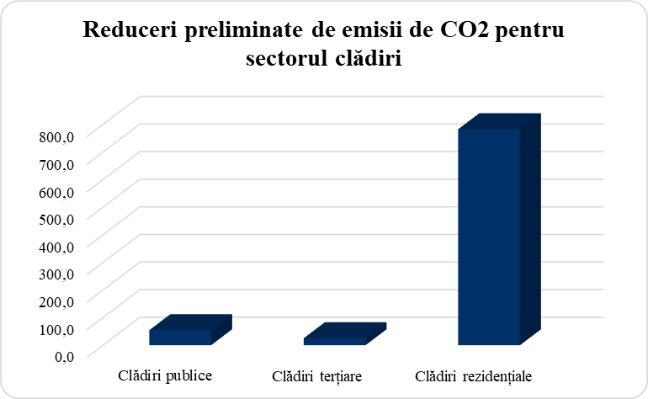
Figura14. Reduceri preliminate de emisii de CO₂ pentru sectorul clădiri
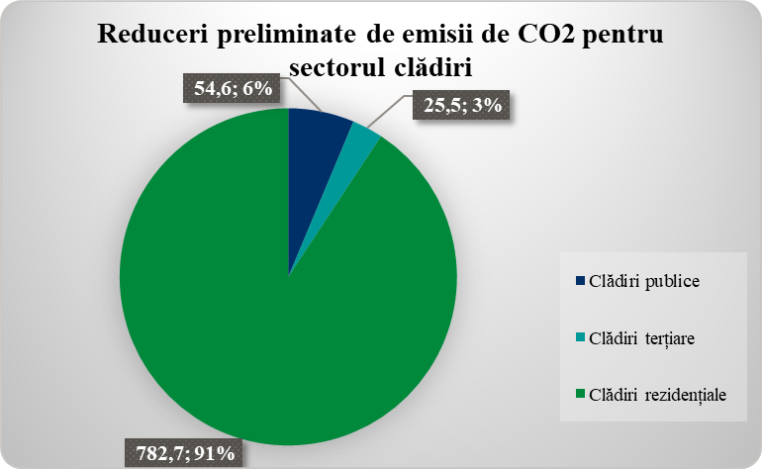
Figura15. Reducerea consumului așteptată după implementare măsuri EE
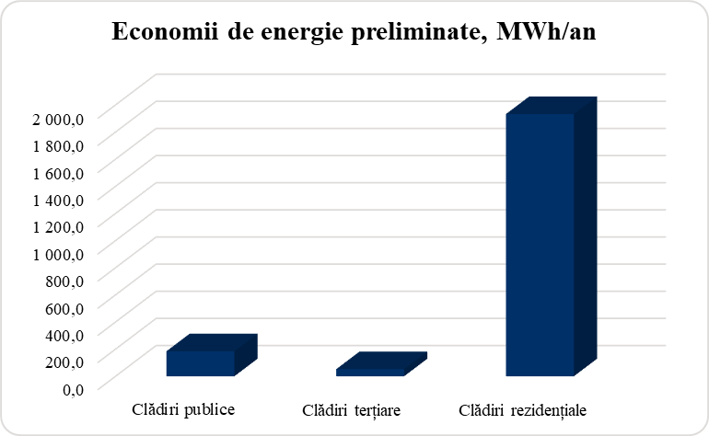
Figura16. Reduceri de energie preliminate pentru sectorul clădiri
Conform diagramei circulare privind reducerile preconizate ale emisiilor de CO₂ în sectorul clădirilor din satul Bîrnova, cea mai mare pondere a reducerilor potențiale este asociată clădirilor rezidențiale și clădirilor terțiare. Această distribuție reflectă atât volumul ridicat al consumului energetic în aceste sectoare, cât și numărul mare de unități existente, comparativ cu fondul limitat de clădiri aflate în gestiunea directă a administrației publice locale.
Deși ponderea clădirilor publice în totalul consumului este mai redusă, intervențiile realizate la acest nivel au un rol strategic important. Clădirile publice pot deveni exemple de bună practică în domeniul eficienței energetice și al utilizării surselor regenerabile, având un efect demonstrativ pentru comunitate și putând servi drept model replicabil atât la nivel local, cât și la nivel raional.
Clădiri publice
În sectorul clădirilor publice din satul Bîrnova, consumul anual de energie este de aproximativ 310,2 MWh/an. Prin implementarea măsurilor propuse se estimează obținerea unor economii de energie de circa 184,5 MWh/an, completate de producerea a aproximativ 33,3 MWh/an din surse regenerabile. Reducerea preliminată a emisiilor de CO₂ asociată acestor intervenții este estimată la 54,6 t/an până la orizontul 2030, respectiv 2050.
Investiția totală estimată pentru acest sector este de aproximativ 1 058 950 EUR și vizează trei categorii principale de clădiri:
- Instituții educaționale, care înregistrează cel mai ridicat consum energetic și, implicit, cel mai mare potențial de economisire și reducere a emisiilor;
- Instituții culturale, unde intervențiile propuse contribuie atât la reducerea consumului, cât și la creșterea ponderii energiei regenerabile utilizate;
- Sedii administrative, pentru care se estimează economii semnificative prin modernizarea sistemelor tehnice și integrarea surselor regenerabile.
Pentru atingerea țintelor stabilite sunt propuse măsuri integrate, care includ modernizarea energetică a anvelopei clădirilor (izolarea pereților, acoperișului și planșeelor, înlocuirea tâmplăriei), instalarea sistemelor fotovoltaice pentru acoperirea parțială sau totală a consumului propriu de energie electrică, precum și implementarea soluțiilor eficiente de producere a energiei termice, inclusiv sisteme bazate pe pompe de căldură, acolo unde este oportun din punct de vedere tehnic și economic.
Tabelul 21.Economii de energie și reduceri preliminate de emisii de CO₂ pentru clădirile publice
Destinație clădiri | Costuri estimate | Consum existent | Economii de energie preliminate | Cantitate preliminată de energie produsă din surse regenerabile | Reduceri preliminate de emisii de CO₂
Destinație clădiri | EUR | MWh/an | MWh/an | MWh/an | t/an
Instituții educaționale | 625 570 | 232,5 | 133,0 | 0,0 | 29,3
Instituții culturale | 307 910 | 31,1 | 25,2 | 13,3 | 11,1
Sedii administrative | 125 470 | 46,5 | 26,4 | 20,0 | 14,2
Total clădiri | 1 058 950 | 310,2 | 184,5 | 33,3 | 54,6

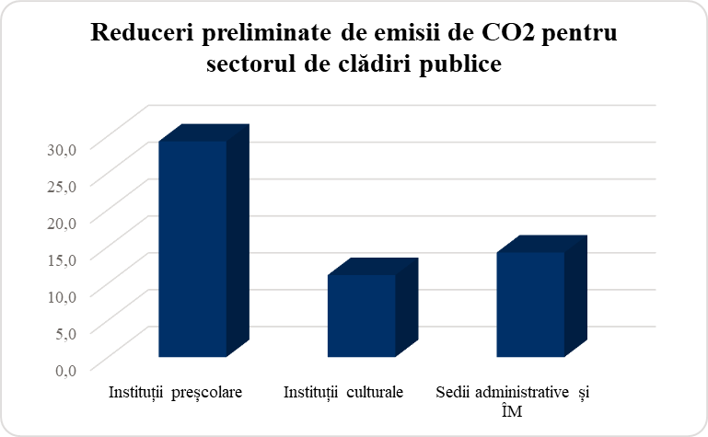
Figura17. Reduceri preliminate de emisii de CO₂ pentru clădirile publice
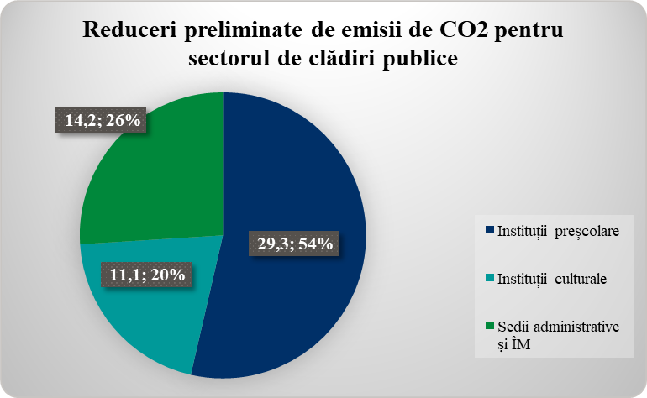
Figura18. Ponderea privind reducerile de emisii CO₂, pe categorii de clădiri publice
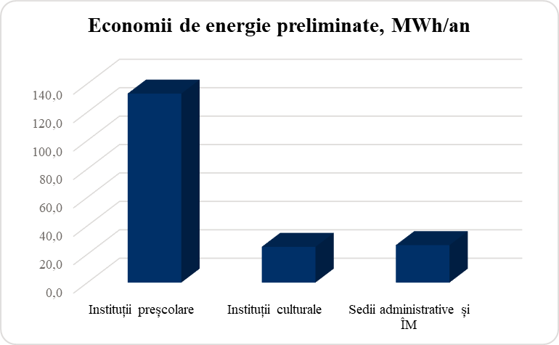
Figura19. Reduceri de energie preliminate pentru clădirile publice

Clădiri terțiare
Sectorul clădirilor terțiare din satul Bîrnova, care include instituții și agenți economici din domeniul serviciilor, reprezintă un segment relevant din punct de vedere al consumului energetic și al potențialului de reducere a emisiilor.
Pe baza măsurilor propuse, se estimează obținerea unor economii anuale de energie de aproximativ 211,5 MWh/an, la care se adaugă o producție de energie regenerabilă de circa 33,3 MWh/an prin instalarea sistemelor fotovoltaice. Reducerea preliminată a emisiilor de CO₂ este estimată la aproximativ 60,5 t/an până la orizontul 2030, respectiv 2050. Valoarea totală estimată a investițiilor pentru acest sector este de circa 145 205 EUR.
Pachetul de măsuri propus include intervenții asupra anvelopei clădirilor (izolarea pereților exteriori, înlocuirea tâmplăriei, izolarea planșeului de pod și a planșeului peste spații neîncălzite), care generează cele mai consistente economii de energie. Complementar, sunt prevăzute măsuri de eficientizare a sistemelor tehnice, precum dotarea cu ventilare mecanică cu recuperare de căldură și reglarea consumului de energie termică prin utilizarea robinetelor termostatice și adaptarea funcționării instalațiilor în funcție de gradul de ocupare al clădirilor.
Integrarea sistemelor solare fotovoltaice pe acoperișuri contribuie la reducerea emisiilor, prin acoperirea unei părți din consumul intern de energie electrică și creșterea independenței energetice la nivel local.
Tabelul 22.Acțiuni cheie și economii de energie și reduceri preliminate de emisii de CO₂ pentru clădirile terțiare
Acțiuni cheie pentru clădiri terțiare | Costuri estimate, EUR | Economii de energie preliminate, MWh/an | Cantitate preliminată de energie produsă din surse regenerabile, MWh/an | Reduceri preliminate de emisii de CO₂, t/an
Reabilitare termică a anvelopei clădirilor (pereți fațadă, tâmplărie, planșeu de pod de la ultimul nivel, planșeu de podea deasupra subsolului neîncălzit) | 81 490 | 150,7 | - | 33,2
Dotarea sistemelor de ventilare mecanică cu recuperatoare de căldură | 12 840 | 39,7 | - | 8,7
Reducerea alimentării cu energie termică pe perioadele de neocupare a clădirii și dotarea corpurilor de încălzire cu robinete termostatice | 10 875 | 21,2 | - | 4,7
Montarea de sistem solar fotovoltaic pe acoperișuri pentru a consumului intern de energie electrică | 40 000 | - | 33,3 | 14,0
TOTAL | 145 205 | 211,5 | 33,3 | 60,5
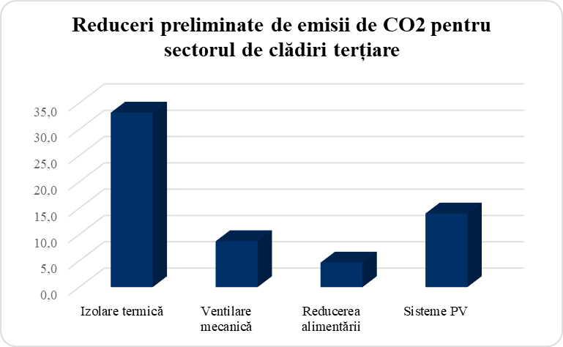
Figura20. Reduceri preliminate de emisii de CO₂ pentru clădirile terțiare
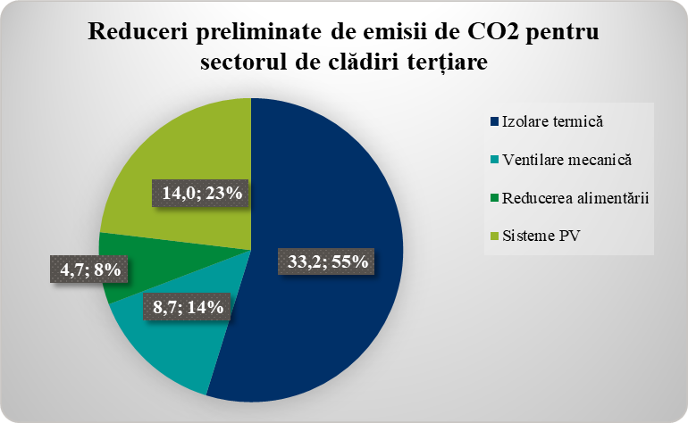
Figura21. Ponderea privind reducerile de emisii CO₂, pentru clădirile terțiare
Clădiri rezidențiale
Sectorul rezidențial reprezintă cel mai important consumator de energie la nivelul satului Bîrnova, având totodată cel mai mare potențial de reducere a consumului și a emisiilor de CO₂. Deși autoritatea publică locală nu poate interveni direct asupra proprietății private, aceasta poate acționa prin mecanisme de informare, stimulare financiară, cofinanțare și facilitare a accesului la programe naționale și externe de finanțare.
Pentru acest sector a fost propus un pachet de acțiuni cu o valoare totală estimată de 361 600 EUR. Implementarea măsurilor prevăzute ar conduce la economii anuale de energie de aproximativ 1 932,6 MWh/an, la producerea a circa 1 210,1 MWh/an din surse regenerabile și la o reducere estimată a emisiilor de CO₂ de aproximativ 782,7 t/an.
Cea mai importantă contribuție la reducerea consumului energetic o are promovarea măsurilor de termoizolare a locuințelor. Se estimează că aproximativ 25% din clădirile rezidențiale vor fi reabilitate termic, ceea ce ar conduce la o diminuare semnificativă a consumului pentru încălzire, cu economii anuale de circa 1 656,5 MWh/an și o reducere a emisiilor de aproximativ 347,7 t CO₂/an.
Promovarea soluțiilor alternative de energie electrică și termică, prin instalarea panourilor fotovoltaice și/sau a colectoarelor solare în aproximativ 10% din gospodării, ar permite producerea a circa 87,8 MWh/an energie din surse regenerabile și reducerea emisiilor cu aproximativ 36,9 t CO₂/an.
Stimularea adoptării tehnologiilor moderne de încălzire, cu randament energetic sporit și impact redus asupra mediului, inclusiv utilizarea surselor regenerabile, ar genera economii suplimentare de aproximativ 276,1 MWh/an și o reducere a emisiilor de circa 58,0 t CO₂/an.
În paralel, sunt prevăzute măsuri orientate către sectorul agricol și gospodăriile locale, precum subvenționarea implementării sistemelor agrovoltaice în sere și pe terenurile gospodăriilor țărănești, cu un potențial de producere a circa 466,3 MWh/an și o reducere a emisiilor de aproximativ 195,8 t CO₂/an. De asemenea, promovarea utilizării biocombustibililor la încălzirea serelor ar contribui cu încă 656,0 MWh/an energie regenerabilă și o reducere estimată de 144,3 t CO₂/an.
Tabelul 23.Economii de energie și reduceri preliminate de emisii de CO₂ pentru clădirilerezidențiale
Acțiuni cheie pentru clădiri rezidențiale | Costuri estimate, EUR | Economii de energie preliminate, MWh/an | Cantitate preliminată de energie produsă din surse regenerabile, MWh/an | Reduceri preliminate de emisii de CO₂, t/an
Promovarea măsurilor de termoizolare între locuitorii localității (25 % din clădiri rezidențiale vor fi termoizolate, efectul – consumul cu 30 % mai mic) | 50 000 | 1 656,5 | - | 347,74
Promovarea soluțiilor alternative de energie electrică și termică între locuitorii satului (10% din gospodarii vor instala panouri solare și/sau colectoare solare) | 50 000 | - | 87,83 | 36,89
Stimularea adoptării tehnologiilor moderne de încălzire, cu randament energetic sporit și impact redus asupra mediului, inclusiv prin utilizarea surselor regenerabile de energie | 50 000 | 276,1 | - | 57,96
Subvenționarea implementării sistemelor agrovoltaice în serele și pe terenurile gospodăriilor țărănești din localitate. | 161 600 | - | 466,27 | 195,83
Promovarea utilizării biocombustibililor la încălzirea serelor | 50 000 | - | 656,00 | 144,32
TOTAL | 361 600 | 1 932,6 | 1 210,1 | 782,7

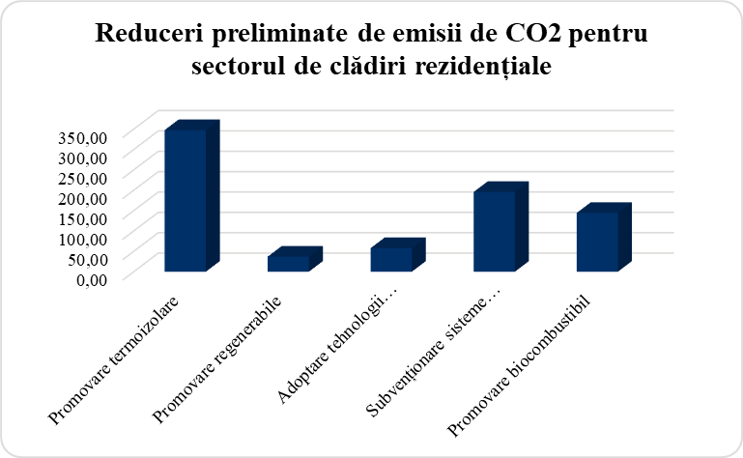
Figura22. Reduceri preliminate de emisii de CO₂ pentru clădirile rezidențiale
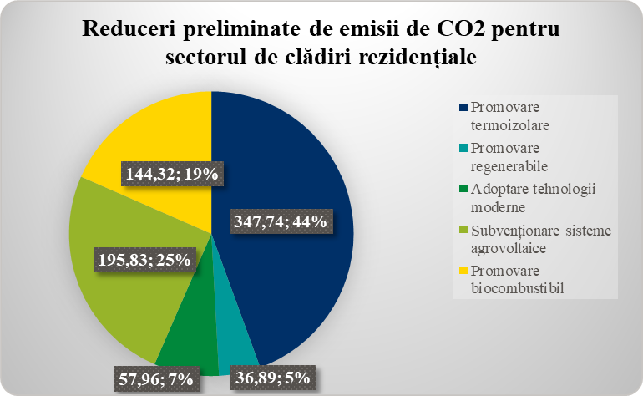
Figura23. Ponderea privind reducerile de emisii CO₂, pe acțiuni cheie, pentru clădiri rezidențiale

Iluminatul public stradal
Modernizarea sistemului de iluminat public stradal constituie o direcție strategică pentru satul Bîrnova, având un impact direct asupra reducerii consumului de energie electrică, optimizării cheltuielilor bugetare și creșterii nivelului de siguranță în spațiile publice. Pachetul de intervenții propus presupune investiții totale estimate la 552 725 EUR, cu un potențial cumulat de economisire a 78,9 MWh/an și reducere a emisiilor de 33,2 t CO₂/an.
Extinderea utilizării corpurilor de iluminat LED, realizată inclusiv prin colaborarea cu asociațiile școlare și grupurile comunitare locale, va contribui semnificativ la diminuarea consumului de energie, generând economii de aproximativ 74,8 MWh/an și o reducere a emisiilor de circa 31,4 t CO₂/an. Tehnologia LED oferă o eficiență energetică ridicată, durată de viață extinsă și costuri reduse de întreținere, asigurând totodată o calitate superioară a iluminării.

Implementarea unui sistem inteligent de management al iluminatului, bazat pe reglarea automată a fluxului luminos în funcție de trafic, interval orar și senzori de prezență, va permite economii suplimentare de aproximativ 2,5 MWh/an și o reducere a emisiilor de circa 1,0 t CO₂/an. Această soluție contribuie la optimizarea funcționării rețelei și la adaptarea iluminatului la necesitățile reale ale comunității.
Integrarea sistemelor hibride bazate pe energie solară și eoliană în anumite segmente ale rețelei de iluminat public va genera economii anuale de aproximativ 1,7 MWh/an și va contribui la reducerea emisiilor cu circa 0,7 t CO₂/an, consolidând eficiența energetică și sustenabilitatea sistemului de iluminat public.
Tabelul 24.Acțiuni cheie și economii de energie și reduceri preliminate de emisii de CO₂ pentruiluminatul public stradal
Acțiuni cheie | Costuri estimate, EUR | Economii de energie preliminate, MWh/an | Cantitate preliminată de energie produsă din surse regenerabile, MWh/an | Reduceri preliminate de emisii de CO₂, t/an
Colaborarea cu asociațiile școlare locale și grupurile comunitare pentru extinderea utilizării iluminatului LED eficient energetic în cadrul sistemului de iluminat existent, reducând costurile operaționale și sporind în același timp siguranța comunității. | 353 200 | 74,8 | - | 31,4
Implementarea unui sistem inteligent de management al iluminatului, cu reglarea automată a fluxului luminos în funcție de trafic, interval orar și senzori de prezență/mișcare, activarea sau creșterea intensității luminoase doar la nevoie asigurând străzi, zone pietonale și stații de transport bine iluminate pentru a spori siguranța tuturor membrilor comunității, în special a femeilor și copiilor. | 45 000 | 2,5 | - | 1,0
Implementarea sistemelor hibride de energie solară și eoliană în sistemul de iluminat public stradal, asigurând străzi, zone pietonale și stații de transport bine iluminate asigurând îmbunătățiri ale siguranței determinate de comunitate. | 154 525 | 1,7 | - | 0,7
TOTAL | 552 725 | 78,9 | - | 33,2

Sectorul economic și agroalimentar
Sectorul economic și agroalimentar al satului Bîrnova are un rol important atât în structura consumului energetic local, cât și în dinamica dezvoltării economice. Intervențiile propuse în acest domeniu urmăresc creșterea eficienței energetice, reducerea dependenței de combustibilii fosili și stimularea utilizării surselor regenerabile de energie, cu accent pe sprijinirea întreprinderilor mici și a celor conduse de femei.
Pachetul de măsuri propus presupune investiții totale estimate la 183 954 EUR, cu un potențial de economisire a 110,9 MWh/an, producerea a 137,7 MWh/an din surse regenerabile și o reducere estimată a emisiilor de 61,6 t CO₂/an.
Promovarea auditării energetice și implementarea măsurilor de eficiență energetică în cadrul certificărilor de afaceri ecologice va contribui la economii de aproximativ 76,4 MWh/an, la producerea a 34,4 MWh/an din surse regenerabile și la reducerea emisiilor cu 31,2 t CO₂/an. Această intervenție facilitează accesul întreprinderilor la stimulente pentru echipamente eficiente energetic și tehnologii moderne.
Sprijinirea instalării sistemelor de energie regenerabilă – panouri fotovoltaice, colectoare solare și sisteme pe biomasă – în special în sectorul agricol și agroalimentar, va genera o producție estimată de 103,4 MWh/an din surse regenerabile și o reducere a emisiilor de 22,7 t CO₂/an, contribuind la diminuarea costurilor energetice și la creșterea competitivității întreprinderilor locale.
Introducerea tehnologiilor de uscare solară pentru produse agricole va conduce la economii suplimentare de aproximativ 34,5 MWh/an și la o reducere a emisiilor de circa 7,6 t CO₂/an, contribuind la eficientizarea proceselor post-recoltare și la valorificarea resurselor regenerabile disponibile la nivel local.
Tabelul 25.Economii de energie și reduceri preliminate de emisii de CO₂ pentru sectorul economic și agroalimentar
Acțiuni cheie | Costuri estimate, EUR | Economii de energie preliminate, MWh/an | Cantitate preliminată de energie produsă din surse regenerabile, MWh/an | Reduceri preliminate de emisii de CO₂, t/an
Promovarea auditării energetice și a implementării măsurilor de eficiență energetică și utilizare a surselor regenerabile de energie în cadrul certificărilor de afaceri ecologice, astfel încât întreprinderile mici, inclusiv, deținute de femei în sectoarele agriculturii și prelucrării alimentelor să poată accesa stimulente pentru echipamente eficiente energetic. | 51 381 | 76,4 | 34,4 | 31,2
Sprijinirea instalării sistemelor de energie regenerabilă (panouri fotovoltaice, colectoare solare, sisteme pe biomasă) în întreprinderile locale, în special în sectorul agricol și agroalimentar, pentru reducerea consumului de combustibili fosili și a costurilor energetice. Se va acorda prioritate cooperativelor agricole și întreprinderilor conduse de femei, inclusiv prin implementarea sistemelor de uscare solară a produselor agricole. | 106 957 | - | 103,4 | 22,7
Introducerea tehnologiilor de uscare solară pentru produse agricole, cu accent pe sprijinirea fermierelor și gospodăriilor conduse de femei. | 25 616 | 34,5 | - | 7,6
TOTAL | 183 954 | 110,9 | 137,7 | 61,6

Transport
Sectorul transporturilor reprezintă una dintre principalele surse de emisii de CO₂ la nivel local, în special prin utilizarea combustibililor fosili în transportul privat și comercial. Măsurile propuse în cadrul PAEDC pentru satul Bîrnova urmăresc electrificarea progresivă a mobilității, modernizarea flotei municipale și introducerea unor soluții sustenabile pentru serviciile publice.
Pachetul de acțiuni prevede investiții totale estimate la 244 997 EUR, cu un potențial de economisire a 682 MWh/an și o reducere estimată a emisiilor de 171 t CO₂/an.
Cea mai semnificativă contribuție este generată de instalarea stațiilor de încărcare pentru automobile electrice și promovarea vehiculelor electrice și hibride, având ca obiectiv atingerea unei ponderi de 20% vehicule hibride și 10% electrice până în anul 2050. Această măsură, estimată la 76 997 EUR, ar conduce la economii de 651,9 MWh/an și la o reducere a emisiilor de 163,0 t CO₂/an, reprezentând principalul impact în sectorul transportului.
Modernizarea flotei administrației publice locale prin procurarea a două vehicule cu consum redus și/sau de tip hibrid, destinate inclusiv serviciilor comunitare pentru persoanele vârstnice și gospodăriile vulnerabile, presupune o investiție de 60 000 EUR și ar genera economii de 17,8 MWh/an, cu o reducere a emisiilor de 4,5 t CO₂/an.
Procurarea unei autospeciale electrice pentru colectarea și evacuarea deșeurilor menajere contribuie la reducerea consumului de combustibil în serviciile publice locale. Investiția de 48 000 EUR este estimată să genereze economii de 12,3 MWh/an și o reducere a emisiilor de 3,3 t CO₂/an.

În completare, achiziționarea de utilaje electrice pentru colectarea, mărunțirea și peletizarea reziduurilor vegetale are un rol complementar, contribuind la reducerea utilizării combustibililor fosili în activitățile comunale și la producerea de biocombustibili solizi destinați gospodăriilor vulnerabile. Deși impactul direct asupra reducerii emisiilor este limitat în etapa inițială, această măsură contribuie la îmbunătățirea condițiilor de viață și la creșterea rezilienței energetice la nivel local.
Tabelul 26.Economii de energie și reduceri preliminate de emisii de CO₂ pentru sectorul transport
Acțiuni cheie | Costuri estimate, EUR | Economii de energie preliminate, MWh/an | Cantitate preliminată de energie produsă din surse regenerabile, MWh/an | Reduceri preliminate de emisii de CO2, t/an
Instalarea stațiilor de încărcare a automobilelor electrice. Promovarea vehiculelor electrice și hibride (20 % - hibride și 10 % electrice până în 2050), și introducerea stimulentelor specifice pentru întreprinderile conduse de femei. | 76 997 | 651,9 | - | 163,0
Flota municipală. Procurare a două vehicule cu consum redus de combustibil și/sau de concept hibrid în cadrul administrației locale pentru introducerea unor servicii de transport comunitar destinate îngrijitoarelor în vârstă, asigurând opțiuni de mobilitate accesibile pentru gospodăriile conduse de femei din zonele rurale. | 60 000 | 17,8 | - | 4,5
Procurarea unei autospeciale electrice pentru colectarea și evacuarea deșeurilor menajere din localitate, inclusiv cele forestiere din preajma localității | 48 000 | 12,3 | - | 3,3
Achiziționarea de utilaje electrice pentru colectarea, mărunțirea și peletizarea reziduurilor vegetale provenite din spațiile verzi și terenurile agricole, în scopul producerii de biocombustibili solizi, destinați gospodăriilor vulnerabile conduse de femei singure și/sau familiilor cu copii numeroși | 60 000 | Protecția cetățenilor, Îmbunătățirea condițiilor de viață | - | 0
TOTAL | 244 997 | 682 | - | 170,7

- MĂSURI DE ADAPTARE LA SCHIMBĂRILE CLIMATICE
Schimbările climatice se manifestă tot mai accentuat la nivel local, inclusiv în satul Bîrnova, prin perioade prelungite de secetă, temperaturi ridicate în sezonul estival, precipitații torențiale concentrate pe intervale scurte de timp și variații bruște ale regimului termic. Aceste fenomene afectează în mod direct infrastructura locală, activitățile economice, resursele de apă și calitatea serviciilor publice, impunând integrarea unor măsuri concrete de adaptare în planificarea strategică a localității.
În domeniul managementului deșeurilor, temperaturile ridicate și episoadele de ploi abundente pot accentua riscurile asociate depozitării necontrolate a deșeurilor, fenomen care poate apărea punctual la nivel local, favorizând poluarea solului și a apelor subterane, precum și creșterea emisiilor de gaze cu efect de seră provenite din fracția biodegradabilă. De asemenea, fenomenele meteorologice extreme pot perturba activitatea de colectare și transport al deșeurilor. Adaptarea în acest sector presupune consolidarea sistemului de salubrizare, eliminarea depozitelor neautorizate, dezvoltarea colectării selective și promovarea compostării și valorificării deșeurilor biodegradabile.
În ceea ce privește resursele de apă, frecvența sporită a secetelor și reducerea disponibilității resurselor de apă impun utilizarea rațională a apei și protejarea surselor existente. În paralel, precipitațiile intense pot suprasolicita sistemele de drenaj și pot genera acumulări de apă sau degradări ale infrastructurii rutiere. Măsurile de adaptare vizează reducerea pierderilor din rețelele de distribuție, monitorizarea consumurilor, promovarea economisirii apei la nivel gospodăresc și instituțional, precum și implementarea soluțiilor de colectare și utilizare a apelor pluviale.
În sectorul economic local, caracterizat inclusiv prin activități de extracție a materialelor de construcție (carieră de piatră și nisip), adaptarea la schimbările climatice presupune gestionarea durabilă a resurselor, reducerea impactului asupra mediului și aplicarea unor măsuri de protecție a solului și a apelor. Totodată, este importantă promovarea unor practici care să reducă vulnerabilitatea activităților economice la condițiile climatice extreme și să asigure continuitatea acestora pe termen lung.
Managementul deșeurilor în condițiile adaptării la schimbări climatice
În contextul intensificării fenomenelor climatice extreme – precipitații torențiale, perioade prelungite de secetă și valuri de căldură – un sistem eficient de management al deșeurilor devine o componentă importantă a adaptării la schimbările climatice în satul Bîrnova. Gestionarea necorespunzătoare a deșeurilor poate amplifica riscurile de poluare a solului și apelor subterane, iar temperaturile ridicate favorizează descompunerea accelerată a fracției biodegradabile și creșterea emisiilor de gaze cu efect de seră.
Pentru consolidarea rezilienței locale, sunt propuse două direcții principale de intervenție, cu o valoare totală estimată a investițiilor de 100 366 EUR, care vor conduce la o reducere estimată a emisiilor de 183,3 t CO₂/an.
Crearea unei platforme locale de colectare selectivă a deșeurilor și implementarea stațiilor locale de reciclare, cu asigurarea accesului echitabil pentru toate gospodăriile – în special pentru cele vulnerabile – presupune o investiție de 65 912 EUR și contribuie la reducerea emisiilor cu aproximativ 65,8 t CO₂/an, având totodată un impact pozitiv asupra protecției mediului și îmbunătățirii condițiilor de viață.
În paralel, dezvoltarea unui parteneriat cu cooperativele locale, inclusiv cele conduse de femei, pentru înființarea de stații de reciclare la scară mică și valorificarea deșeurilor biodegradabile în vederea producerii îngrășământului natural implică o investiție de 34 454 EUR, cu o reducere estimată a emisiilor de 117,5 t CO₂/an. Această măsură contribuie la reducerea cantităților de deșeuri depozitate și la valorificarea resurselor locale într-un mod sustenabil.
Tabelul 27.Acțiune cheie, economii de energie și reduceri preliminate de emisii de CO₂ pentru managementul deșeurilor
Acțiuni cheie | Costuri estimate, EUR | Economii de energie preliminate, MWh/an | Cantitate preliminată de energie produsă din surse regenerabile, MWh/an | Reduceri preliminate de emisii de CO2, t/an
Crearea unei platforme locale de colectare selectivă a deșeurilor și implementarea stațiilor locale de reciclare, cu asigurarea participării și accesului echitabil pentru toate gospodăriile, în special pentru cele vulnerabile conduse de femei. | 65 912 | Protecția mediului înconjurător, Îmbunătățirea condițiilor de viață |  | 65,8
Parteneriat cu cooperativele locale de femei pentru înființarea de stații de reciclare la scară mică, promovând gestionarea deșeurilor pentru valorificare a deșeurilor biodegradabile pentru producerea îngrășământului natural | 34 454 | Protecția mediului înconjurător, Îmbunătățirea condițiilor de viață |  | 117,5
TOTAL | 100 366 | - |  | 183,3
Managementul eficienței apei
Gestionarea durabilă a resurselor de apă reprezintă o prioritate strategică pentru satul Bîrnova, în contextul creșterii frecvenței secetelor și a precipitațiilor extreme, care afectează atât disponibilitatea, cât și calitatea apei. Măsurile propuse urmăresc consolidarea infrastructurii de alimentare și canalizare, reducerea vulnerabilității gospodăriilor și creșterea rezilienței comunității la riscurile climatice.
Investițiile totale estimate pentru acest sector sunt de 4 189 600 EUR, cu un impact anual estimat de reducere a emisiilor de 122,4 t CO₂/an.
Cea mai importantă intervenție vizează construcția și modernizarea sistemului local de alimentare cu apă și canalizare, inclusiv a stației de epurare a apelor uzate. Această măsură, în valoare de 1 198 400 EUR, contribuie în principal la protecția mediului și la îmbunătățirea condițiilor de viață pentru toate gospodăriile, în special pentru cele vulnerabile, generând o reducere estimată a emisiilor de aproximativ 2,9 t CO₂/an.

Implementarea unui proiect pilot privind colectarea apei pluviale în gospodăriile rurale presupune o investiție de 2 971 200 EUR și va genera economii anuale de aproximativ 284,7 MWh/an, cu o reducere a emisiilor de circa 119,6 t CO₂/an, prin diminuarea consumului de energie asociat captării și pompării apei din surse subterane.
De asemenea, sunt prevăzute campanii de sensibilizare privind conservarea și utilizarea responsabilă a apei, în valoare de 20 000 EUR, derulate prin intermediul rețelelor locale și al grupurilor comunitare. Deși această măsură nu generează reduceri cuantificabile directe de energie sau emisii, contribuie la protecția mediului și la consolidarea unei culturi locale a utilizării eficiente a resurselor de apă.
Tabelul 28.Acțiune cheie, economii de energie și reduceri preliminate de emisii de CO₂ pentru managementul eficienței apei
Acțiuni cheie | Costuri estimate, EUR | Economii de energie preliminate, MWh/an | Cantitate preliminată de energie produsă din surse regenerabile, MWh/an | Reduceri preliminate de emisii de CO2, t/an
Construcția și modernizarea sistemului local de alimentare cu apă și canalizare, inclusiv a stației de epurare a apelor uzate, cu asigurarea accesului echitabil la servicii de bază pentru toate gospodăriile, în special pentru cele vulnerabile conduse de femei. | 1 198 400 | Protecția mediului înconjurător, Îmbunătățirea condițiilor de viață |  | 2,9
Implementarea unui proiect pilot privind promovarea sistemelor de colectare a apei de ploaie în gospodăriile rurale, reducând dependența de apele subterane și asigurând accesul durabil la apă pentru uz domestic și agricol. | 2 971 200 | 284,7 |  | 119,6
Promovarea campaniilor de sensibilizare privind conservarea apei și utilizarea sigură a apei, valorificând rețelele locale de femei, asociațiile școlare și grupurile comunitare. | 20 000 | Protecția mediului înconjurător, Îmbunătățirea condițiilor de viață |  | -
TOTAL | 4 189 600 | 284,7 |  | 122,4
Împădurirea terenurilor și utilizarea durabilă a resurselor naturale
În contextul adaptării la schimbările climatice și al reducerii vulnerabilității sectorului agricol, măsurile privind protecția terenurilor, refacerea ecosistemelor și valorificarea sustenabilă a suprafețelor degradate contribuie la creșterea rezilienței locale și la protecția mediului în satul Bîrnova.
Investițiile totale estimate pentru acest domeniu sunt de aproximativ 1 165 883 EUR, cu un impact asupra reducerii emisiilor estimat la 424,3 t CO₂/an, precum și cu o producție anuală de 656,0 MWh energie din surse regenerabile.
Crearea de perdele forestiere de protecție, cu implicarea comunității locale și a actorilor din sectorul agricol, presupune o investiție de 52 000 EUR și va contribui la reducerea emisiilor cu aproximativ 280 t CO₂/an. Această intervenție sprijină protejarea terenurilor agricole împotriva eroziunii, reducerea efectelor secetei și îmbunătățirea microclimatului local.
Valorificarea terenurilor mlăștinoase și degradate prin cultivarea culturilor energetice destinate producerii de biocombustibili solizi presupune o investiție de 76 000 EUR și va genera o producție estimată de 656,0 MWh/an energie regenerabilă, cu o reducere a emisiilor de circa 144 t CO₂/an. Măsura contribuie la refacerea terenurilor neproductive și la diversificarea surselor locale de energie.
Promovarea cultivării culturilor agricole rezistente la condiții meteorologice extreme contribuie la protecția mediului și la îmbunătățirea condițiilor de viață, prin creșterea capacității de adaptare a sectorului agricol la variabilitatea climatică.
Implementarea lucrărilor de curățare și reabilitare ecologică a lacurilor din localitate (cca. 8 ha) are un rol important în refacerea ecosistemelor locale, îmbunătățirea calității apei și dezvoltarea funcțiilor ecologice și recreative ale zonei.
În completare, implementarea unui program integrat de prevenire a inundațiilor contribuie la reducerea riscurilor climatice, protejarea infrastructurii și creșterea siguranței populației, în special în zonele vulnerabile.
Tabelul 29.Acțiune cheieși reduceri preliminate de emisii de CO₂ pentru împădurirea terenurilorutilizarea durabilă a resurselor naturale
Acțiuni cheie | Costuri estimate, EUR | Economii de energie preliminate, MWh/an | Cantitate preliminată de energie produsă din surse regenerabile, MWh/an | Reduceri preliminate de emisii de CO2, t/an
Crearea de perdele forestiere de protecție, cu implicarea asociațiilor de femei din agricultură și a organizațiilor de mediu, pentru protejarea terenurilor agricole, reducerea eroziunii solului și adaptarea la schimbările climatice, promovând participarea activă a femeilor în gestionarea durabilă a resurselor naturale. | 52 000 | Protecția cetățenilor, Îmbunătățirea condițiilor de viață, Adaptarea la secete |  | 280
Valorificarea terenurilor mlăștinoase și degradate din localitate prin cultivarea culturilor energetice, în vederea utilizării acestora pentru producerea de biocombustibili solizi, contribuind la refacerea terenurilor neproductive, diversificarea surselor locale de energie și reducerea emisiilor de gaze cu efect de seră. | 76 000 | - | 656 | 144,3
Promovarea cultivării culturilor agricole rezistente la condiții meteorologice extreme, inclusiv prin implicarea gospodăriilor țărănești conduse de femei | 12 883 | Protecția mediului înconjurător, Îmbunătățirea condițiilor de viață
Implementarea lucrărilor de curățare și reabilitare ecologică a lacurilor din localitate (cca. 8 ha), integrând principiile egalității de gen prin implicarea echilibrată a femeilor și bărbaților în procesul decizional, în activitățile de implementare și în valorificarea beneficiilor economice și sociale generate de proiect. | 800 000 | Protecția mediului înconjurător, Îmbunătățirea condițiilor de viață
Implementarea unui program integrat de prevenire a inundațiilor , care asigură participarea echitabilă a femeilor și bărbaților și acordă o atenție specială gospodăriilor vulnerabile, inclusiv celor conduse de femei. | 225 000 | Protecția mediului înconjurător, Îmbunătățirea condițiilor de viață
TOTAL | 1 165 883 | - | 656 | 424,3

  - Lista acțiunilor de atenuare
Nr. | Denumirea și descrierea succintă a proiectului | Perioada de implementare |  | Cost de implementare | Estimări în 2030 |  |  | Autoritatea responsabilă
 |  |  |  |  | Economii de energie, MWh | Producerea energiei regenerabile | Reducerea emisiilor de CO₂ | Autoritatea responsabilă
Nr. | Denumirea și descrierea succintă a proiectului | Start | Final | € | MWh/an | MWh/an | t CO₂/an | Autoritatea responsabilă
CLĂDIRI MUNICIPALE, ECHIPAMENTE/INSTALAȚII |  |  |  | 1 058 950 | 184,5 | 33,3 | 54,6
Instituții Administrative |  |  |  | 125 470 | 26,4 | 20,0 | 14,2
1 | Clădirea primăriei Bîrnova |  |  | 125 470 | 26,4 | 20,0 | 14,2
1.1 | Izolarea termică a planșeu de pod / tavanul mansardei 209 m2 | 2026 | 2030 | 8 360 | 8,4 |  | 1,8
1.2 | Schimbarea tâmplăriei vechi pe o suprafață de 152 m2 | 2026 | 2050 | 38 000 | 4,2 |  | 0,9
1.3 | Modernizarea sistemului de încălzire / a sistemului de distribuție a agentului termic | 2026 | 2050 | 14 750 | 3,3 |  | 0,7
1.4 | Montarea unei pompe de căldură aer-apă cu puterea de 28 kW | 2026 | 2050 | 22 400 | 4,2 |  | 0,9
1.5 | Instalarea unui sistem de ventilare cu recuperare de căldură, pentru un volum de aer V= 1796 m3 | 2026 | 2050 | 17 960 | 6,3 |  | 1,4
1.6 | Instalarea sistemului de panouri solare fotovoltaice cu puterea de 15 kW și baterii de stocare a energiei cu capacitatea 30 kWh | 2026 | 2030 | 24 000 |  | 20,0 | 8,4
Instituții de Educație |  |  |  | 625 570 | 133,0 | - | 29,3
2 | Gimnaziul Bîrnova și Grădinița de copii „Romanița” din satul Bîrnova |  |  | 625 570 | 133,0 | - | 29,3
2.1 | Izolarea termică a planșeu de pod / tavanul mansardei 1844 m2 | 2026 | 2030 | 73 760 | 42,2 |  | 9,3
2.2 | Schimbarea tâmplăriei vechi pe o suprafață de 588 m2 | 2026 | 2050 | 147 000 | 21,1 |  | 4,6
2.3 | Modernizarea sistemului de încălzire / a sistemului de distribuție a agentului termic | 2026 | 2050 | 61 250 | 16,9 |  | 3,7
2.4 | Montarea unei pompe de căldură aer-apă cu puterea de 245 kW | 2026 | 2050 | 196 000 | 21,1 |  | 4,6
2.5 | Instalarea unui sistem de ventilare cu recuperare de căldură, pentru un volum de aer V= 14756 m3 | 2026 | 2050 | 147 560 | 31,7 |  | 7,0
2.6 | Instalarea sistemului de panouri solare fotovoltaice cu puterea de 0 kW și baterii de stocare a energiei cu capacitatea 0 kWh | 2026 | 2030 | 0 |  | 0,0 | 0,0
Clădiri Culturale |  |  |  | 307 910 | 25,2 | 13,3 | 11,1
3 | Casa de Cultură și Biblioteca |  |  | 307 910 | 25,2 | 13,3 | 11,1
3.1 | Izolarea termică a pereților exteriori pe o suprafață de 623 m2 | 2026 | 2030 | 52 955 | 6,4 |  | 1,4
3.2 | Izolarea termică a planșeu de pod / tavanul mansardei 779 m2 | 2026 | 2030 | 31 160 | 5,1 |  | 1,1
3.3 | Izolarea termică a subsolului pe o suprafață de 779 m2 | 2026 | 2030 | 31 160 | 2,6 |  | 0,6
3.4 | Schimbarea tâmplăriei vechi pe o suprafață de 267 m2 | 2026 | 2050 | 66 750 | 2,6 |  | 0,6
3.5 | Modernizarea sistemului de încălzire / a sistemului de distribuție a agentului termic | 2026 | 2050 | 16 875 | 2,1 |  | 0,5
3.6 | Montarea unei pompe de căldură aer-apă cu puterea de 52 kW | 2026 | 2050 | 41 600 | 2,6 |  | 0,6
3.7 | Instalarea unui sistem de ventilare cu recuperare de căldură, pentru un volum de aer V= 5141 m3 | 2026 | 2050 | 51 410 | 3,9 |  | 0,8
3.8 | Instalarea sistemului de panouri solare fotovoltaice cu puterea de 10 kW și baterii de stocare a energiei cu capacitatea 20 kWh | 2026 | 2030 | 16 000 |  | 13,3 | 5,6
CLĂDIRI TERŢIARE, ECHIPAMENTE/INSTALATII |  |  |  | 158 005 | 52,2 | 33,3 | 25,5
Instituții medicale |  |  |  | 101 780 | 35,4 | 20,0 | 16,2
4 | Oficiul Medicilor de Familie |  |  | 101 780 | 35,4 | 20,0 | 16,2
4.1 | Izolarea termică a pereților exteriori pe o suprafață de 205 m2 | 2026 | 2030 | 17 425 | 9,0 |  | 2,0
4.2 | Izolarea termică a planșeu de pod / tavanul mansardei 170 m2 | 2026 | 2030 | 6 800 | 7,2 |  | 1,6
4.3 | Izolarea termică a subsolului pe o suprafață de 170 m2 | 2026 | 2030 | 6 800 | 3,6 |  | 0,8
4.4 | Schimbarea tâmplăriei vechi pe o suprafață de 88 m2 | 2026 | 2050 | 22 000 | 3,6 |  | 0,8
4.5 | Modernizarea sistemului de încălzire / a sistemului de distribuție a agentului termic | 2026 | 2050 | 6 625 | 2,9 |  | 0,6
4.6 | Montarea unei pompe de căldură aer-apă cu puterea de 11 kW | 2026 | 2050 | 8 800 | 3,6 |  | 0,8
4.7 | Instalarea unui sistem de ventilare cu recuperare de căldură, pentru un volum de aer V= 933 m3 | 2026 | 2050 | 9 330 | 5,4 |  | 1,2
4.8 | Instalarea sistemului de panouri solare fotovoltaice cu puterea de 15 kW și baterii de stocare a energiei cu capacitatea 30 kWh | 2026 | 2030 | 24 000 |  | 20,0 | 8,4
Instituții socio-administrative |  |  |  | 56 225 | 16,8 | 13,3 | 9,3
5 | Oficiul Poștal |  |  | 56 225 | 16,8 | 13,3 | 9,3
5.1 | Izolarea termică a pereților exteriori pe o suprafață de 119 m2 | 2026 | 2030 | 10 115 | 4,3 |  | 0,9
5.2 | Izolarea termică a planșeu de pod / tavanul mansardei 70 m2 | 2026 | 2030 | 2 800 | 3,4 |  | 0,8
5.3 | Izolarea termică a subsolului pe o suprafață de 70 m2 | 2026 | 2030 | 2 800 | 1,7 |  | 0,4
5.4 | Schimbarea tâmplăriei vechi pe o suprafață de 51 m2 | 2026 | 2050 | 12 750 | 1,7 |  | 0,4
5.5 | Modernizarea sistemului de încălzire / a sistemului de distribuție a agentului termic | 2026 | 2050 | 4 250 | 1,4 |  | 0,3
5.6 | Montarea unei pompe de căldură aer-apă cu puterea de 5 kW | 2026 | 2050 | 4 000 | 1,7 |  | 0,4
5.7 | Instalarea unui sistem de ventilare cu recuperare de căldură, pentru un volum de aer V= 351 m3 | 2026 | 2050 | 3 510 | 2,6 |  | 0,6
5.8 | Instalarea sistemului de panouri solare fotovoltaice cu puterea de 10 kW și baterii de stocare a energiei cu capacitatea 20 kWh | 2026 | 2030 | 16 000 |  | 13,3 | 5,6
CLĂDIRI REZIDENŢIALE |  |  |  | 361 600,0 | 1 932,6 | 1 210,1 | 782,7
1 | Promovarea măsurilor de termoizolare între locuitorii localității (25 % din clădiri rezidențiale vor fi termoizolate, efectul – consumul cu 30 % mai mic) | 2026 | 2030 | 50 000 | 1656,5 |  | 347,7
2 | Promovarea soluțiilor alternative de energie electrică și termică între locuitorii satului (10% din gospodarii vor instala panouri solare și/sau colectoare solare) | 2026 | 2030 | 50 000 |  | 87,8 | 36,9
3 | Stimularea adoptării tehnologiilor moderne de încălzire, cu randament energetic sporit și impact redus asupra mediului, inclusiv prin utilizarea surselor regenerabile de energie | 2026 | 2050 | 50 000 | 276,1 |  | 58,0
4 | Subvenționarea implementării sistemelor Agrovoltaice în serele și pe terenurile Gospodăriilor Țărănești din localitate. | 2026 | 2050 | 161 600 |  | 466,3 | 195,8
5 | Promovarea utilizării biocombustibililor la încălzirea serelor | 2026 | 2050 | 50 000 |  | 656,0 | 144,3
ILUMINATUL PUBLIC |  |  |  | 629 987,5 | 79,8 |  | 33,5
1 | Colaborarea cu asociațiile școlare locale și grupurile comunitare pentru extinderea utilizării iluminatului LED eficient energetic în cadrul sistemului de iluminat existent, reducând costurile operaționale și sporind în același timp siguranța comunității. | 2026 | 2030 | 353 200 | 74,8 |  | 31,4
2 | Implementarea unui sistem inteligent de management al iluminatului, cu reglarea automată a fluxului luminos în funcție de trafic, interval orar și senzori de prezență/mișcare, activarea sau creșterea intensității luminoase doar la nevoie asigurând străzi, zone pietonale și stații de transport bine iluminate pentru a spori siguranța tuturor membrilor comunității, în special a femeilor și copiilor. | 2026 | 2050 | 45 000 | 2,5 |  | 1,0
3 | Implicarea grupurilor locale de femei în cartografierea participativă a căilor pietonale sigure și în extinderea sistemului de iluminat public în parcuri, zone rezidențiale, comerciale și spații publice, astfel încât intervențiile să reflecte nevoile comunității și modelele de mobilitate socială. | 2026 | 2030 | 77 263 | 0,8 |  | 0,3
4 | Implementarea sistemelor hibride de energie solară și eoliană în sistemul de iluminat public stradal, asigurând străzi, zone pietonale și stații de transport bine iluminate asigurând îmbunătățiri ale siguranței determinate de comunitate. | 2026 | 2050 | 154 525 | 1,7 | 0,0 | 0,7
TRANSPORT |  |  |  | 264 997,2 | 682,8 |  | 170,9
1 | Instalarea stațiilor de încărcare a automobilelor electrice. Promovarea vehiculelor electrice și hibride (20 % - hibride și 10 % electrice până în 2050), și introducerea stimulentelor specifice pentru întreprinderile conduse de femei. | 2026 | 2030 | 76 997 | 651,9 |  | 163,0
2 | Flota municipală. Procurare a două vehicule cu consum redus de combustibil și/sau de concept hibrid în cadrul administrației locale pentru introducerea unor servicii de transport comunitar destinate îngrijitoarelor în vârstă, asigurând opțiuni de mobilitate accesibile pentru gospodăriile conduse de femei din zonele rurale. | 2026 | 2030 | 60 000 | 17,8 |  | 4,5
3 | Procurarea unei autospeciale electrice pentru colectarea și evacuarea deșeurilor menajere din localitate, inclusiv cele forestiere din preajma localității | 2026 | 2030 | 48 000 | 12,3 |  | 3,3
4 | Colaborarea cu asociațiile locale de afaceri pentru a promova politici de transport sigure, asigurând opțiuni de transport fiabile și sigure pentru femeile care lucrează în sectoarele sănătății și comerțului cu amănuntul. | 2026 | 2030 | 20 000 | Protecția cetățenilor, Îmbunătățirea condițiilor de viață
5 | Achiziționarea de utilaje electrice pentru colectarea, mărunțirea și peletizarea reziduurilor vegetale provenite din spațiile verzi și terenurile agricole, în scopul producerii de biocombustibili solizi, destinați gospodăriilor vulnerabile conduse de femei singure și/sau familiilor cu copii numeroși | 2026 | 2030 | 60 000 | 0,8 |  | 0,21
INDUSTRIE |  |  |  | 183 954,4 | 110,9 | 137,7 | 61,6
1 | Promovarea auditării energetice și a implementării măsurilor de eficiență energetică și utilizare a surselor regenerabile de energie în cadrul certificărilor de afaceri ecologice, astfel încât întreprinderile mici, inclusiv, deținute de femei în sectoarele agriculturii și prelucrării alimentelor să poată accesa stimulente pentru echipamente eficiente energetic. | 2026 | 2050 | 51 381 | 76,4 | 34,4 | 31,2
2 | Sprijinirea instalării sistemelor de energie regenerabilă (panouri fotovoltaice, colectoare solare, sisteme pe biomasă) în întreprinderile locale, în special în sectorul agricol și agroalimentar, pentru reducerea consumului de combustibili fosili și a costurilor energetice. Se va acorda prioritate cooperativelor agricole și întreprinderilor conduse de femei, inclusiv prin implementarea sistemelor de uscare solară a produselor agricole. | 2026 | 2030 | 106 957 |  | 103,4 | 22,7
3 | Introducerea tehnologiilor de uscare solară pentru produse agricole, cu accent pe sprijinirea fermierelor și gospodăriilor conduse de femei. | 2026 | 2030 | 25 616 | 34,5 |  | 7,6
PRODUCEREA LOCALĂ DE ENERGIE |  |  |  | 1 670 270,0 | - | 1 316,2 | 465,9
1 | Dezvoltarea unui parc eolian/fotovoltaic prin parteneriat public-privat (PPP) pentru producerea de energie regenerabilă, reducerea dependenței de energie importată și compensarea consumului casnic și comercial, cu beneficii speciale pentru gospodăriile conduse de femei. | 2026 | 2050 | 1 283 786 |  | 371 | 155,8
2 | Implementarea centralelor termice pe biomasă utilizând deșeuri organice generate de agenții economici locali, pentru producerea energiei termice destinate consumului propriu sau alimentării clădirilor rezidențiale și publice. | 2026 | 2030 | 128 828 |  | 434 | 95,6
3 | Proiect pilot de micro-irigare cu energie regenerabilă pentru gospodării vulnerabile inclusiv cele conduse de femei | 2026 | 2030 | 43 442 |  | 255 | 107,0
4 | Constituirea unei comunități energetice conform cadrului legal, pentru producerea, consumul și gestionarea locală a energiei, contribuind la securitatea energetică a comunității și sprijinind accesul echitabil la energie, inclusiv pentru gospodăriile conduse de femei. | 2026 | 2030 | 214 214 |  | 256 | 107,6
DEȘEURI |  |  |  | 4 324 420,0 | 284,7 | - | 305,8
1 | Construcția și modernizarea sistemului local de alimentare cu apă și canalizare, inclusiv a stației de epurare a apelor uzate, cu asigurarea accesului echitabil la servicii de bază pentru toate gospodăriile, în special pentru cele vulnerabile conduse de femei. | 2026 | 2030 | 1 198 400 | Protecția mediului înconjurător, Îmbunătățirea condițiilor de viață |  | 2,9
2 | Implementarea unui proiect pilot privind promovarea sistemelor de colectare a apei de ploaie în gospodăriile rurale, reducând dependența de apele subterane și asigurând accesul durabil la apă pentru uz domestic și agricol. | 2026 | 2030 | 2 971 200 | 284,7 | - | 119,6
3 | Promovarea campaniilor de sensibilizare privind conservarea apei și utilizarea sigură a apei, valorificând rețelele locale de femei, asociațiile școlare și grupurile comunitare. | 2026 | 2030 | 20 000 | Protecția mediului înconjurător, Îmbunătățirea condițiilor de viață
4 | Creșterea conectării populației la servicii organizate de colectare și gestionare a deșeurilor solide, acordând prioritate gospodăriilor cele mai afectate de sărăcia energetică și instituțiilor publice cu impact social ridicat. | 2026 | 2030 | 34 454 | Protecția mediului înconjurător, Îmbunătățirea condițiilor de viață
5 | Crearea unei platforme locale de colectare selectivă a deșeurilor și implementarea stațiilor locale de reciclare, cu asigurarea participării și accesului echitabil pentru toate gospodăriile, în special pentru cele vulnerabile conduse de femei. | 2026 | 2030 | 65 912 | Protecția mediului înconjurător, Îmbunătățirea condițiilor de viață |  | 65,8
6 | Parteneriat cu cooperativele locale de femei pentru înființarea de stații de reciclare la scară mică, promovând gestionarea deșeurilor pentru valorificare a deșeurilor biodegradabile pentru producerea îngrășământului natural | 2026 | 2030 | 34 454 | Protecția mediului înconjurător, Îmbunătățirea condițiilor de viață |  | 117,5
ALTE |  |  |  | 1 216 365 | - | 656 | 424
1 | Crearea de perdele forestiere de protecție, cu implicarea asociațiilor de femei din agricultură și a organizațiilor de mediu, pentru protejarea terenurilor agricole, reducerea eroziunii solului și adaptarea la schimbările climatice, promovând participarea activă a femeilor în gestionarea durabilă a resurselor naturale. | 2026 | 2030 | 52 000 | Protecția cetățenilor, Îmbunătățirea condițiilor de viață, Adaptarea la secete |  | 280,0
2 | Dezvoltarea programelor școlare și colaborarea cu grupurile de femei pentru promovarea colectării selective a deșeurilor, compostarea, colectarea și utilizarea apelor pluviale, energia solară etc. | 2026 | 2030 | 8 539 | Protecția mediului înconjurător, Îmbunătățirea condițiilor de viață
3 | Demararea unui program de promovare a agriculturii ecologice, atât la scară mică (gospodării casnice), cât și la scară mare (producători agricoli), prin utilizarea rețelelor locale de femei, a asociațiilor școlare și a grupurilor comunitare, în vederea sensibilizării populației privind practicile agricole durabile, protecția mediului și utilizarea eficientă a resurselor naturale. | 2026 | 2030 | 16 478 | Protecția cetățenilor, Îmbunătățirea condițiilor de viață, Adaptarea la secete
4 | Dezvoltarea unui program de ecoturism orientat spre educarea publicului și protecția mediului prin implicarea rețelelor locale de femei, asociațiile școlare și grupurile comunitare | 2026 | 2030 | 25 466 | Protecția mediului înconjurător, Îmbunătățirea condițiilor de viață
5 | Valorificarea terenurilor mlăștinoase și degradate din localitate prin cultivarea culturilor energetice, în vederea utilizării acestora pentru producerea de biocombustibili solizi, contribuind la refacerea terenurilor neproductive, diversificarea surselor locale de energie și reducerea emisiilor de gaze cu efect de seră. | 2026 | 2030 | 76 000 | - | 656 | 144
6 | Promovarea cultivării culturilor agricole rezistente la condiții meteorologice extreme, inclusiv prin implicarea gospodăriilor țărănești conduse de femei | 2026 | 2050 | 12 883 | Protecția mediului înconjurător, Îmbunătățirea condițiilor de viață
7 | Implementarea lucrărilor de curățare și reabilitare ecologică a lacurilor din localitate (cca. 8 ha), integrând principiile egalității de gen prin implicarea echilibrată a femeilor și bărbaților în procesul decizional, în activitățile de implementare și în valorificarea beneficiilor economice și sociale generate de proiect. | 2026 | 2050 | 800 000 | Protecția mediului înconjurător, Îmbunătățirea condițiilor de viață
8 | Implementarea unui program integrat de prevenire a inundațiilor , care asigură participarea echitabilă a femeilor și bărbaților și acordă o atenție specială gospodăriilor vulnerabile, inclusiv celor conduse de femei. | 2026 | 2050 | 225 000 | Protecția mediului înconjurător, Îmbunătățirea condițiilor de viață
TOTAL (2030) |  |  |  | 6 141 554 | 2 923,1 | 1 859,0 | 1 727,4
TOTAL (2050) |  |  |  | 9 054 608 | 3 327,4 | 3 386,7 | 2 324,8

Implementarea completă a măsurilor prevăzute în PAEDC va permite o reducere estimată a emisiilor de CO₂ cu 1 727,4 tone, ceea ce constituie o scădere de 63% față de nivelul din 2024, ce depășește ținta de 35% stabilită pentru anul 2030.
Până în anul 2050, reducerea totală estimată a emisiilor de CO₂ va atinge 2 324,8 tone, reprezentând 85% din nivelul anului de referință, ceea ce depășeștecu mult ținta de 40% prevăzută pentru acest orizont.
  - Monitorizarea realizării Planului de Acțiune pentru Energie Durabilă și Climă
Pentru asigurarea unui control eficient al implementării PAEDC, se recomandă constituirea, la nivelul Primăriei satului Bîrnova, a unei structuri locale de coordonare și monitorizare, formată din persoane cu experiență în domeniul dezvoltării durabile, eficienței energetice, surselor regenerabile de energie și adaptării la schimbările climatice. Din această structură vor face parte reprezentanți ai administrației publice locale, ai instituțiilor publice din subordine, precum și alți actori locali interesați (agenți economici, reprezentanți ai societății civile, instituții educaționale), cu rol activ în urmărirea implementării măsurilor asumate prin PAEDC.
Pentru atingerea obiectivelor stabilite până la orizontul 2030, respectiv 2050, structura de monitorizare va avea următoarele responsabilități principale:
- monitorizarea periodică a progresului acțiunilor prevăzute în plan și evaluarea impactului acestora pe baza rapoartelor tehnice și financiare;
- colectarea și actualizarea datelor privind consumurile energetice, producerea energiei din surse regenerabile și nivelul emisiilor de CO₂;
- elaborarea și prezentarea rapoartelor periodice către Consiliul local, precum și informarea comunității cu privire la rezultatele obținute;
- identificarea oportunităților de finanțare și sprijinirea elaborării de proiecte pentru implementarea măsurilor prevăzute;
- participarea la rețele și inițiative de cooperare la nivel raional, național sau internațional, pentru schimb de bune practici în domeniul energiei și climei.
PAEDC al satului Bîrnova reprezintă un instrument strategic de planificare care integrează măsuri de eficientizare a utilizării energiei, dezvoltare a surselor regenerabile și reducere a emisiilor de gaze cu efect de seră, corelate cu obiectivele de dezvoltare locală. Documentul are totodată rolul de a mobiliza cetățenii, agenții economici și instituțiile publice în vederea adoptării unui comportament responsabil față de consumul de energie și protecția mediului.
Implementarea PAEDC se bazează pe rezultatele Inventarului de Referință al Emisiilor, care a permis identificarea sectoarelor prioritare de intervenție și estimarea potențialului de reducere a emisiilor de CO₂. Monitorizarea continuă a progresului va asigura corelarea măsurilor implementate cu obiectivele asumate pentru orizonturile de timp 2030 și 2050.
Procesul de monitorizare include și identificarea eventualelor bariere întâmpinate în implementare, cum ar fi insuficiența resurselor financiare, constrângeri legislative, capacitate administrativă limitată sau modificarea priorităților locale. În funcție de aceste constatări, planul poate fi ajustat pentru a menține direcția strategică stabilită.
Conform recomandărilor Convenției Primarilor, Inventarul emisiilor de gaze cu efect de seră va fi actualizat la un interval de aproximativ patru ani. Emisiile recalculate vor fi comparate cu cele din anul de referință, în corelație cu evoluția populației, a activității economice și a altor indicatori relevanți, pentru a evalua în mod obiectiv progresul realizat.
- ADAPTAREA LA SCHIMBĂRILE CLIMATICE ȘI EVALUAREA RISCURILOR A VULNERABILITĂȚILOR
  - Adaptarea la schimbările climatice
În Republica Moldova, cadrul strategic pentru adaptarea la schimbările climatice este stabilit prin Programul Național de Adaptare la Schimbările Climatice până în anul 2030 (PNASC), aprobat prin Hotărâre de Guvern în anul 2023. Documentul stabilește direcțiile prioritare de intervenție pentru creșterea rezilienței climatice la nivel național și oferă un set de acțiuni concrete pentru prevenirea și reducerea riscurilor asociate fenomenelor climatice extreme.
Programul vizează șase sectoare principale: agricultura, sănătatea, transportul, energia, apa și sectorul forestier, fiecare beneficiind de intervenții specifice menite să reducă vulnerabilitățile și să consolideze capacitatea de adaptare la noile condiții climatice.
În sectorul forestier, accentul este pus pe creșterea suprafețelor împădurite, în condițiile în care gradul de împădurire al Republicii Moldova rămâne relativ redus comparativ cu media europeană. Extinderea fondului forestier contribuie la reducerea eroziunii solului, stabilizarea terenurilor, reglarea regimului hidrologic și captarea carbonului din atmosferă.
În agricultură, PNASC promovează utilizarea culturilor rezistente la secetă, adaptarea tehnologiilor agricole, implementarea sistemelor de protecție împotriva fenomenelor extreme și utilizarea eficientă a resurselor de apă. Aceste măsuri sunt esențiale pentru comunitățile rurale, inclusiv pentru satul Bîrnova, unde agricultura și activitățile conexe depind direct de condițiile climatice.
În sectorul transporturilor, programul prevede adaptarea infrastructurii rutiere la noile condiții climatice, prin revizuirea standardelor de proiectare și întreținere, astfel încât drumurile să fie mai rezistente la temperaturi extreme, precipitații intense și cicluri repetate de îngheț-dezgheț.
În domeniul sănătății, sunt prevăzute măsuri pentru prevenirea și gestionarea efectelor schimbărilor climatice asupra populației, inclusiv adaptarea serviciilor medicale la riscurile asociate valurilor de căldură, secetei și altor fenomene extreme.
În sectorul energetic, obiectivele vizează modernizarea infrastructurii și creșterea rezilienței sistemelor energetice, inclusiv prin reducerea pierderilor și integrarea surselor regenerabile de energie.
În domeniul apei, programul promovează utilizarea eficientă a resurselor hidrice, reducerea pierderilor, colectarea și reutilizarea apelor pluviale și protejarea surselor de apă, aspecte deosebit de relevante pentru localitățile rurale.
Republica Moldova este considerată una dintre țările vulnerabile la efectele schimbărilor climatice, fiind expusă frecvent la secete, inundații și fenomene meteorologice extreme. În acest context, adaptarea devine o necesitate strategică, complementară eforturilor de reducere a emisiilor de gaze cu efect de seră.
Modificările climatice se manifestă prin creșterea temperaturilor medii, intensificarea secetelor, precipitații torențiale concentrate pe perioade scurte, inundații rapide, reducerea resurselor de apă și degradarea solurilor. Aceste efecte sunt deja resimțite și la nivel local, inclusiv în satul Bîrnova, unde resursele naturale și activitățile economice sunt direct influențate de condițiile climatice.
În acest context, integrarea măsurilor de adaptare în planificarea locală devine esențială. La nivelul satului Bîrnova, acestea vizează gestionarea eficientă a apei, protecția solului, dezvoltarea infrastructurii verzi, managementul durabil al deșeurilor și consolidarea rezilienței economice și sociale a comunității.
Adaptarea la schimbările climatice – cadru conceptual și abordare locală
Adaptarea la schimbările climatice reprezintă un element esențial al răspunsului sistemelor naturale și antropice la noile condiții climatice. În cazul societății umane, adaptarea presupune anticiparea efectelor negative ale schimbărilor climatice și adoptarea unor măsuri adecvate pentru prevenirea sau reducerea impactului acestora. În același timp, adaptarea implică valorificarea oportunităților care pot apărea în contextul modificării condițiilor climatice, prin ajustarea practicilor economice, sociale și a proceselor de planificare teritorială.
Conform definiției oferite de IPCC (Intergovernmental Panel on Climate Change), adaptarea este procesul de ajustare a sistemelor naturale și antropice la variabilitatea climatică actuală sau la schimbările climatice viitoare, în scopul moderării daunelor potențiale sau al exploatării oportunităților benefice. Această definiție subliniază caracterul continuu și dinamic al procesului de adaptare, care trebuie integrat în toate politicile publice relevante.
În contextul actual, adaptarea la schimbările climatice a devenit un imperativ strategic. Amânarea planificării și implementării măsurilor de adaptare conduce la creșterea vulnerabilității comunităților și la amplificarea costurilor economice și sociale pe termen lung. Modul în care sunt concepute politicile de dezvoltare – la nivel național, sectorial și local – influențează direct capacitatea de adaptare a instituțiilor publice, a agenților economici și a populației.
În Republica Moldova, cadrul general pentru adaptare este coordonat de Ministerul Mediului și se bazează pe angajamentele asumate prin Convenția-cadru a Organizației Națiunilor Unite privind Schimbările Climatice (UNFCCC), ratificată în anul 1995. De-a lungul timpului, au fost adoptate documente strategice care susțin integrarea adaptării în politicile publice, printre care Strategia de Adaptare la Schimbările Climatice și Programul Național de Adaptare la Schimbările Climatice până în anul 2030 (PNASC), aprobat în anul 2023. Acest program stabilește direcțiile prioritare pentru creșterea rezilienței în sectoare-cheie precum agricultura, apa, energia, transportul și sectorul forestier.
Integrarea adaptării în procesul de dezvoltare este un efort național susținut de parteneri internaționali și donatori, care contribuie la consolidarea capacității instituționale și la implementarea proiectelor concrete la nivel local.
La nivelul satului Bîrnova, deși nu există un departament distinct dedicat exclusiv schimbărilor climatice, elemente de adaptare și atenuare sunt deja integrate în inițiativele și proiectele de dezvoltare locală. Printre intervențiile relevante se regăsesc:
- eficientizarea energetică a unor clădiri din gestiunea administrației publice locale, contribuind la creșterea confortului termic și la reducerea vulnerabilității la temperaturi extreme;
- modernizarea și extinderea infrastructurii de alimentare cu apă și canalizare, cu impact direct asupra rezilienței comunității în perioadele de secetă sau precipitații abundente;
- promovarea sistemelor de colectare a apei pluviale și utilizarea eficientă a resurselor hidrice;
- măsuri de protecție a terenurilor agricole prin perdele forestiere și utilizarea culturilor rezistente la condiții climatice extreme;
- intervenții pentru prevenirea degradării solului și reducerea riscului de eroziune.
Aceste acțiuni contribuie la reducerea vulnerabilității locale în fața secetelor, inundațiilor și altor fenomene meteorologice extreme, consolidând reziliența comunității și sprijinind o dezvoltare durabilă pe termen lung.
Abordări ale adaptării la schimbările climatice
În procesul de adaptare la schimbările climatice pot fi identificate trei tipuri principale de abordări: adaptarea reactivă, adaptarea incrementală și adaptarea transformațională. Acestea diferă prin nivelul de anticipare, profunzimea intervenției și orizontul de timp vizat.
Adaptarea reactivă presupune intervenția ca răspuns la manifestarea unui eveniment climatic extrem sau la apariția unui risc evident. Aceasta se realizează, de regulă, după producerea unor fenomene precum secete severe, inundații, furtuni sau valuri de căldură. În anumite situații, o astfel de abordare poate fi limitată la măsuri punctuale de remediere, generând riscuri crescute pentru populație și pierderi economice repetate. Deși include pregătirea pentru situații de urgență și valorificarea experiențelor anterioare, adaptarea reactivă tratează adesea evenimentele extreme în mod izolat, fără a aborda cauzele structurale ale vulnerabilității sau interdependența efectelor climatice pe termen lung.
O astfel de abordare poate fi justificată în cazul în care evaluările de vulnerabilitate indică un nivel scăzut de expunere la riscuri climatice majore. În acest context, autoritatea publică locală poate accepta un anumit nivel de risc rezidual și poate interveni doar în cazul producerii unor evenimente severe. Totuși, limitarea la o adaptare strict reactivă poate reflecta un nivel redus de integrare a schimbărilor climatice în planificarea strategică.
Adaptarea incrementală se bazează pe evaluarea vulnerabilităților existente și pe integrarea treptată a măsurilor de adaptare în politicile și proiectele deja implementate. Aceasta presupune consolidarea și optimizarea mecanismelor existente, cum ar fi îmbunătățirea infrastructurii de apă și canalizare, modernizarea sistemelor de drenaj, extinderea perdelelor forestiere sau adaptarea practicilor agricole.
Adaptarea incrementală valorifică soluții deja testate și se concentrează pe intervenții progresive, implementate în funcție de oportunitățile disponibile (programe naționale, finanțări externe, parteneriate). Această abordare este frecvent utilizată la nivel local și poate fi eficientă pentru gestionarea riscurilor pe termen scurt și mediu. Totuși, în cazul unor schimbări climatice accelerate sau de amploare, măsurile incrementale pot deveni insuficiente pentru a asigura reziliența pe termen lung.
Adaptarea transformațională implică schimbări structurale și fundamentale în modul de planificare și dezvoltare al unei comunități. Conform celui de-al cincilea Raport de Evaluare al IPCC, adaptarea transformațională presupune ajustări profunde ale sistemelor socio-economice, inclusiv corectarea modelelor de dezvoltare care au contribuit la creșterea vulnerabilității și a emisiilor de gaze cu efect de seră.
Această abordare integrează adaptarea cu măsurile de atenuare a schimbărilor climatice și cu obiectivele dezvoltării durabile, urmărind transformarea comunității într-una rezilientă, eficientă energetic și sustenabilă pe termen lung. Exemple relevante pentru satul Bîrnova includ reconfigurarea utilizării terenurilor, promovarea agriculturii reziliente la secetă, dezvoltarea infrastructurii verzi (perdele forestiere, zone umede, reabilitarea lacurilor locale) sau modernizarea sistemelor de gestionare a resurselor.
În practică, cele trei abordări nu sunt exclusive, ci complementare. Provocările climatice au un orizont de manifestare îndelungat și un grad ridicat de incertitudine, ceea ce face dificilă alegerea unei singure strategii. Pentru satul Bîrnova, este necesară combinarea măsurilor reactive (pentru gestionarea situațiilor de urgență), a intervențiilor incrementale (pentru consolidarea infrastructurii existente) și a unor direcții transformaționale (pentru creșterea rezilienței pe termen lung).
Un astfel de mix adaptativ permite integrarea progresivă a schimbărilor climatice în planificarea locală și asigură o abordare echilibrată între necesitățile imediate și obiectivele strategice până la orizontul anilor 2030 și 2050 și ulterior.
Viziune și strategie în domeniul adaptării la schimbările climatice
Primăria satului Bîrnova își propune să dezvolte, în concordanță cu Programul Național de Adaptare la Schimbările Climatice până în anul 2030, un cadru strategic local pentru adaptarea la schimbările climatice. În prezent, componenta de adaptare este integrată în Planul de Acțiune pentru Energie Durabilă și Climă (PAEDC), însă pe termen mediu se preconizează elaborarea unui document distinct – Planul de Acțiune pentru Adaptarea la Schimbările Climatice (PAASC), care va include acțiuni concrete, prioritizate și corelate cu riscurile identificate la nivelul localității.
PAASC va completa eforturile de reducere a emisiilor de gaze cu efect de seră asumate prin PAEDC, asigurând integrarea coerentă a măsurilor de atenuare (mitigare) cu cele de adaptare. În acest mod, satul Bîrnova va aborda simultan reducerea cauzelor schimbărilor climatice și diminuarea impactului acestora asupra populației, infrastructurii și mediului local.
Viziunea localității în domeniul adaptării este orientată spre consolidarea rezilienței comunității și asigurarea unui viitor sustenabil pentru cetățeni, prin:
- reducerea vulnerabilității infrastructurii și a populației la fenomene climatice extreme (secetă, precipitații torențiale, valuri de căldură, episoade de îngheț sever);
- protejarea resurselor de apă și prevenirea degradării solului;
- extinderea suprafețelor împădurite și dezvoltarea infrastructurii verzi;
- integrarea criteriilor climatice în planificarea teritorială, urbanistică și investițională;
- consolidarea capacității instituționale de gestionare a situațiilor de risc și de urgență.
Procesul de adaptare va fi corelat cu Planul de Analiză și Acoperire a Riscurilor (PAAR) al localității, care identifică riscurile naturale, tehnologice, biologice și sociale la nivel local. Componenta de adaptare din cadrul PAEDC analizează factorii de risc specifici satului Bîrnova, inclusiv condițiile climatice locale, caracteristicile terenului, rețeaua hidrografică, structura demografică și infrastructura construită.
Este important de subliniat faptul că măsurile de reducere a consumului de energie și a emisiilor de CO₂ (mitigare) sunt complementare măsurilor de adaptare. De exemplu, eficientizarea energetică a clădirilor publice nu doar reduce consumul și emisiile, ci contribuie și la creșterea confortului termic în perioadele de temperaturi extreme. Modernizarea sistemului de alimentare cu apă reduce pierderile, dar în același timp crește reziliența în perioadele de secetă. Împădurirea și dezvoltarea perdelelor forestiere contribuie atât la captarea carbonului, cât și la protecția solului și reglarea microclimatului local.
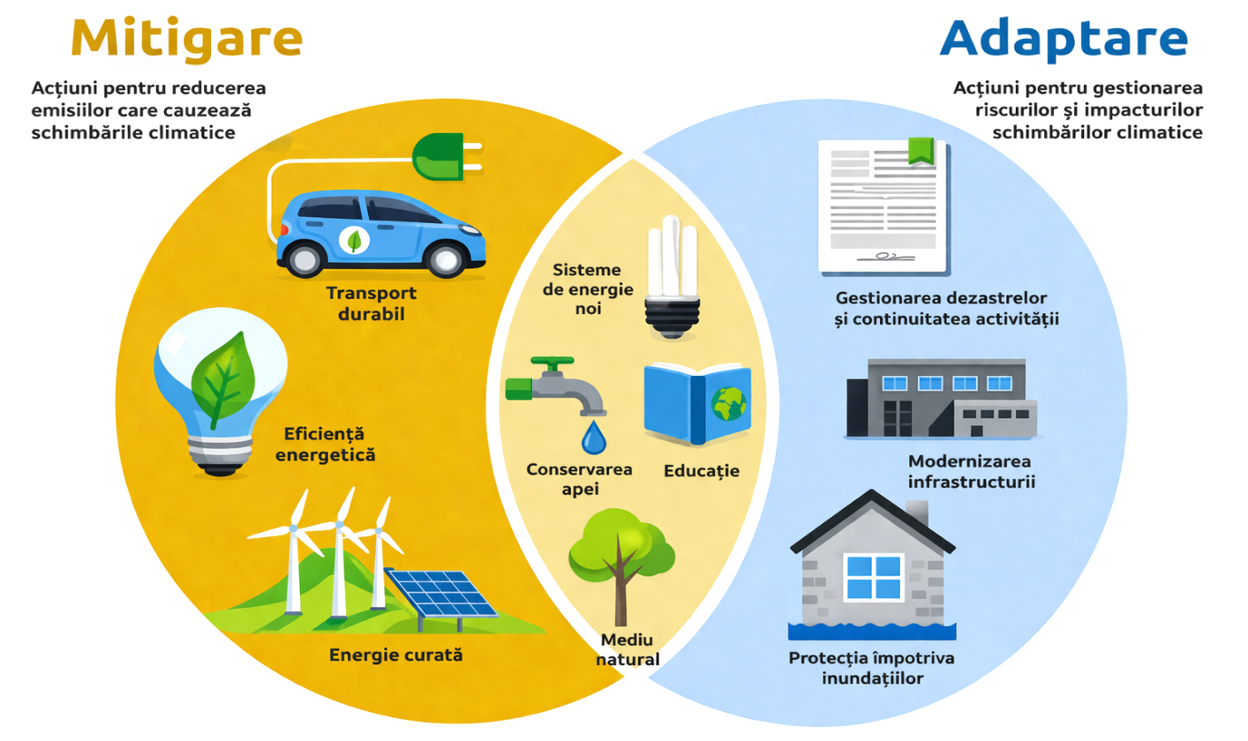
Figura24. Diagrama acțiunilor de mitigare și adaptare la schimbările climatice
  - Analiza de riscurilor și vulnerabilităților la nivel local
Analiza de Risc Climatic Local (ARC) reprezintă un proces sistematic de identificare, evaluare și prioritizare a principalelor fenomene și procese naturale care pot afecta negativ teritoriul satului Bîrnova, cu impact asupra populației, infrastructurii și activităților economice. ARC este realizată în conformitate cu metodologia Convenției Primarilor privind Clima și Energia pentru orizonturile 2030 și 2050 și urmărește evaluarea vulnerabilităților locale în sectoarele-cheie relevante pentru comunitate.
Evaluarea are la bază informații colectate la nivel local prin consultări cu autoritatea publică locală, instituțiile publice și alți actori relevanți, precum și date climatologice disponibile la nivel național, elaborate de Agenția de Mediu și alte instituții de profil. Aceste informații au fost corelate cu specificul teritorial al satului Bîrnova, caracterizat prin profil rural și dependență semnificativă de resursele naturale.
Principalele domenii analizate în cadrul ARC sunt:
- Clima, cu accent pe tendințele de creștere a temperaturilor medii anuale, frecvența și intensitatea secetelor, episoadele de precipitații torențiale și alte fenomene meteorologice extreme;
- Mediul și biodiversitatea, incluzând riscurile de degradare a solului, eroziune, diminuarea suprafețelor împădurite și impactul asupra ecosistemelor locale;
- Apa și deșeurile, analizând disponibilitatea resurselor de apă, vulnerabilitatea infrastructurii de alimentare cu apă și canalizare și riscurile asociate gestionării deșeurilor în condiții climatice extreme;
- Calitatea aerului, în special în contextul utilizării combustibililor solizi în sectorul rezidențial și al emisiilor provenite din transport și activități agricole;
- Domeniul socio-economic, care reflectă gradul de vulnerabilitate al populației, infrastructura critică și capacitatea instituțională de răspuns la situații de urgență.
La nivelul satului Bîrnova, analiza situațiilor de risc a fost realizată prin consultarea reprezentanților administrației publice locale și a instituțiilor responsabile de gestionarea situațiilor de urgență, precum și prin evaluarea informațiilor disponibile privind evoluția fenomenelor climatice din ultimii ani. Procesul a avut ca scop identificarea riscurilor relevante și estimarea nivelului de expunere și vulnerabilitate al comunității.
Consolidarea capacității de adaptare se bazează pe un ciclu continuu care include:
- Identificarea și evaluarea riscurilor și vulnerabilităților la nivel local;
- Elaborarea și integrarea măsurilor de adaptare în documentele strategice locale;
- Implementarea și monitorizarea acțiunilor stabilite, cu ajustarea periodică a acestora în funcție de evoluțiile climatice și socio-economice.
Deși în satul Bîrnova nu au fost înregistrate în ultimii ani dezastre climatice de amploare cu efecte structurale majore, tendințele climatice indică o creștere a vulnerabilității locale. Cel mai semnificativ risc identificat este seceta, cu impact direct asupra resurselor de apă și asupra condițiilor de viață ale populației.
Alte riscuri relevante pentru satul Bîrnova includ:
- Precipitații intense și scurgeri rapide de pe versanți, care pot afecta drumurile locale, terenurile agricole și infrastructura de drenaj;
- Eroziunea solului și degradarea terenurilor în zonele cu pantă;
- Reducerea disponibilității apei în perioadele de secetă prelungită, cu impact asupra alimentării cu apă și irigațiilor;
- Valuri de căldură, cu efecte asupra sănătății populației, în special a persoanelor vârstnice și a grupurilor vulnerabile.
În cazul producerii unor evenimente climatice extreme, autoritatea publică locală va activa mecanismele prevăzute în Planul de Analiză și Acoperire a Riscurilor (PAAR) și va adopta măsuri de intervenție și limitare a impactului, în cooperare cu structurile competente.
Riscurile identificate, nivelul de probabilitate și impactul estimat sunt prezentate în tabelul următor și constituie baza pentru prioritizarea măsurilor de adaptare incluse în PAEDC al satului Bîrnova.

Tabelul 30.Riscuri climatice relevante pentru satul Bîrnova
Riscuri climatice | Riscul actual de apariție a pericolului |  | Pericole viitoare
Riscuri climatice | Probabilitatea de pericol | Impactul pericolului | Schimbare așteptată  în intensitatea pericolului | Schimbarea așteptată  a frecvenței pericolelor | Perioada de timp
Căldură extremă | Moderat | Moderat | Creștere | Creștere | Durata scurtă
Frig extrem | Scăzut | Scăzut | Scăzut | Scăzut | Durata medie
Precipitații extreme | Moderat | Moderat | Creștere | Creștere | Durata scurtă
Inundații | Ridicat | Moderat | Creștere | Creștere | Durata scurtă
Secete | Ridicat | Ridicat | Creștere | Creștere | Durata scurtă
Furtuni | Scăzut | Scăzut | Scăzut | Scăzut | Durata medie
Alunecări de teren | Moderat | Moderat | Moderat | Moderat | Durata medie
Incendii de vegetație | Scăzut | Scăzut | Scăzut | Scăzut | Durata scurtă
Modificări ale calității apei și solului | Moderat | Moderat | Creștere | Creștere | Durata medie
La nivel național, o parte semnificativă a populației nu are acces constant la apă potabilă sigură, iar infrastructura de alimentare cu apă necesită în continuare modernizare. În satul Bîrnova, deși există sisteme de aprovizionare cu apă în curs de dezvoltare și extindere, vulnerabilitatea resurselor de apă rămâne un aspect important în contextul schimbărilor climatice, în special în perioadele de secetă prelungită, când cererea de apă crește, iar disponibilitatea resurselor scade.
La nivel național, o parte semnificativă a populației nu are acces constant la apă potabilă sigură, iar infrastructura de alimentare cu apă necesită în continuare modernizare. În satul Bîrnova, deși există sisteme de aprovizionare cu apă în curs de dezvoltare și extindere, vulnerabilitatea resurselor de apă rămâne un aspect important în contextul schimbărilor climatice, în special în perioadele de secetă prelungită, când cererea de apă crește, iar disponibilitatea resurselor scade.
Principalele riscuri identificate pentru sectorul resurselor de apă la nivelul satului Bîrnova includ:
- Seceta și deficitul de apă, cu impact direct asupra gospodăriilor și activităților agricole;
- Creșterea cererii de apă pentru irigare în perioadele cu precipitații reduse;
- Reducerea disponibilității apei din surse subterane;
- Degradarea calității apei în contextul temperaturilor ridicate și al poluării difuze provenite din activitățile agricole;
- Intensificarea precipitațiilor torențiale, care pot provoca scurgeri rapide de suprafață, colmatarea sistemelor de drenaj și poluarea surselor de apă.
În contextul actual și al proiecțiilor climatice viitoare, pentru satul Bîrnova se impun măsuri orientate spre utilizarea eficientă și protejarea resurselor de apă, printre care:
- Modernizarea și reabilitarea rețelelor de distribuție pentru reducerea pierderilor;
- Promovarea colectării și utilizării apei pluviale la nivel gospodăresc și instituțional;
- Încurajarea utilizării tehnologiilor cu consum redus de apă în agricultură și în gospodării;
- Implementarea măsurilor de protecție a surselor de apă împotriva poluării;
- Informarea și educarea populației privind economisirea și reutilizarea apei;
- Evaluarea necesarului de apă pentru principalele categorii de consum (potabil, menajer, agricol), în contextul schimbărilor climatice.
Conform metodologiei Convenției Primarilor privind Clima și Energia 2030, analiza riscurilor la nivel local include atât vulnerabilități fizice și de mediu, cât și vulnerabilități socio-economice. În satul Bîrnova, efectele schimbărilor climatice pot influența direct:
- Sectorul agricol, prin reducerea producției în anii secetoși;
- Infrastructura rutieră locală, în cazul precipitațiilor torențiale și al ciclurilor repetate de îngheț-dezgheț;
- Gospodăriile vulnerabile, în special cele dependente de surse proprii de apă (fântâni);
- Sănătatea populației, în contextul valurilor de căldură și al stresului termic.
În cazul producerii unor evenimente climatice extreme, pagubele pot afecta un procent semnificativ al populației, în special gospodăriile cu venituri reduse și persoanele vârstnice.
Analiza riscurilor climatice pentru satul Bîrnova se bazează pe date meteorologice furnizate de Serviciul Hidrometeorologic de Stat și pe evaluările realizate în cadrul Programului Național de Adaptare la Schimbările Climatice (PNASC).
Pe baza acestor date și a modelărilor climatice disponibile, se constată o tendință de creștere a temperaturilor medii anuale, o variabilitate mai accentuată a precipitațiilor și o frecvență mai mare a fenomenelor extreme. Aceste evoluții confirmă necesitatea integrării sistematice a măsurilor de adaptare în planificarea strategică locală.
Acțiuni de adaptare prioritare pentru satul Bîrnova
Măsurile propuse în cadrul Planului de Acțiune pentru Energie Durabilă și Climă al satului Bîrnova contribuie direct la creșterea rezilienței locale în fața schimbărilor climatice și sunt corelate cu prevederile Programului Național de Adaptare la Schimbările Climatice până în anul 2030 (PNASC). Aceste intervenții vizează atât sectorul energetic, cât și resursele naturale, infrastructura publică și serviciile esențiale, având rolul de a reduce vulnerabilitatea comunității la fenomene climatice extreme precum seceta, precipitațiile torențiale, valurile de căldură sau perioadele de temperaturi scăzute.
În sectorul energetic, măsurile prevăzute pentru satul Bîrnova susțin dezvoltarea capacităților locale de producere a energiei din surse regenerabile, în special prin instalarea sistemelor fotovoltaice pe clădirile publice și în sectorul rezidențial. De asemenea, sunt promovate investiții în eficiența energetică a clădirilor publice (instituții educaționale, culturale, administrative și alte edificii aflate în gestiunea autorității locale), prin reabilitarea termică a anvelopei, modernizarea sistemelor de iluminat și optimizarea sistemelor de încălzire. Aceste intervenții reduc consumul de energie, diminuează presiunea asupra bugetului local și sporesc capacitatea infrastructurii de a face față variațiilor climatice extreme, în special valurilor de căldură și perioadelor reci.
Totodată, promovarea utilizării eficiente a energiei în sectorul rezidențial – prin termoizolarea locuințelor, instalarea sistemelor fotovoltaice și încurajarea utilizării tehnologiilor de încălzire cu randament ridicat – contribuie la reducerea vulnerabilității gospodăriilor în fața creșterii prețurilor la energie și a fluctuațiilor climatice. Creșterea confortului termic interior reprezintă, în același timp, o măsură de protecție împotriva efectelor valurilor de căldură.
În domeniul resurselor forestiere și al infrastructurii verzi, autoritatea publică locală din Bîrnova are un rol important în promovarea utilizării raționale a resurselor naturale și în extinderea suprafețelor împădurite. Măsurile prioritare includ crearea perdelelor forestiere de protecție, reabilitarea terenurilor degradate, lucrări de curățare și reabilitare ecologică a lacurilor din localitate, precum și promovarea culturilor rezistente la condiții meteorologice extreme. Aceste intervenții contribuie la reducerea eroziunii solului, protejarea biodiversității, diminuarea impactului secetei asupra activităților locale și stabilizarea microclimatului.
În sectorul resurselor de apă, adaptarea presupune modernizarea și eficientizarea sistemului local de alimentare cu apă și canalizare, reducerea pierderilor din rețele, promovarea colectării apei pluviale și utilizarea rațională a resurselor hidrice în gospodării. Având în vedere vulnerabilitatea crescută la secetă, aceste măsuri sunt necesare pentru asigurarea securității hidrice pe termen mediu și lung. Totodată, gestionarea adecvată a apelor pluviale și întreținerea sistemelor de drenaj contribuie la reducerea riscului de inundații locale în perioadele cu precipitații intense.
În sectorul transportului și mobilității, integrarea principiilor dezvoltării durabile în planificarea infrastructurii locale – inclusiv modernizarea drumurilor și promovarea mijloacelor de transport cu emisii reduse – contribuie indirect la adaptare, prin reducerea vulnerabilității infrastructurii la fenomene climatice extreme și prin diminuarea presiunii asupra mediului.
  - Alte riscuri de climă
Pe lângă riscurile climatice majore analizate anterior (secetă, inundații, precipitații extreme, valuri de căldură), satul Bîrnova poate fi afectat și de o serie de riscuri climatice secundare sau emergente, care, deși pot avea o probabilitate mai redusă de apariție, pot genera efecte cumulative semnificative asupra comunității.
Aceste riscuri includ fenomene precum furtuni locale intense, înghețuri târzii sau timpurii, incendii de vegetație, episoade de poluare asociate cu temperaturi ridicate sau modificări ale calității apei și solului. În contextul schimbărilor climatice, frecvența și intensitatea unor astfel de evenimente pot crește, iar impactul lor poate deveni mai accentuat asupra infrastructurii, activităților economice, sănătății populației și mediului natural.
Tabelul de mai jos prezintă o sinteză a acestor riscuri suplimentare, evaluând nivelul actual de vulnerabilitate și posibilele evoluții în viitor, în baza analizelor efectuate la nivel local.

Tabelul 31.Riscuri de vulnerabilitate pe sectoare pentrusatul Bîrnova
Riscuri climatice | Sector vulnerabil relevant | Nivelul de vulnerabilitate actual
Căldură extremă | Clădiri | Moderat
 | Energia | Moderat
 | Apa | Ridicat
 | Agricultura și Pădurile | Ridicat
 | Mediu și biodiversitatea | Moderat
 | Sănătatea | Ridicat
 | Protecție civilă și urgență | Moderat
Frig extrem | Clădiri | Jos
 | Energia | Jos
 | Agricultura și Pădurile | Jos
Precipitații extreme | Clădiri | Moderat
 | Transport | Moderat
 | Energia | Moderat
 | Agricultura și Pădurile | Moderat
 | Mediu și biodiversitatea | Moderat
 | Protecție civilă și urgență | Moderat
 | Sănătatea | Moderat
Inundații | Clădiri | Ridicat
 | Transport | Moderat
 | Protecție civilă și urgență | Moderat
 | Sănătatea | Moderat
 | Planificarea utilizării terenurilor | Moderat
Secete | Apa | Ridicat
 | Agricultura și Pădurile | Ridicat
 | Mediu și biodiversitatea | Moderat
Furtuni | Clădiri | Jos
 | Energia | Jos
 | Agricultura și Pădurile | Jos
 | Protecție civilă și urgență | Jos
Alunecări de teren | Clădiri | Moderat
 | Planificarea utilizării terenurilor | Moderat
 | Agricultura și Pădurile | Moderat
Incendii de vegetație | Agricultura și Pădurile | Ridicat
 | Mediu și biodiversitatea | Jos
 | Protecție civilă și urgență | Jos
Schimbările chimice | Apa | Moderat
 | Deșeuri | Moderat
 | Agricultura și Pădurile | Moderat
 | Mediu și biodiversitatea | Moderat
 | Sănătatea | Moderat

  - Evaluarea riscurilor asociate și a vulnerabilităților
Vulnerabilitatea energetică
Criza energetică declanșată începând cu anul 2021, amplificată de contextul geopolitic regional și de reducerea livrărilor de gaze naturale, a afectat direct și populația satului Bîrnova. Creșterea accentuată a tarifelor la gaze naturale și energie electrică a generat presiuni semnificative asupra bugetelor gospodăriilor, în special în sezonul rece, când cheltuielile pentru încălzire reprezintă o pondere importantă din venitul lunar al familiilor.
În satul Bîrnova, vulnerabilitatea energetică este determinată de mai mulți factori structurali. O parte semnificativă a gospodăriilor utilizează biomasă (lemne, cărbune) pentru încălzire, însă există și locuințe care se bazează pe gaze naturale sau soluții mixte. Fondul locativ este constituit preponderent din case individuale construite în perioade diferite, multe dintre ele înainte de introducerea standardelor moderne de eficiență energetică. Nivelul de termoizolare este neuniform, iar sistemele de încălzire utilizate sunt adesea învechite sau cu randament redus. În aceste condiții, consumul specific de energie rămâne ridicat, iar creșterea prețurilor afectează în mod disproporționat gospodăriile cu venituri mici, familiile numeroase, persoanele vârstnice și gospodăriile monoparentale.
Vulnerabilitatea energetică la nivel local are atât o dimensiune economică, cât și una socială. Majorarea costurilor la energie poate determina reducerea consumului sub nivelul necesar pentru asigurarea confortului termic minim, cu impact direct asupra sănătății populației, în special a copiilor și a persoanelor în etate. De asemenea, presiunea financiară limitează capacitatea gospodăriilor de a investi în măsuri de eficiență energetică sau în tehnologii moderne, perpetuând astfel un cerc al consumului ridicat și al costurilor crescute.
La nivel național, Guvernul Republicii Moldova a dezvoltat mecanisme de sprijin prin intermediul Sistemului Informațional „Vulnerabilitatea energetică” (SIVE), introducând categorii diferențiate de vulnerabilitate și mecanisme de compensare a facturilor în sezonul rece. Gospodăriile din satul Bîrnova beneficiază de aceste măsuri în funcție de nivelul de venit și de categoria de vulnerabilitate stabilită. Totodată, prin intermediul programului „Eco-Voucher” sunt oferite subvenții pentru înlocuirea echipamentelor electrocasnice ineficiente, schimbarea ferestrelor sau realizarea lucrărilor de termoizolare, contribuind la reducerea consumului de energie pe termen mediu și lung.
În contextul PAEDC, reducerea vulnerabilității energetice în satul Bîrnova este strâns legată de promovarea eficienței energetice în sectorul rezidențial, de stimularea utilizării surselor regenerabile de energie (în special instalarea sistemelor fotovoltaice la nivel de gospodărie) și de îmbunătățirea performanței energetice a clădirilor publice. Clădirile publice reabilitate energetic pot avea un rol demonstrativ important, încurajând populația să adopte soluții similare și consolidând astfel reziliența energetică a întregii comunități.

În completare, este relevant de subliniat că reducerea vulnerabilității energetice poate fi susținută și prin dezvoltarea unor mecanisme locale complementare, precum:
- programe locale de informare și consiliere energetică pentru populație, care să faciliteze accesul la soluții eficiente și la surse de finanțare;
- stimularea formării de comunități energetice locale, care pot contribui la producerea și utilizarea comună a energiei din surse regenerabile;
- încurajarea utilizării sistemelor moderne de încălzire (pompe de căldură, sisteme hibride), adaptate specificului local;
- integrarea criteriilor de eficiență energetică în politicile locale de dezvoltare și în procesul de autorizare a construcțiilor.
Aceste direcții contribuie la reducerea dependenței de resursele energetice externe, la creșterea securității energetice și la îmbunătățirea condițiilor de trai pentru populația locală.
Atenuarea sărăciei energetice
Angajamentul semnatarilor europeni ai Pactului Primarilor definește o viziune clară pentru anul 2050: comunități decarbonizate, reziliente și cu acces la energie sigură, durabilă și la prețuri accesibile. În acest context, combaterea sărăciei energetice este recunoscută drept o componentă esențială a unei tranziții energetice juste.
Sărăcia energetică apare ca rezultat al interacțiunii dintre venituri reduse, cheltuieli ridicate pentru energie și performanța energetică scăzută a clădirilor. Gospodăriile care locuiesc în clădiri slab izolate sunt mai expuse la temperaturi extreme, fie că este vorba despre valuri de căldură sau episoade de frig intens. Astfel, problema nu este doar una economică, ci și una de sănătate publică și echitate socială.
În satul Bîrnova, fenomenul vulnerabilității energetice s-a accentuat în ultimii ani, în special pe fondul creșterii tarifelor la gaze naturale și energie electrică. Structura fondului locativ, caracterizată printr-o pondere importantă de case individuale construite în perioade anterioare, cu nivel variabil de eficiență energetică, contribuie la un consum specific ridicat și la expunerea gospodăriilor la riscuri financiare sporite în sezonul rece.
Conform datelor privind vulnerabilitatea energetică a gospodăriilor din satul Bîrnova, situația se prezintă astfel:
- 6 gospodării se încadrează în categoria de vulnerabilitate extremă;
- 275 gospodării au vulnerabilitate foarte ridicată;
- 89 gospodării au vulnerabilitate ridicată;
- 98 gospodării au vulnerabilitate medie;
- 2 gospodării au vulnerabilitate scăzută
- restul gospodăriilor sunt încadrate în categoria non-vulnerabile din punct de vedere energetic sau nu au solicitat sprijin din partea statului.
În total, 470 gospodării din satul Bîrnova au beneficiat de compensații pentru sezonul rece, valoarea totală a sprijinului acordat fiind de 327400 MDL, ceea ce reflectă dimensiunea fenomenului și necesitatea unor intervenții structurale pe termen lung.
Aceste date evidențiază faptul că un număr semnificativ de gospodării din localitate se confruntă cu dificultăți în acoperirea costurilor pentru energie, în special pentru încălzire. Autoritatea publică locală acordă sprijin suplimentar persoanelor social-vulnerabile, inclusiv prin facilitarea accesului la combustibil solid în sezonul rece, contribuind astfel la reducerea riscului de excluziune energetică.
Impactul creșterii prețurilor la energie este reflectat și în ponderea cheltuielilor pentru resurse energetice (cărbune, energie electrică, lemne, gaze naturale) în bugetul gospodăriilor. Dacă în anul 2020 aceste cheltuieli reprezentau aproximativ 35% din bugetul disponibil al gospodăriilor vulnerabile, în anul 2022 ponderea a crescut la circa 58%, ceea ce indică o presiune majoră asupra veniturilor familiale și un risc crescut de sărăcie energetică.
În contextul PAEDC, abordarea sărăciei energetice în satul Bîrnova presupune nu doar acordarea de compensații pe termen scurt, ci și implementarea unor măsuri structurale pe termen mediu și lung, precum:
- Promovarea termoizolării locuințelor;
- Înlocuirea echipamentelor ineficiente;
- Instalarea sistemelor de producere a energiei din surse regenerabile la nivel de gospodărie;
- Informarea și consilierea populației privind consumul eficient de energie.
Planul de reducere a vulnerabilității energetice până în anul 2030/2050
În contextul creșterii prețurilor la energie și al expunerii sporite a gospodăriilor la riscuri economice, satul Bîrnova își propune un plan clar de reducere a vulnerabilității energetice până la orizontul 2030, respectiv 2050, orientat atât spre diminuarea dependenței de sursele externe, cât și spre consolidarea autonomiei energetice locale.
Obiectivele strategice asumate sunt următoarele:
- Producerea locală a circa 50% din energia electrică consumată de populație, prin dezvoltarea sistemelor fotovoltaice instalate la nivel de gospodărie și la scară comunitară. Această direcție vizează reducerea facturilor, creșterea securității energetice și stimularea investițiilor locale în surse regenerabile;
- Asigurarea a aproximativ 70% din consumul de energie electrică și termică al administrației publice locale și al instituțiilor subordonate din surse regenerabile, în special biomasă și panouri fotovoltaice. Implementarea se va realiza inclusiv prin atragerea de investiții, granturi și parteneriate public-private;
- Reducerea sărăciei energetice la sub 10% din populație, prin măsuri integrate care combină sprijinul social cu investiții în eficiență energetică, modernizarea fondului locativ și promovarea energiei regenerabile;
- Consolidarea rezilienței energetice a instituțiilor publice, astfel încât acestea să dispună de surse autonome capabile să asigure necesarul de energie pentru cel puțin 60 de zile în situații de criză, iar din surse regenerabile să fie acoperită practic întreaga factură energetică anuală.

Context național și regional
În ultimii ani, Republica Moldova s-a numărat printre statele europene cele mai afectate de criza energetică, pe fondul instabilității regionale, al volatilității piețelor energetice și al dependenței istorice de importurile de resurse energetice. Această dependență structurală a expus economia națională și populația la riscuri majore, în special în perioadele caracterizate prin creșteri semnificative ale prețurilor la energie și incertitudini privind securitatea aprovizionării.
Criza energetică declanșată începând cu anul 2021 a determinat majorări accentuate ale tarifelor la gaze naturale și energie electrică, generând presiuni considerabile asupra gospodăriilor și asupra bugetelor autorităților publice locale. În aceste condiții, problema accesibilității energiei a devenit una centrală în politicile publice. Estimările la nivel național indică faptul că aproximativ 60% din populație se confruntă cu diverse forme de sărăcie energetică, iar în numeroase cazuri gospodăriile alocă între 20% și 30% din venitul lunar pentru plata facturilor la energie. Această situație reduce capacitatea gospodăriilor de a acoperi alte cheltuieli esențiale, precum alimentația, sănătatea sau educația, amplificând vulnerabilitățile sociale și economice.
În paralel, caracteristicile fondului locativ din Republica Moldova contribuie semnificativ la menținerea unui consum energetic ridicat. O mare parte a clădirilor rezidențiale a fost construită înainte de introducerea standardelor moderne de eficiență energetică, fără izolare termică adecvată și cu sisteme de încălzire învechite. Aceste deficiențe determină pierderi importante de energie și cresc dependența gospodăriilor de resurse externe și de combustibili fosili, ceea ce se reflectă direct în costurile suportate de populație.
Un alt element relevant îl constituie structura consumului energetic la nivel național, caracterizată printr-o pondere ridicată a consumului în sectorul rezidențial, în special pentru încălzire. Utilizarea biomasei (lemne, cărbune) rămâne răspândită în mediul rural, în timp ce accesul la soluții moderne și eficiente este limitat de constrângeri financiare și de lipsa infrastructurii adecvate. În acest context, modernizarea sectorului rezidențial devine o prioritate strategică pentru reducerea consumului și creșterea eficienței energetice.
La nivel regional, Secretariatul Comunității Energetice a analizat situația sărăciei energetice în statele membre, inclusiv Republica Moldova, Georgia și Ucraina. Evaluările realizate evidențiază faptul că definirea consumatorilor vulnerabili se bazează preponderent pe criterii de venit și statut social sau medical, în timp ce alte dimensiuni relevante – precum performanța energetică a locuințelor, structura gospodăriilor, localizarea geografică sau nevoile energetice specifice – sunt insuficient integrate în politicile publice. Această abordare limitează eficiența măsurilor implementate și nu permite adresarea cauzelor profunde ale fenomenului.
De asemenea, analiza regională arată că majoritatea intervențiilor sunt orientate predominant spre compensarea costurilor energetice prin subvenții și compensații, având un caracter temporar și reactiv. Deși aceste măsuri sunt esențiale pentru protecția imediată a populației vulnerabile, ele nu contribuie la reducerea consumului de energie și nu îmbunătățesc performanța energetică a locuințelor, ceea ce conduce la menținerea vulnerabilității pe termen lung.
În acest context, politicile europene promovează o abordare integrată a tranziției energetice, care combină măsurile de eficiență energetică, dezvoltarea surselor regenerabile de energie și intervențiile sociale orientate către grupurile vulnerabile. Conceptul de „tranziție energetică justă” presupune asigurarea accesului echitabil la energie pentru toți cetățenii, concomitent cu reducerea emisiilor de gaze cu efect de seră, creșterea eficienței energetice și consolidarea rezilienței economice și sociale.
La nivelul satului Bîrnova, aceste tendințe naționale și regionale se reflectă în mod direct prin vulnerabilitatea gospodăriilor la creșterea costurilor energetice, dependența de surse tradiționale de energie și capacitatea limitată de investiții în soluții moderne. Specificul rural al localității, caracterizat printr-o pondere ridicată a gospodăriilor individuale și prin dependența de activitățile agricole, amplifică expunerea la riscurile energetice și climatice. Totodată, nivelul variabil de eficiență energetică al locuințelor și utilizarea predominantă a sistemelor tradiționale de încălzire contribuie la menținerea unui consum ridicat și a unei vulnerabilități crescute.
În aceste condiții, abordarea locală nu poate fi limitată la măsuri compensatorii, ci necesită o transformare structurală a modului de producere și consum al energiei la nivel local. Strategia propusă pentru satul Bîrnova se aliniază tendințelor europene și urmărește integrarea dimensiunii energetice în procesul de dezvoltare locală, prin corelarea investițiilor, politicilor publice și comportamentului consumatorilor.
Direcțiile strategice principale vizează:
- dezvoltarea producției locale de energie din surse regenerabile, în special prin instalarea sistemelor fotovoltaice la nivel de gospodărie și instituții publice, precum și prin valorificarea altor resurse locale disponibile;
- modernizarea fondului locativ prin implementarea măsurilor de eficiență energetică, inclusiv termoizolarea anvelopei clădirilor, înlocuirea elementelor ineficiente și utilizarea sistemelor moderne de încălzire;
- diversificarea surselor de energie și reducerea dependenței de combustibili fosili, prin promovarea soluțiilor energetice durabile și accesibile;
- creșterea autonomiei energetice a instituțiilor publice, inclusiv prin integrarea sistemelor de producere și stocare a energiei, pentru asigurarea continuității serviciilor în situații de criză;
- prioritizarea gospodăriilor vulnerabile și facilitarea accesului acestora la programe de finanțare, subvenții și soluții eficiente din punct de vedere energetic;
- dezvoltarea comunităților energetice locale și promovarea soluțiilor colective de producere și consum al energiei, care pot reduce costurile și crește accesibilitatea tehnologiilor moderne;
- îmbunătățirea nivelului de informare și conștientizare a populației privind consumul eficient de energie și beneficiile utilizării surselor regenerabile;
- introducerea unor instrumente de monitorizare și management energetic la nivel local, pentru optimizarea consumurilor și fundamentarea deciziilor investiționale.
Prin această abordare integrată, satul Bîrnova urmărește reducerea vulnerabilității energetice, creșterea securității energetice și dezvoltarea unui sistem energetic local sustenabil și rezilient, aliniat obiectivelor naționale și europene în domeniul energiei și climei. Implementarea acestor direcții va contribui nu doar la diminuarea costurilor suportate de populație, ci și la creșterea calității vieții și la dezvoltarea durabilă a comunității pe termen lung.

- CONCLUZII ȘI FINALITĂȚI
Planul de Acțiune pentru Energie Durabilă și Climă al satului Bîrnova reprezintă un document strategic integrat, care corelează analiza consumurilor energetice și a emisiilor de gaze cu efect de seră cu un set coerent de măsuri de atenuare și adaptare la schimbările climatice. Documentul pornește de la o evaluare realistă a situației locale și propune intervenții etapizate, adaptate specificului rural al localității, resurselor disponibile și capacității instituționale existente.
Analiza inventarului de emisii a evidențiat faptul că principalele domenii de intervenție sunt sectorul clădirilor (rezidențiale, publice și terțiare), transportul, iluminatul public și activitățile economice locale, în special cele din domeniul agricol și agroalimentar. În același timp, vulnerabilitatea accentuată la secetă, presiunea asupra resurselor de apă, degradarea terenurilor și riscurile asociate fenomenelor climatice extreme impun integrarea unor măsuri consistente de adaptare în planificarea locală.
Prin măsurile propuse, satul Bîrnova urmărește:
- creșterea eficienței energetice a fondului construit, atât în sectorul public, cât și în cel rezidențial;
- dezvoltarea producției locale de energie din surse regenerabile, în special energie solară;
- reducerea vulnerabilității energetice și a sărăciei energetice, prin măsuri integrate de sprijin social și investiții structurale;
- modernizarea infrastructurii publice esențiale, inclusiv a sistemelor de alimentare cu apă, iluminat și servicii comunale;
- consolidarea rezilienței la schimbările climatice, prin intervenții în domeniul resurselor de apă, al infrastructurii verzi și al agriculturii adaptate climatic.
PAEDC nu abordează doar reducerea emisiilor de CO₂, ci promovează o transformare graduală a modului în care comunitatea produce, consumă și gestionează energia și resursele naturale. Documentul integrează dimensiunea socială – prin măsuri dedicate gospodăriilor vulnerabile și sprijinirea grupurilor expuse riscului – cu dimensiunea economică și de mediu, contribuind la o tranziție energetică echitabilă și incluzivă.
Un element important al planului îl constituie mecanismul de monitorizare și actualizare periodică, care asigură caracterul dinamic al documentului și capacitatea de adaptare la evoluțiile economice, legislative și climatice. Monitorizarea progresului și evaluarea impactului măsurilor implementate vor permite ajustarea intervențiilor și menținerea direcției strategice stabilite.
Implementarea PAEDC presupune mobilizarea resurselor financiare din surse diverse – buget local, programe naționale, fonduri externe, parteneriate public-private – precum și implicarea activă a comunității locale, a agenților economici și a instituțiilor publice. Participarea cetățenilor și creșterea nivelului de conștientizare joacă un rol important în atingerea obiectivelor stabilite.
În ansamblu, Planul de Acțiune pentru Energie Durabilă și Climă al satului Bîrnova oferă un cadru coerent pentru dezvoltarea durabilă a localității până la orizontul 2030, respectiv 2050, contribuind la consolidarea securității energetice, reducerea vulnerabilităților climatice, protejarea resurselor naturale și îmbunătățirea calității vieții populației. Documentul reprezintă totodată un angajament ferm al autorității publice locale pentru o dezvoltare responsabilă, rezilientă și orientată spre viitor.

